2019年全国职业学校技能大赛中职组
机电一体化设备组装与调试赛项
(赛项编号:ZZ2019009)

赛 题 库

机电一体化设备组装与调试赛项专家组编
2019.04

编 者 说 明
本题库赛题根据2019年全国职业院校技能大赛中职组机电一体化设备组装与调试赛项（ZZ2019009）竞赛规程，结合中等职业学校教学要求和机电技术应用、机电设备安装、机电设备维护等职业岗位对初、中级技术技能人才的知识、能力要求而编写。
题库赛题分部件组装、设备组装、电路连接、气动系统安装、安装与调试、设备运行和安装与调试记录等七个部分。根据大赛组委会发布的规章制度，2019年全国职业院校技能大赛将根据这七个部分题库中的赛题，设计竞赛时的工作任务并拟定工作任务书。
本题库的赛题可供参赛选手训练时参考，也可供机电技术应用、机电设备安装与维护等专业相关课程的教学参考。
由于编写题库赛题的时间仓促，题库中的各个赛题还来不及仔细推敲，图纸中个别尺寸也没有认真验证，因此错误与不严谨的地方肯定不少。这些缺憾，将在设计竞赛工作任务时予以矫正，也希望使用本题库的老师、指导训练的教练、参与技能竞赛的学生指出错误和不足、提出批评和改进意见。

编者
2019年4月

目 录
一、部件组装 5
1. 立柱组装图 5
2. 立柱组装图 6
3. 立柱组装图 7
4. 警示灯立柱组装 8
5. 警示灯立柱组装 9
6. 警示灯立柱组装 10
7. 物料盘组装 11
8. 物料盘组装 12
9. 皮带输送机组装 13
10. 皮带输送机组装 14
11. 皮带输送机组装 15
12. 气动机械手的组装 16
二、设备组装 17
1. 设备组装一 17
2. 设备组装二 18
3. 设备组装三 19
4. 设备组装四 20
5. 设备组装五 21
6. 设备组装六 22
7. 设备组装七 23
8. 设备组装八 24
三、电路连接 25
1. 控制电路图一 25
2. 控制电路图二 26
3. 控制电路图三 27
4. 控制电路图四 28
5. 控制电路图五 29
6. 控制电路图六 30
7. 控制电路图七 31
四、气动系统安装 32
1. 气动系统图 32
2. 气动系统图 32
3. 气动系统图 33
4. 气动系统图 33
5. 气动系统图 34
6. 气动系统图 34
五、安装与调试 35
1. RFID设备的安装调试 35
2. RFID设备的安装调试 36
3. RFID设备的安装调试 38
4. RFID设备的安装调试 39
5. XX 系统运行调试 40
6. XX设备的调试 42
7. XX设备的调试 44
8. XX设备的调试 46
9. XX设备的调试 48
10. XX设备的调试 50
11. XX设备的调试 53
六、设备运行 55
1. XX产品加工装置运行 55
2. XX产品加工装置运行 59
3. XX产品加工装置运行 63
4. XX智能制造单元设备运行 68
5. XX产品加工装置运行 74
6. XX智能车间××单元设备运行 79
七、安装与调试记录 86
1. 变频器的使用 86
2. PLC及其使用 89
3. 触摸屏及其使用 96
4. 传感器与射频识别器（RFID） 98
5. 气动系统安装与调试 101
6. 电气安装与调试 104
7. 机械安装与调试 106

一、部件组装

立柱组装图
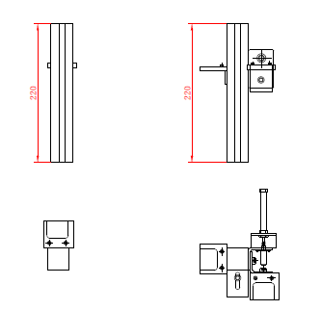
7 | 推料气缸及其支架 | 1套 | M6内六角螺钉，Φ6垫片
6 | 立柱与安装支架固定螺钉 | 2个 | M6内六角螺钉，Φ6垫片
5 | 立柱安装L型支架 | 1个
4 | 取料平台组合螺钉及垫片 | 4只 | M3内六角螺钉，Φ3垫片
3 | 取料平台组件 | 2套
2 | 取料平台固定螺钉及垫片 | 2套 | M6内六角螺钉，Φ6垫片
1 | 立柱 | 1条 | 35 ×35 × 220mm 150mm铝合金 型材
序号 | 零部件名称 | 数量 | 备注
要求与说明：
1. 将各部件按部件组装图组装后，再将有关部件安装按本图安装。
2. 尺寸标注，不包括塑料封端。与标注尺寸相差±0.5mm安装，本次安装将视为不合格。
3. 有些部件的安装尺寸，需根据工作要求或者工艺规范要求进行调整。
 |  |  |  | 图号 | 比例
 | 设计
 | 制图

立柱组装图
请你按图号为1-02的立柱组装图及其技术要求，组装立柱部件。
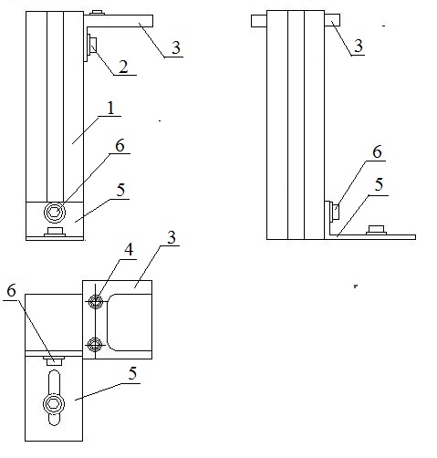

6 | 立柱与安装支架固定螺钉 | 2个 | M6内六角螺钉，Φ6垫片
5 | 立柱安装L型支架 | 1个 | A3
4 | 取料平台组合螺钉及垫片 | 2只 | M3内六角螺钉，Φ3垫片
3 | 取料平台组件 | 1套
2 | 取料平台固定螺钉及垫片 | 1套 | M6内六角螺钉，Φ6垫片
1 | 立柱 | 1条 | 35×35×150mm铝合金型材
序号 | 零、部件名称 | 数量 | 备注

 | 立柱组装图 |  |  | 图 号 | 比 例
 |  |  |  | 1-08
 | 设 计 |  | ××厂机电工程部
 | 制 图

立柱组装图
请你按图号为1-3的立柱组装图及其技术要求，组装立柱部件。
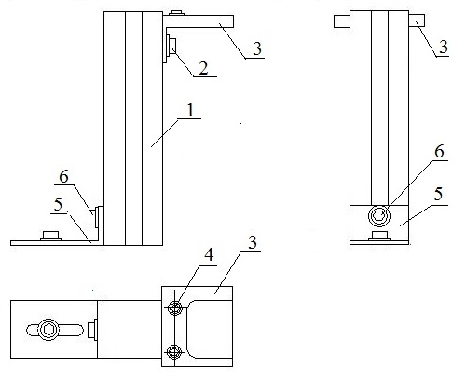
6 | 立柱与安装支架固定螺钉 | 2个 | M6内六角螺钉，Φ6垫片
5 | 立柱安装L型支架 | 1个 | A3
4 | 取料平台组合螺钉及垫片 | 2只 | M3内六角螺钉，Φ3垫片
3 | 取料平台组件 | 1套
2 | 取料平台固定螺钉及垫片 | 1套 | M6内六角螺钉，Φ6垫片
1 | 立柱 | 1条 | 35×35×150mm铝合金型材
序号 | 零、部件名称 | 数量 | 备注

 | 立柱组装图 |  |  | 图 号 | 比 例
 |  |  |  | 1-3
 | 设 计 |  | ××厂机电工程部
 | 制 图

警示灯立柱组装
请你按图号为1-4的组装图及其技术要求，组装警示灯立柱部件。
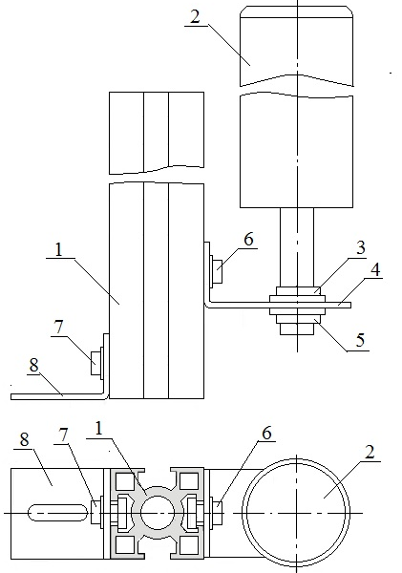
8 | 立柱安装L型支架 | 1个 | A3
7 | 立柱与安装支架固定螺钉 | 2个 | M6内六角螺钉，Φ6垫片
6 | 警示灯与立柱固定螺钉及垫片 | 1只 | M6内六角螺钉，Φ6垫片
5 | 警示灯固定螺母 |  | 细牙M18×1
4 | 警示灯支架 | 1个 | A3
3 | 警示灯定位螺母 | 1套 | 细牙M18×1
2 | 取料平台固定螺钉及垫片 | 1套 | M6内六角螺钉，Φ6垫片
1 | 立柱 | 1条 | 35×35×230mm铝合金型材
序号 | 零、部件名称 | 数量 | 备注

 |  |  |  | 图 号 | 比 例
 |  |  |  | 1-4
 | 设 计
 | 制 图

警示灯立柱组装
请你按图号为1-5的组装图及其技术要求，组装警示灯立柱部件。
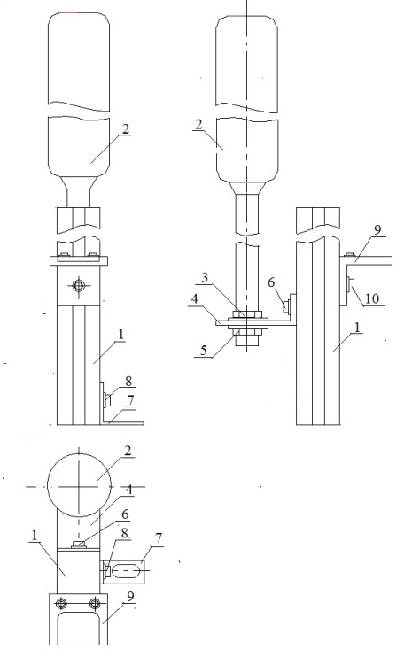
10 | 取料平台固定螺钉 |  | M6内六角螺钉
9 | 取料平台组件 | 1套
8 | 立柱安装L型支架 | 1个 | A3
7 | 立柱与安装支架固定螺钉 | 2个 | M6内六角螺钉，Φ6垫片
6 | 警示灯与立柱固定螺钉及垫片 | 1只 | M6内六角螺钉，Φ6垫片
5 | 警示灯固定螺母 |  | 细牙M18×1
4 | 警示灯支架 | 1个 | A3
3 | 警示灯定位螺母 | 1套 | 细牙M18×1
2 | 取料平台固定螺钉及垫片 | 1套 | M6内六角螺钉，Φ6垫片
1 | 立柱 | 1条 | 35×35×230mm铝合金型材
序号 | 零、部件名称 | 数量 | 备注

 |  |  |  | 图 号 | 比 例
 |  |  |  | 1-5
 | 设 计
 | 制 图

警示灯立柱组装
请你按图号为1-6的组装图及其技术要求，组装警示灯立柱部件。
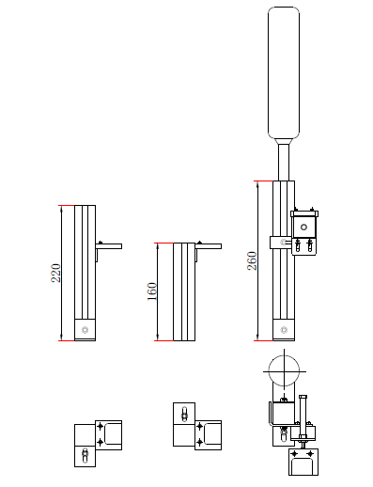
9 | 推料气缸及其支架 | 1套 | M6内六角螺钉，Φ6垫片
8 | 立柱与安装支架固定螺钉 | 6个 | M6内六角螺钉，Φ6垫片
7 | 立柱安装L型支架 | 3个
6 | 取料平台组合螺钉及垫片 | 6只 | M3内六角螺钉，Φ3垫片
5 | 取料平台组件 | 3套
4 | 取料平台固定螺钉及垫片 | 3套 | M6内六角螺钉，Φ6垫片
3 | 立柱 | 1条 | 35×35×220mm铝合金 型材
2 | 立柱 | 1条 | 35×35×160mm铝合金 型材
1 | 立柱 | 1条 | 35×35×260mm铝合金 型材
序号 | 零部件名称 | 数量 | 备注

要求与说明：
1. 将各部件按部件组装图组装后，再将有关部件安装按本图安装。
2. 尺寸标注，不包括塑料封端。与标注尺寸相差±0.5mm安装，本次安装将视为不合格。
3. 有些部件的安装尺寸，需根据工作要求或者工艺规范要求进行调整。
 |  |  |  | 图 号 | 比 例
 |  |  |  | 1-6
 | 设 计
 | 制 图

物料盘组装
请你按图号为1-7的图纸及其技术要求，组装物料盘。
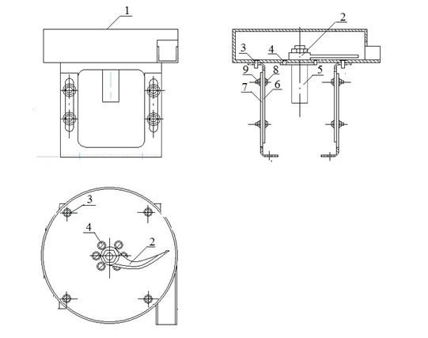
9 | 六角螺母及垫片 | 8套 | 螺母M4，垫片Φ4
8 | 物料储存盘与安装支架固定螺钉及垫片 | 8套 | 固定螺钉M4×14，Φ4垫片
7 | 物料储存盘安装支架 | 2个 | 固定螺钉用M4内六角螺钉
6 | 物料储存盘固定件 | 2个
5 | 直流电动机 | 1台 | 37ZYJ-470
4 | 直流电动机固定螺钉 | 6只 | M4×10 沉头螺钉
3 | 物料储存盘固定螺钉 | 4只 | M4×14 沉头螺钉
2 | 拨杆组件 | 1套
1 | 物料储存盘 | 1个 | A3，δ=2mm，Φ=200mm
序号 | 零、部件名称 | 数量 | 备注

要求与说明：
1. 将各部件按部件组装图组装后，再将有关部件安装按本图安装。
2. 尺寸标注，不包括塑料封端。与标注尺寸相差±0.5mm安装，本次安装将视为不合格。
3. 有些部件的安装尺寸，需根据工作要求或者工艺规范要求进行调整。
 |  |  |  | 图 号 | 比 例
 |  |  |  | 1-7
 | 设 计
 | 制 图

物料盘组装
请你按图号为1-8的图纸及其技术要求，组装物料盘。
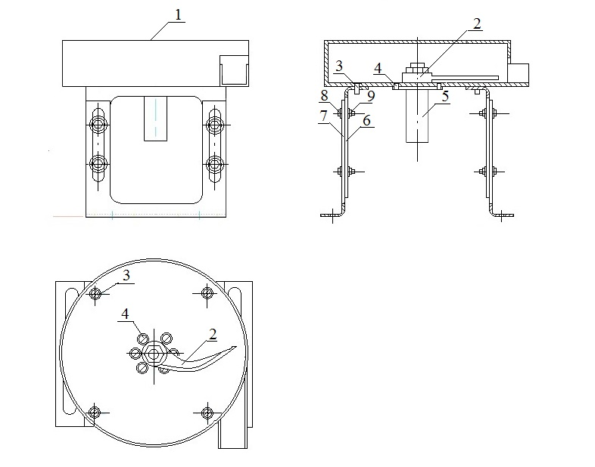
9 | 六角螺母及垫片 | 8套 | 螺母M4，垫片Φ4
8 | 物料储存盘与安装支架固定螺钉及垫片 | 8套 | 固定螺钉M4×14，Φ4垫片
7 | 物料储存盘安装支架 | 2个 | 固定螺钉用M4内六角螺钉
6 | 物料储存盘固定件 | 2个
5 | 直流电动机 | 1台 | 37ZYJ-470
4 | 直流电动机固定螺钉 | 6只 | M4×10 沉头螺钉
3 | 物料储存盘固定螺钉 | 4只 | M4×14 沉头螺钉
2 | 拨杆组件 | 1套
1 | 物料储存盘 | 1个 | A3，δ=2mm，Φ=200mm
序号 | 零、部件名称 | 数量 | 备注

技术要求及说明：
上下梁与立柱、横梁之间应垂直，角度为90±1°。
 | 物料盘组装图 |  |  | 图 号 | 比 例
 |  |  |  | 1-8
 | 设 计 |  | ××厂机电工程部
 | 制 图

皮带输送机组装
请你按图号为1-9的图纸及其技术要求，组装皮带输送机。
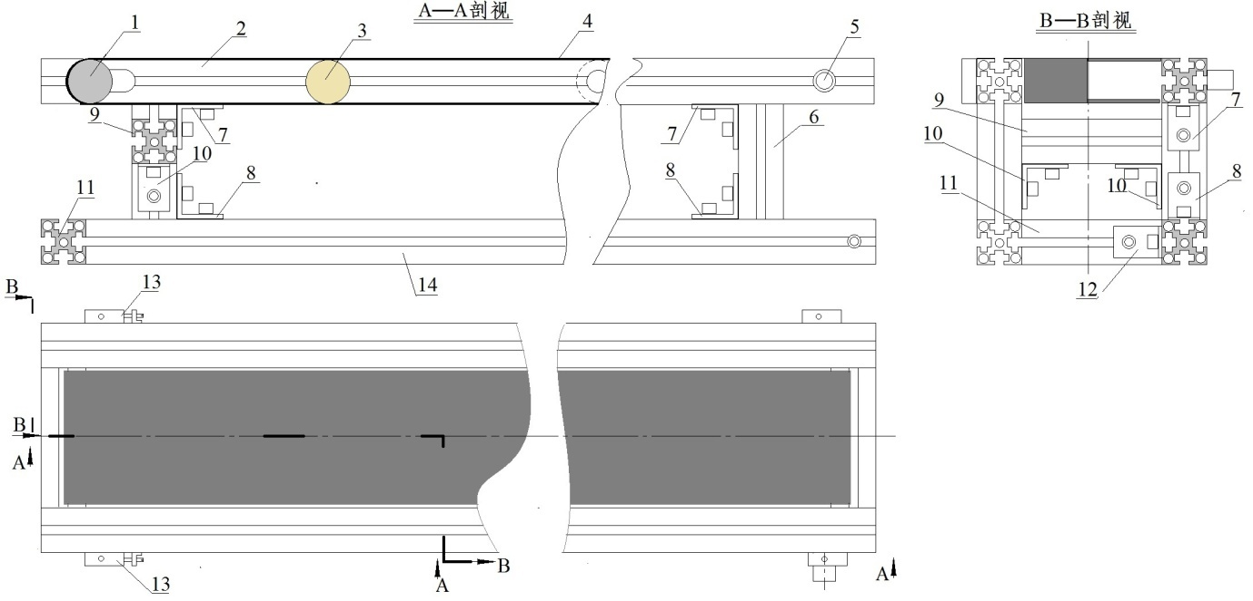

14 | 支架下梁 | 2条 | 20×20mm铝合金型材
13 | 传送带松紧调节装置 | 2套 | 调节支架及螺钉
12 | 支架下横梁L型连接块 | 4块 | 固定螺钉M4内六角螺钉
11 | 支架下横梁 | 2条 | 20×20mm铝合金型材
10 | 支架上横梁L型连接块 | 4块 | 固定螺钉M4内六角螺钉
9 | 支架上横梁 | 2条 | 20×20mm铝合金型材
8 | 支架下梁L型连接块 | 4块 | 固定螺钉M4内六角螺钉
7 | 支架上梁L型连接块 | 4块 | 固定螺钉用M4内六角螺钉
6 | 支架立柱 | 4条 | 20×20mm铝合金型材
5 | 主辊部件 | 1套 | 包括主辊轴、轴承及轴承座
4 | 传送带 | 1条 | 橡胶带
3 | 托辊 | 3支 | 包括托辊轴
2 | 支架上梁 | 2条 | 20×20mm铝合金型材
1 | 副辊部件 | 1套 | 包括副辊轴及轴承
序号 | 零、部件名称 | 数量 | 备注

技术要求及说明：
上下梁与立柱、横梁之间应垂直，角度为90±1°。
 |  |  |  | 图 号 | 比 例
 |  |  |  | 1-9
 | 设 计
 | 制 图

皮带输送机组装
请你按图号为1-10的图纸及其技术要求，组装皮带输送机。
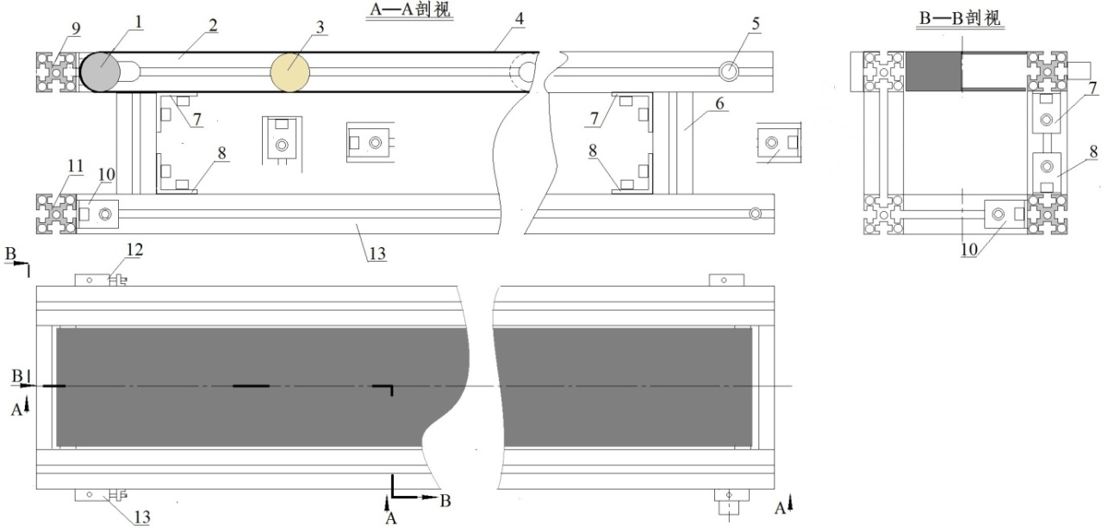
13 | 支架下梁 | 2条 | 20×20mm铝合金型材
12 | 传送带松紧调节装置 | 2套 | 调节支架及螺钉
11 | 支架下横梁 | 2条 | 20×20mm铝合金型材
10 | 支架横梁L型连接块 | 8块 | 固定螺钉M4内六角螺钉
9 | 支架上横梁 | 2条 | 20×20mm铝合金型材
8 | 支架下梁L型连接块 | 4块 | 固定螺钉M4内六角螺钉
7 | 支架上梁L型连接块 | 4块 | 固定螺钉用M4内六角螺钉
6 | 支架立柱 | 4条 | 20×20mm铝合金型材
5 | 主辊部件 | 1套 | 包括主辊轴、轴承及轴承座
4 | 传送带 | 1条 | 橡胶带
3 | 托辊 | 3支 | 包括托辊轴
2 | 支架上梁 | 2条 | 20×20mm铝合金型材
1 | 副辊部件 | 1套 | 包括副辊轴及轴承
序号 | 零、部件名称 | 数量 | 备注

技术要求及说明：
上下梁与立柱、横梁之间应垂直，角度为90±1°。
 |  |  |  | 图 号 | 比 例
 |  |  |  | 1-10
 | 设 计
 | 制 图

皮带输送机组装
请你按图号为1-11的图纸及其技术要求，组装皮带输送机。
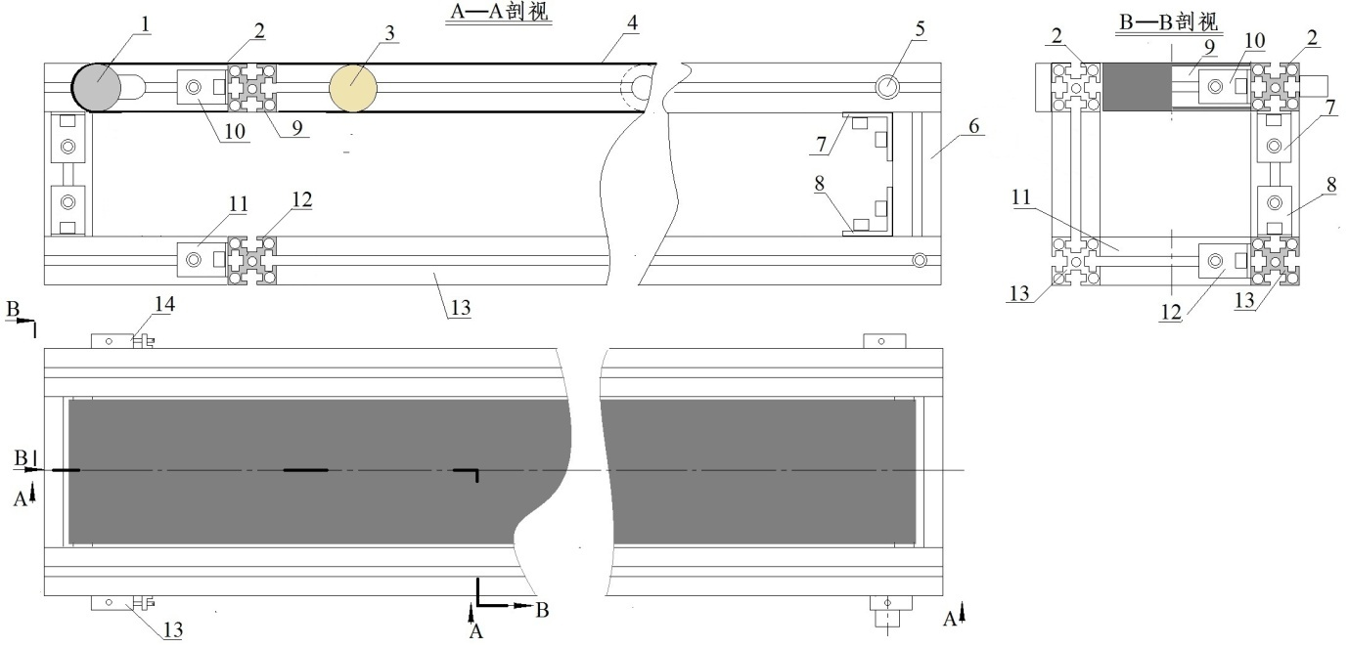
14 | 传送带松紧调节装置 | 2套 | 调节支架及螺钉
13 | 支架下梁 | 2条 | 20×20mm铝合金型材
12 | 支架下横梁L型连接块 | 4块 | 固定螺钉M4内六角螺钉
11 | 支架下横梁 | 2条 | 20×20mm铝合金型材
10 | 支架上横梁L型连接块 | 4块 | 固定螺钉M4内六角螺钉
9 | 支架上横梁 | 2条 | 20×20mm铝合金型材
8 | 支架下梁L型连接块 | 4块 | 固定螺钉M4内六角螺钉
7 | 支架上梁L型连接块 | 4块 | 固定螺钉用M4内六角螺钉
6 | 支架立柱 | 4条 | 20×20mm铝合金型材
5 | 主辊部件 | 1套 | 包括主辊轴、轴承及轴承座
4 | 传送带 | 1条 | 橡胶带
3 | 托辊 | 3支 | 包括托辊轴及托辊
2 | 支架上梁 | 2条 | 20×20mm铝合金型材
1 | 副辊部件 | 1套 | 包括副辊轴、轴承及轴承座
序号 | 零、部件名称 | 数量 | 备注

技术要求及说明：
上下梁与立柱、横梁之间应垂直，角度为90±1°。
 |  |  |  | 图 号 | 比 例
 |  |  |  | 1-11
 | 设 计
 | 制 图

气动机械手的组装
请你根据图号为1-12的机械手组装图，组装气动机械手。
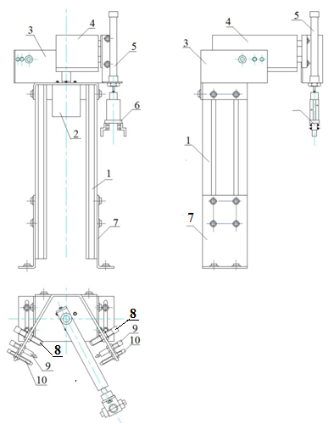
10 | 电感传感器 | 2个 | 包括安装螺母，垫片
9 | 缓冲头 | 2个 | 包括安装螺母，垫片
8 | 限位螺杆 | 2只 | 包括安装螺母，垫片
7 | 安装支架 | 2个 | A3
6 | 手爪气缸 | 1个
5 | 手臂气缸（单出杆气缸） | 1个 | 37ZYJ-470
4 | 悬臂气缸（双出杆气缸） | 1个 | M4×10 沉头螺钉
3 | 限位挡块 | 1块 | M4×14 沉头螺钉
2 | 摆动气缸 | 1个
1 | 立柱 | 2根 | 80×20×310mm铝合金型材
序号 | 零、部件名称 | 数量 | 备注

 |  |  |  | 图 号 | 比 例
 |  |  |  | 1-12
 | 设 计
 | 制 图

二、设备组装

设备组装一
请你按图号为2-01的××设备组装图，组装生产设备
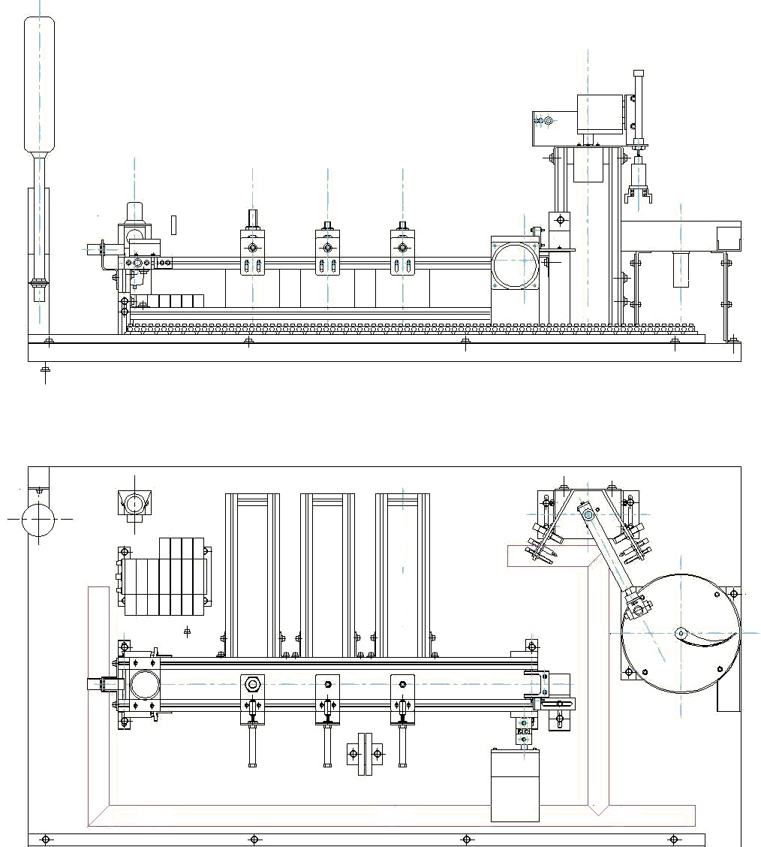
技术要求与说明：
1. 本图部件的安装尺寸，由命题人员确定后给出。实际安装尺寸，与标注尺寸误差不得超过±0.5mm；与左右两端的尺寸，不包括塑料封端。
2. 主辊轴与副辊轴应平行，电动机轴轴线与主辊轴轴线应为同一直线，传送带松紧应适度。
3. 部分部件的安装尺寸，需根据工作要求或工艺要求，进行调整。
 |  |  |  | 图 号 | 比 例
 |  |  |  | 2-01
 | 设 计
 | 制 图

设备组装二
请你按图号为2-02的××设备组装图，组装生产设备。
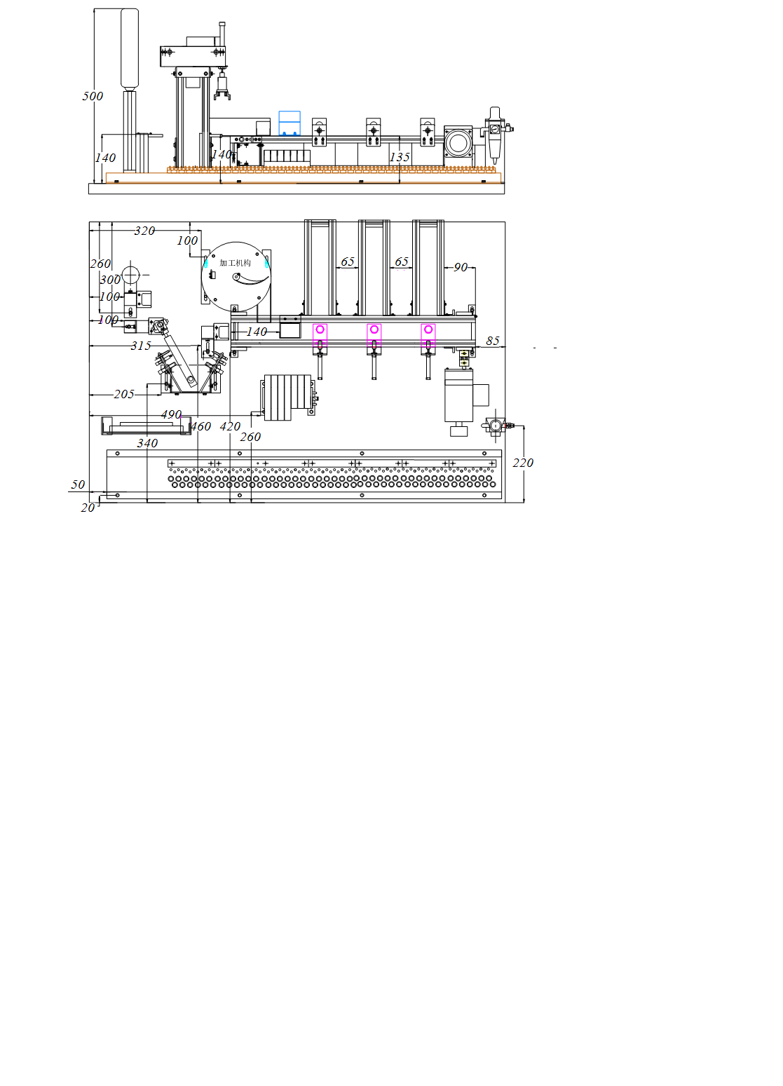
技术要求与说明：
1. 实际安装尺寸，与标注尺寸误差不得超过±0.5mm；与左右两端的尺寸，不包括塑料封端。
2. 主辊轴与副辊轴应平行，电动机轴轴线与主辊轴轴线应为同一直线，传送带松紧应适度。
3. 立柱高度，机械手悬臂的摆动角度等，需要调整。其余未标注尺寸的部件，需根据实际或工艺要求，自行确定。
 |  |  |  | 图 号 | 比 例
 |  |  |  | 2-02
 | 设 计
 | 制 图

设备组装三
请你按图号为2-03的××设备组装图，组装生产设备。
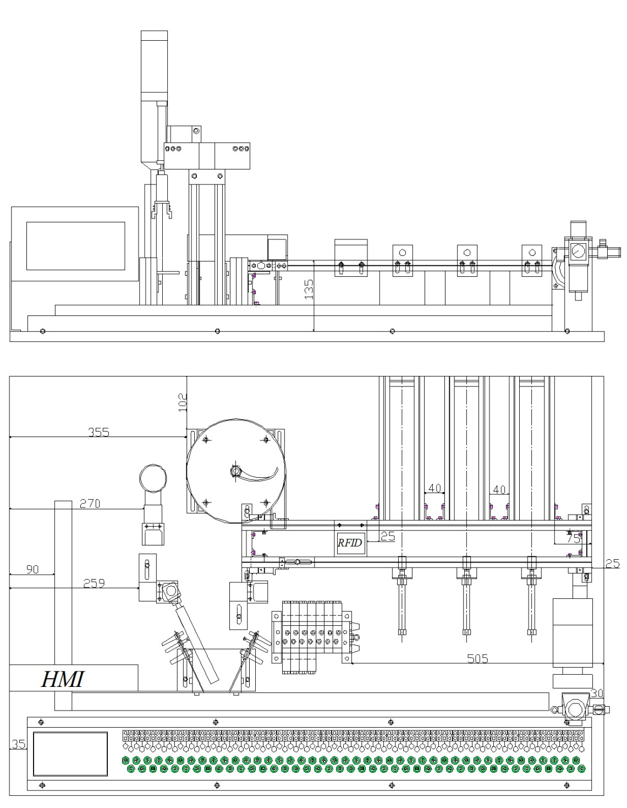
技术要求与说明：
1. 实际安装尺寸，与标注尺寸误差不得超过±0.5mm；与左右两端的尺寸，不包括塑料封端。
2. 主辊轴与副辊轴应平行，电动机轴轴线与主辊轴轴线应为同一直线，传送带松紧应适度。
3. 立柱高度，机械手悬臂的摆动角度等，需要调整。其余未标注尺寸的部件，需根据实际或工艺要求，自行确定。
 |  |  |  | 图 号 | 比 例
 |  |  |  | 2-03
 | 设 计
 | 制 图

设备组装四
请你按图号为2-04的××设备组装图，组装生产设备。
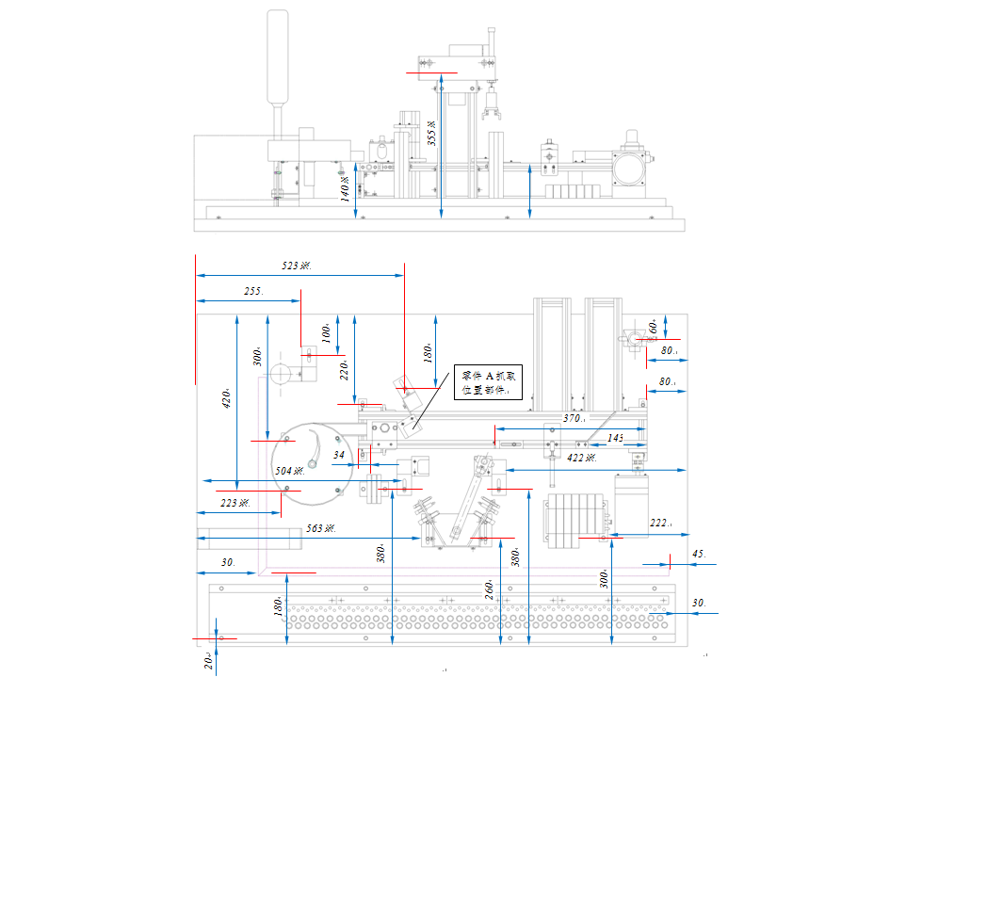
技术要求与说明：
1. 实际安装尺寸，与标注尺寸误差不得超过±0.5mm；与左右两端的尺寸，不包括塑料封端。
2. 主辊轴与副辊轴应平行，电动机轴轴线与主辊轴轴线应为同一直线，传送带松紧应适度。
3. 立柱高度，机械手悬臂的摆动角度等，需要调整。其余未标注尺寸的部件，需根据实际或工艺要求，自行确定。
 |  |  |  | 图 号 | 比 例
 |  |  |  | 2-04
 | 设 计
 | 制 图

设备组装五
请你按图号为2-05的××设备组装图，组装生产设备。
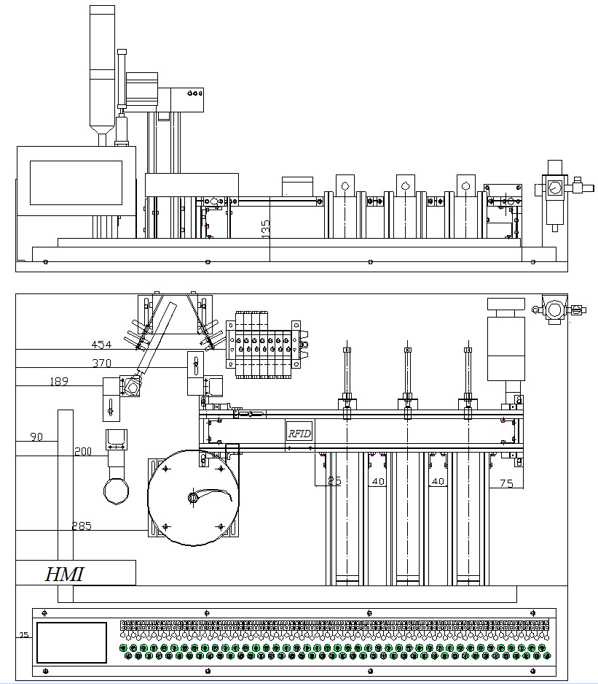
技术要求与说明：
1. 实际安装尺寸，与标注尺寸误差不得超过±0.5mm；与左右两端的尺寸，不包括塑料封端。
2. 主辊轴与副辊轴应平行，电动机轴轴线与主辊轴轴线应为同一直线，传送带松紧应适度。
3. 立柱高度，机械手悬臂的摆动角度等，需要调整。其余未标注尺寸的部件，需根据实际或工艺要求，自行确定。
 |  |  |  | 图 号 | 比 例
 |  |  |  | 2-05
 | 设 计
 | 制 图

设备组装六
请你按图号为2-06的××设备组装图，组装生产设备。
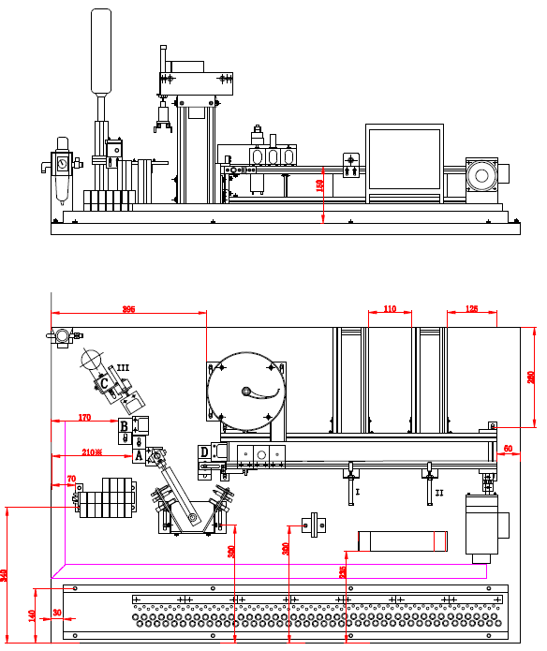

技术要求与说明：
1. 实际安装尺寸，与标注尺寸误差不得超过±0.5mm；与左右两端的尺寸，不包括塑料封端。
2. 主辊轴与副辊轴应平行，电动机轴轴线与主辊轴轴线应为同一直线，传送带松紧应适度。
3. 立柱高度，机械手悬臂的摆动角度等，需要调整。其余未标注尺寸的部件，需根据实际或工艺要求，自行确定。
 |  |  |  | 图 号 | 比 例
 |  |  |  | 2-06
 | 设 计
 | 制 图

设备组装七
请你按图号为2-07的××设备组装图，组装生产设备。
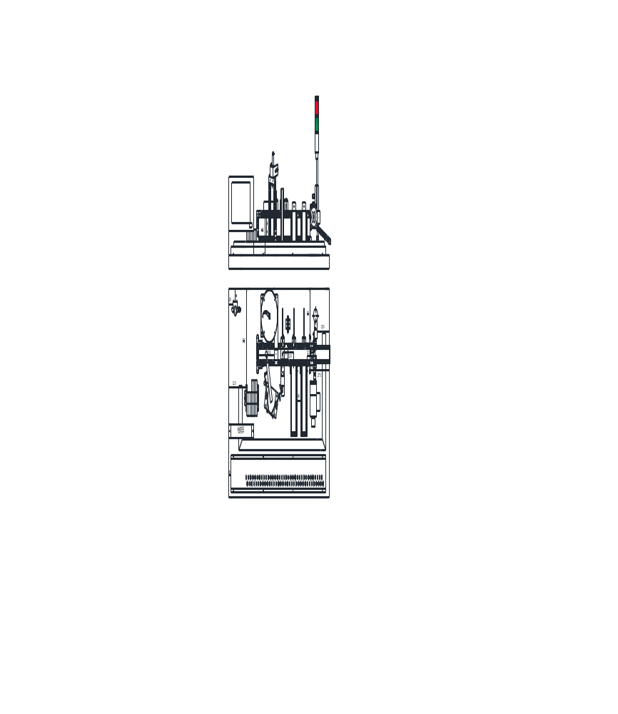
技术要求与说明：
1. 实际安装尺寸，与标注尺寸误差不得超过±0.5mm；与左右两端的尺寸，不包括塑料封端。
2. 主辊轴与副辊轴应平行，电动机轴轴线与主辊轴轴线应为同一直线，传送带松紧应适度。
3. 立柱高度，机械手悬臂的摆动角度等，需要调整。其余未标注尺寸的部件，需根据实际或工艺要求，自行确定。
 |  |  |  | 图 号 | 比 例
 |  |  |  | 2-07
 | 设 计
 | 制 图

设备组装八
请你按图号为2-08的××设备组装图，组装生产设备。
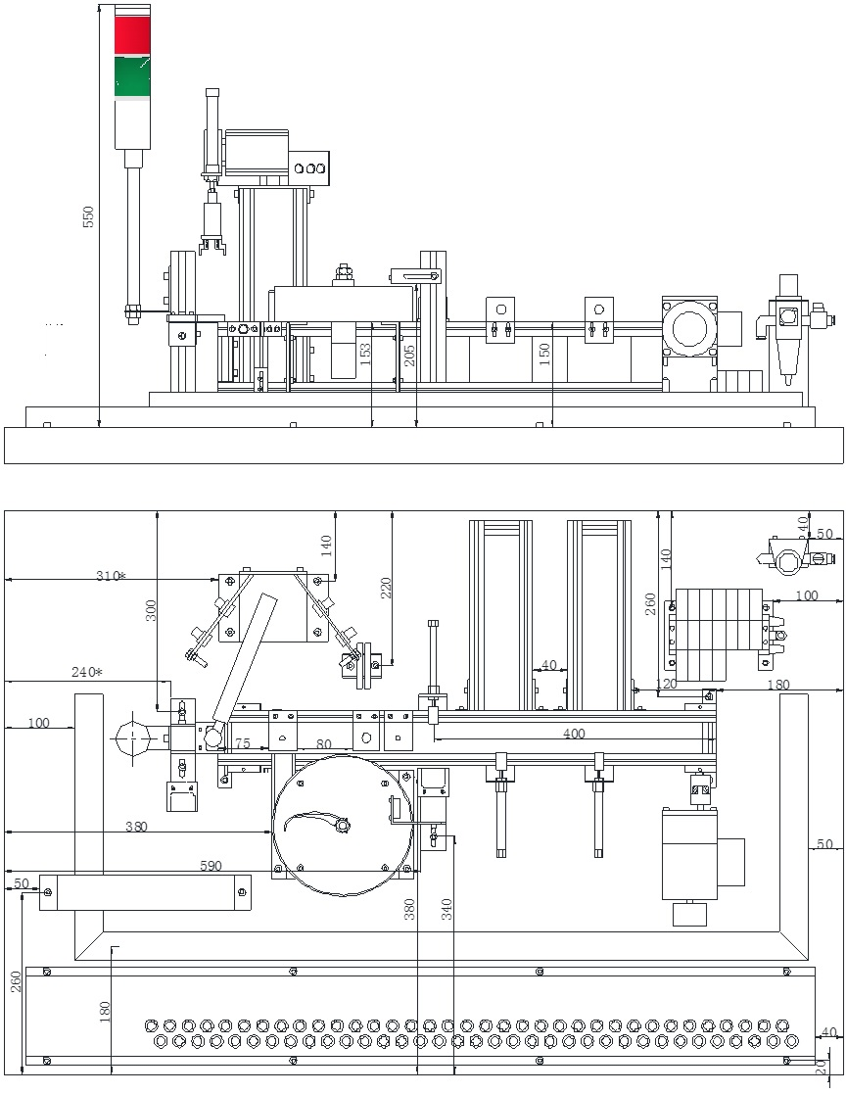
技术要求与说明：
1. 实际安装尺寸，与标注尺寸误差不得超过±0.5mm；与左右两端的尺寸，不包括塑料封端。
2. 主辊轴与副辊轴应平行，电动机轴轴线与主辊轴轴线应为同一直线，传送带松紧应适度。
3. 立柱高度，机械手悬臂的摆动角度等，需要调整。其余未标注尺寸的部件，需根据实际或工艺要求，自行确定。
 |  |  |  | 图 号 | 比 例
 |  |  |  | 2-08
 | 设 计
 | 制 图

三、电路连接

控制电路图一
请按控制电路图和电路连接的相关相关工艺要求，连接该单元的控制电路。
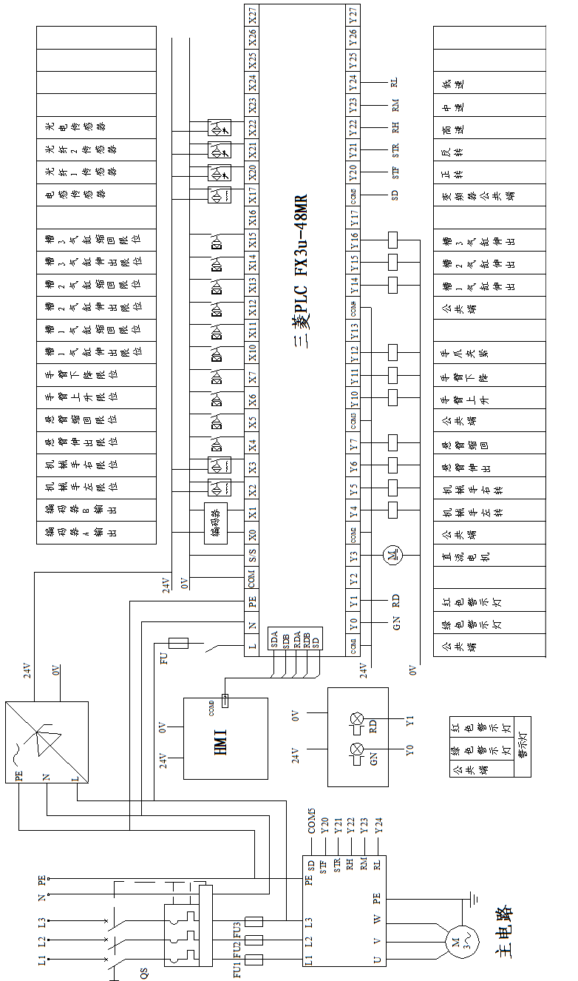 | 图 号 |  | ××厂机电工程部
 | 比 例 | 3-01
 | 控制电路图
 |  |  | 设 计 | 制 图

控制电路图二
请按控制电路图和电路连接的相关工艺要求，连接该单元的控制电路。
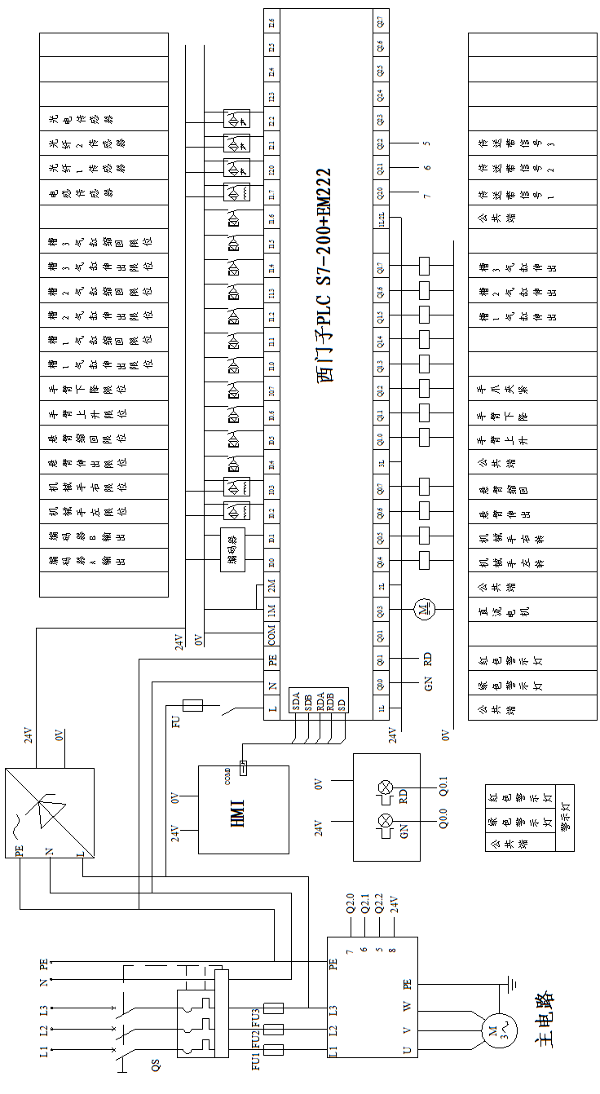 | 图 号 |  | ××厂机电工程部
 | 比 例 | 3-02
 | 控制电路图
 |  |  | 设 计 | 制 图

控制电路图三
请按控制电路图和电路连接的相关工艺要求，连接该单元的控制电路。
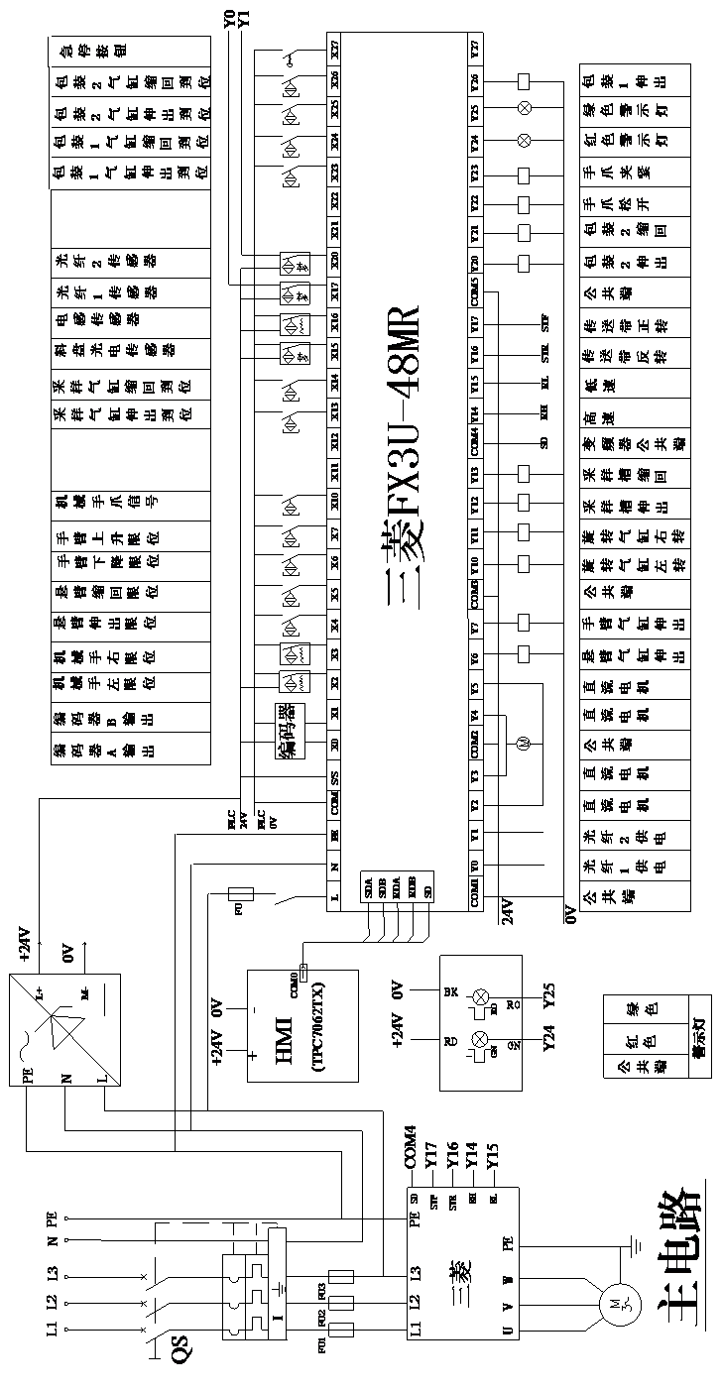 | 图 号 |  | ××厂机电工程部
 | 比 例 | 3-03
 | 控制电路图
 |  |  | 设 计 | 制 图

控制电路图四
请按控制电路图和电路连接的相关工艺要求，连接该单元的控制电路。
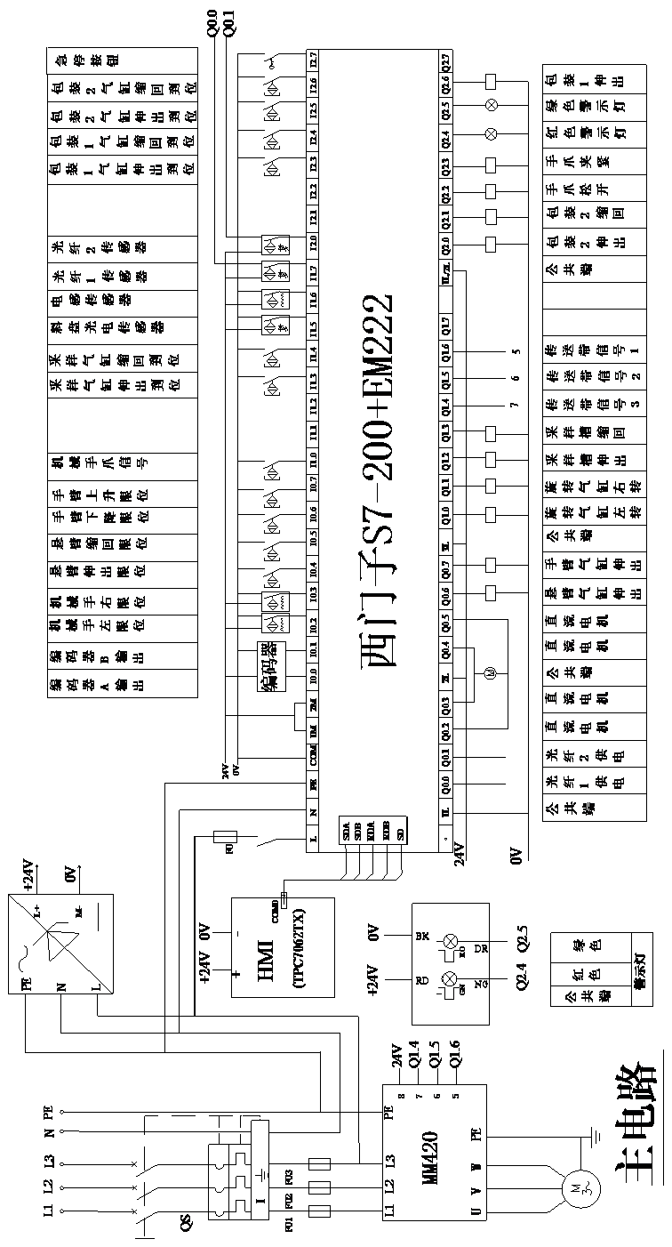 | 图 号 |  | ××厂机电工程部
 | 比 例 | 3-04
 | 控制电路图
 |  |  | 设 计 | 制 图

控制电路图五
请按控制电路图和电路连接的相关工艺要求，连接该单元的控制电路。
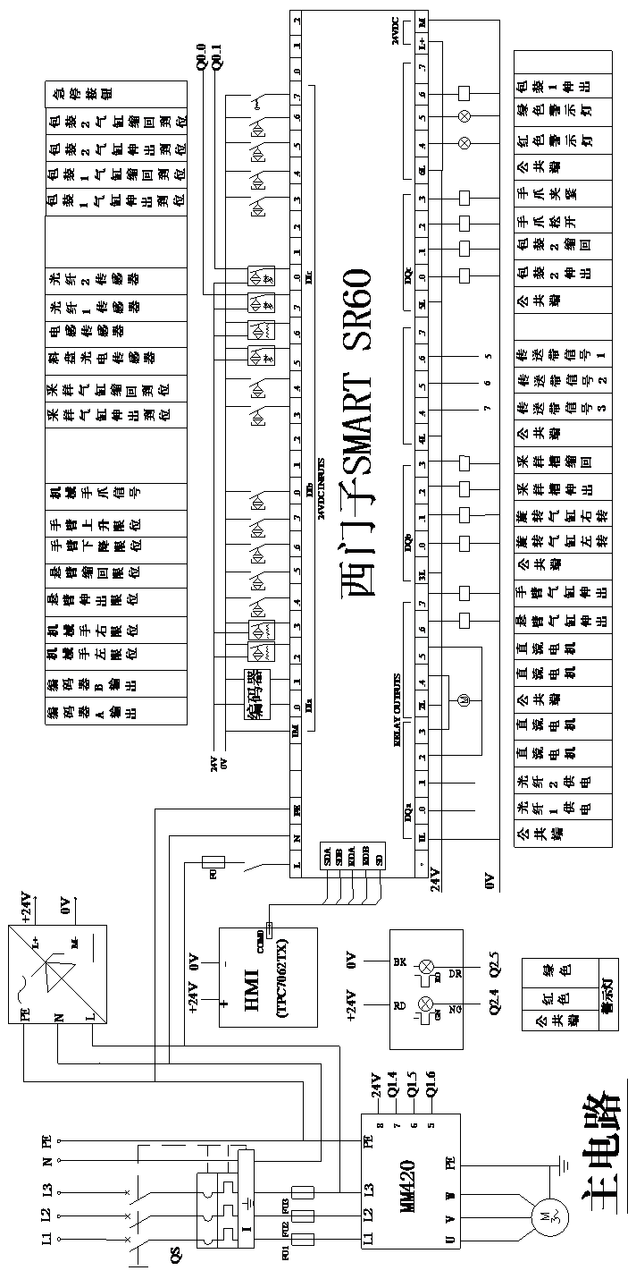 | 图 号 |  | ××厂机电工程部
 | 比 例 | 3-05
 | 控制电路图
 |  |  | 设 计 | 制 图

控制电路图六
请按控制电路图和电路连接的相关工艺要求，连接该单元的控制电路。
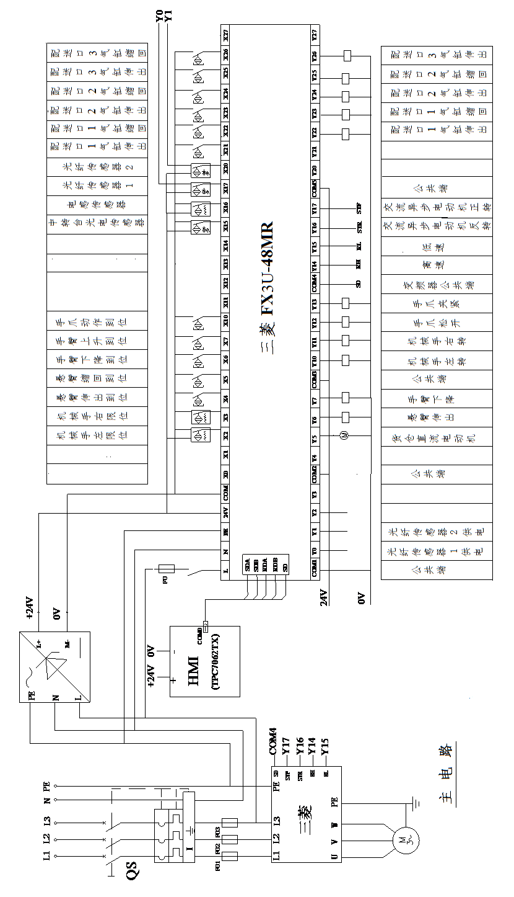 | 图 号 |  | ××厂机电工程部
 | 比 例 | 3-06
 | 控制电路图
 |  |  | 设 计 | 制 图

控制电路图七
请按控制电路图和电路连接的相关工艺要求，连接该单元的控制电路。
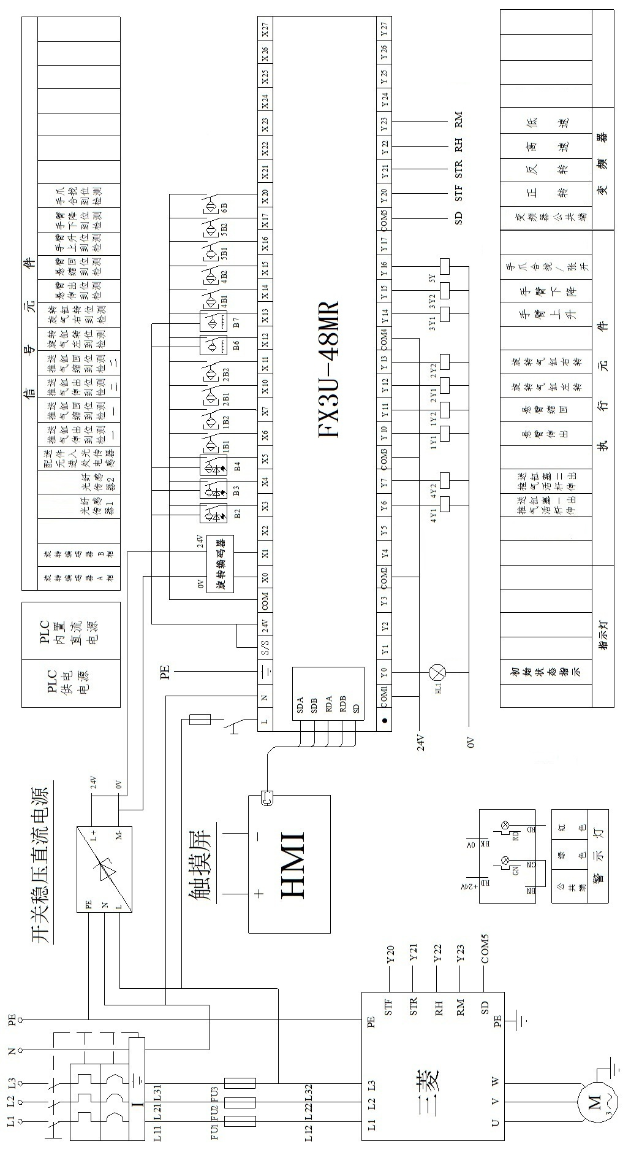 | 图 号 |  | ××厂机电工程部
 | 比 例 | 3-07
 | 控制电路图
 |  |  | 设 计 | 制 图

四、气动系统安装

气动系统图
请你按图号为4-01的气动系统图，安装机械手装置气动系统。
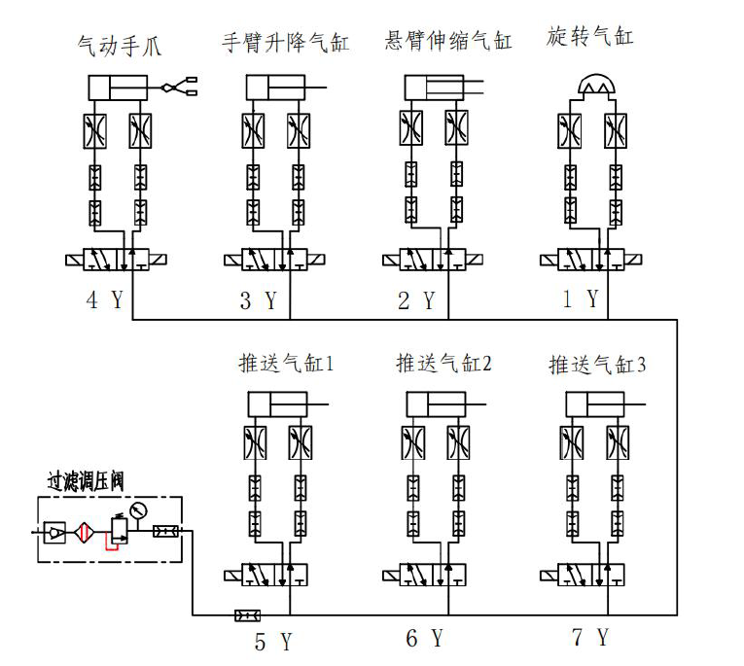
 |  |  |  | 图 号 | 比 例
 |  |  |  | 4-01
 | 设 计
 | 制 图

气动系统图
请你按图号为4-02的气动系统图，安装机械手装置气动系统。
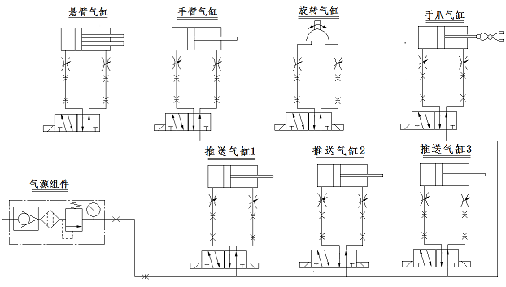
 |  |  |  | 图 号 | 比 例
 |  |  |  | 4-02
 | 设 计
 | 制 图

气动系统图
请你按图号为4-03的气动系统图，安装机械手装置气动系统。
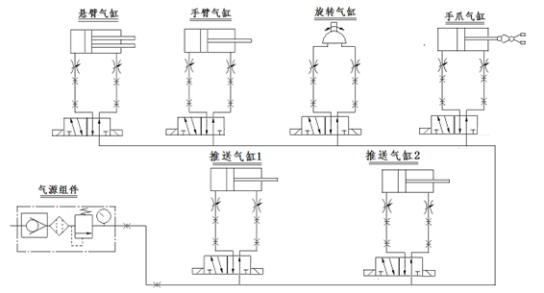
 |  |  |  | 图 号 | 比 例
 |  |  |  | 4-03
 | 设 计
 | 制 图

气动系统图
请你按图号为4-04的气动系统图，安装机械手装置气动系统。
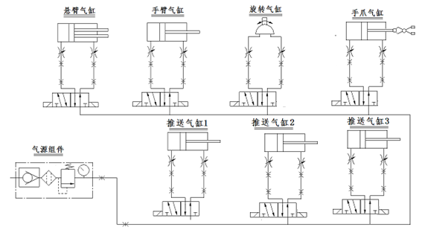
 |  |  |  | 图 号 | 比 例
 |  |  |  | 4-04
 | 设 计
 | 制 图

气动系统图
请你按图号为4-05的气动系统图，安装机械手装置气动系统。
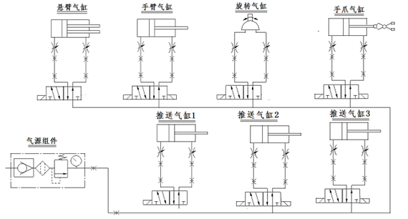
 |  |  |  | 图 号 | 比 例
 |  |  |  | 4-05
 | 设 计
 | 制 图

气动系统图
请你按图号为4-06的气动系统图，安装机械手装置气动系统。
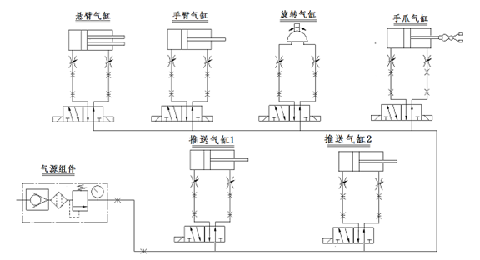
 |  |  |  | 图 号 | 比 例
 |  |  |  | 4-06
 | 设 计
 | 制 图

五、安装与调试

RFID设备的安装调试
工程师已经将系统测试的PLC和触摸屏程序编写完成，存放在本工位电脑桌面的“RFID测试”文件夹下。程序功能实现了读写黑、白工件电子标签的数据。请将相应程序下载到PLC和触摸屏中，正确连接PLC、触摸屏和RFID读写模块（电路连接如图5.1.1或图5.1.2所示），设置相关参数。通讯成功后，运行PLC和触摸屏程序，进行RFID数据读写操作。
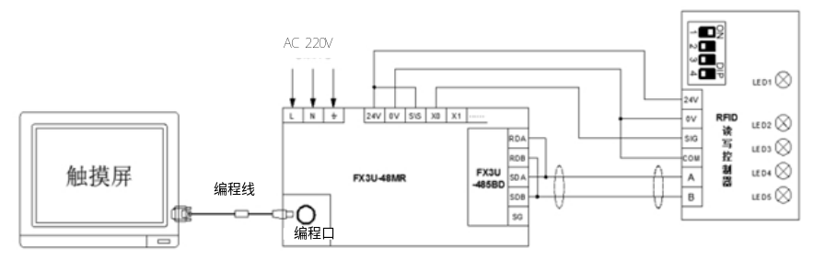
图5.1.1 三菱PLC与RFID模块连接示意图
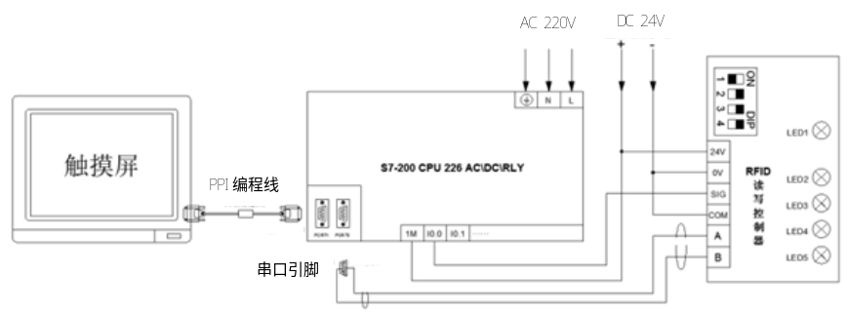
图5.1.2 西门子PLC与RFID模块连接示意图
设备上电后，触摸屏界面如图5.1.3所示。本次操作不对RFID模块地址操作，请将模块上地址拨码开关全部拨到OFF档。触摸屏上地址栏填0，将转换开关打到读的位置，将带有电子标签的黑色工件放到RFID模块正下方，按下触摸屏上【读出数据】按钮，将电子标签中的数据读出，此时提示信息栏会显示你的操作是否成功。如果成功，所读数据会显示在触摸屏的8个数据栏内，请将数据填写到过程与调试记录表中。如果不成功，请重新操作。
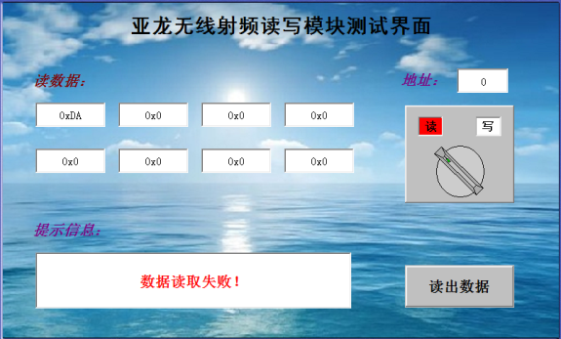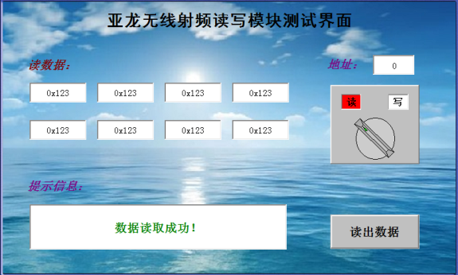
图5.1.3 RFID数据读取示意图
注：实际读取的数据与上图中的数据不同
在触摸屏上将转换开关打到写的位置，将带有电子标签的白色工件放到RFID模块正下方，将过程与调试记录表中的数据输入到触摸屏相对应的数据栏内，按下触摸屏上【写入数据】按钮，此时提示信息栏会显示你的操作是否成功。如果成功，所写数据会显示在触摸屏的8个数据栏内。请在标签纸上写下你的工位号，并将标签纸粘贴在白色工件上。
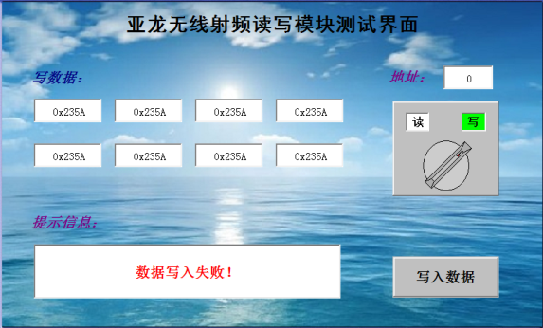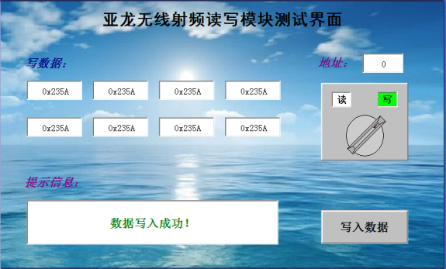
图5.1.4 RFID数据写入示意图
注：实际写入的数据与上图中的数据不同

RFID设备的安装调试
工程师已经将系统测试的PLC和触摸屏程序编写完成，存放在本工位电脑桌面的“RFID测试”文件夹下。程序不能够完全实现读写黑、白工件电子标签的数据。请对不能够正常运行的参数进行修改，完成后下载到PLC和触摸屏中，正确连接PLC、触摸屏和RFID读写模块（电路连接如图5.2.1或图5.2.2所示），设置相关参数。通讯成功后，运行PLC和触摸屏程序，进行RFID数据读写操作。
图5.2.1 三菱PLC与RFID模块连接示意图
图5.2.2 西门子PLC与RFID模块连接示意图
设备上电后，触摸屏界面如图5.2.3所示。触摸屏上地址栏填2，将转换开关打到读的位置，将带有电子标签的黑色工件放到RFID模块正下方，按下触摸屏上【读出数据】按钮，将电子标签中的数据读出，此时提示信息栏会显示你的操作是否成功。如果成功，所读数据会显示在触摸屏的8个数据栏内，请将数据填写到过程与调试记录表中。如果不成功，请重新操作。
图5.2.3 RFID数据读取示意图
注：实际读取的数据与上图中的数据不同
在触摸屏上将转换开关打到写的位置，将带有电子标签的白色工件放到RFID模块正下方，将过程与调试记录表中的数据输入到触摸屏相对应的数据栏内，按下触摸屏上【写入数据】按钮，此时提示信息栏会显示你的操作是否成功。如果成功，所写数据会显示在触摸屏的8个数据栏内。请在标签纸上写下你的工位号，并将标签纸粘贴在白色工件上。
图5.2.4 RFID数据写入示意图
注：实际写入的数据与上图中的数据不同

RFID设备的安装调试
请正确连接PLC和RFID读写模块（电路连接如图5.3.1或图5.3.2所示），设置相关参数。通讯成功后，自行编写PLC程序，进行RFID数据读写操作。
图5.3.1 三菱PLC与RFID模块连接示意图
图5.3.2 西门子PLC与RFID模块连接示意图
正确连接RFID读写模块，自行编写程序。将带电子标签的黑色工件放到RFID模块下方，使用RFID模块进行读取数据，将电子标签中存储的数据信息填写到“组装与调试记录表”中,完成读取数据任务。将带电子标签的白色工件放到RFID模块下方，使用RFID读写模块将数据写入白色工件的电子标签中。RFID读写调试的工作任务完成。
白色标签写入数据域的后八个字节中，数据为： 0000，0000，0000，0000，2019，3160，8000，88XX（XX代表自己工位号）
注：实际写入的数据与上例中的数据不同。

RFID设备的安装调试
设备到达安装场地后，在包装箱中有黑色和白色两个带有电子标签的工件。在黑色工件的电子标签中，扇区2的数据块2中存放有16个字节的数据，该数据用于表示设备的相关信息，请正确连接PLC和RFID读写模块，并编写PLC程序将该数据读出，请将数据填写到“过程与调试记录表”中（填表时注意：三菱PLC是字元件存储的数据，高位数据存于低字节）。
为便于企业对工作人员进行任务考核，将数据写入到白色工件的电子标签中扇区3数据块1中，写入的数据为：0000，0000，0000，0000，2019，0412，0235，0XXX，其中XXX为BCD码表示的工位号。数据写入成功后，请在标签纸上写下工位号，并将标签纸粘贴在白色工件上。

XX 系统运行调试
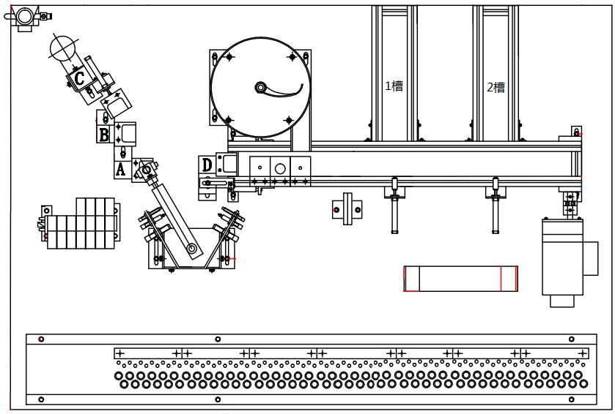
图5.5.1 ××智能车间××单元设备主要部件及其安装位置
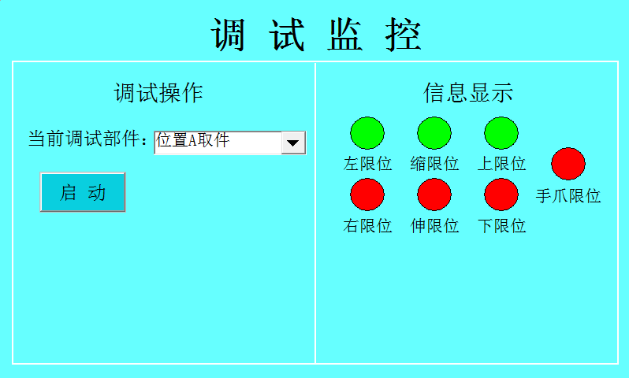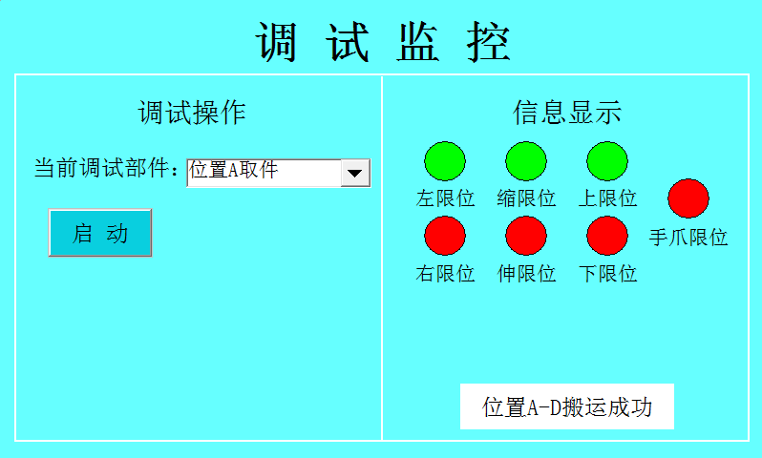
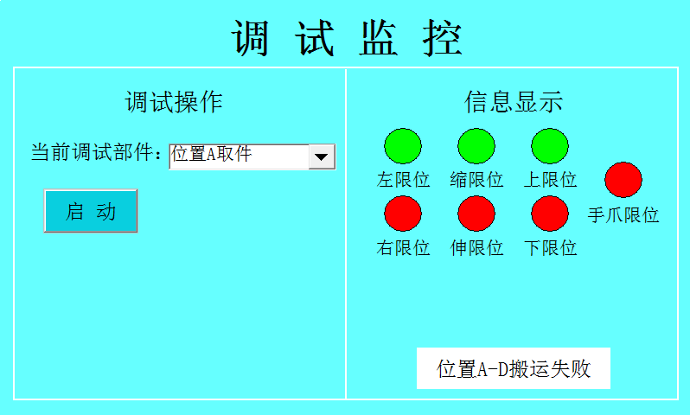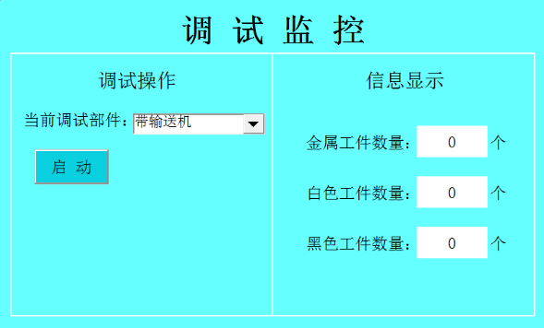
图5.5.2 调试界面
工程师已经将系统运行调试的PLC和触摸屏程序基本编写完成，设备还需根据现场情况做局部调整。（选手在竞赛时，通过MES软件可下载PLC和触摸屏程序）。选手进行调试前，需手动将设备调于初始位置：机械手停留在位置A上方，加工机构的直流电动机、皮带输送机的三相交流异步电动机均停止转动，各推送气缸的活塞杆均在缩回状态。
工程师编写的触摸屏界面如图5.5.2所示，可通过界面上的下拉菜单选择需要调试的部件，默认部件为“位置A取件”。需要调试的部件分别为：“位置A取件”、“位置B取件”、“位置C取件”、“带输送机”。PLC程序的调试工作流程简要描述如下。
“位置A取件”调试：通过下拉菜单选到“位置A取件”，此时按下【启动】键，机械手从位置A抓取一个元件放到位置D上后返回初始位置停止，触摸屏上弹出“位置A-D搬运成功”，调试完成（人工将放到位置D的元件取走）。如果10S内，机械手未将工件搬运至位置D，则触摸屏上弹出“位置A-D搬运失败”，蜂鸣器鸣叫3秒，频率为1Hz。3S后机械手自动返回初始位置。在调试过程中，机械手到达相应位置后，触摸屏上的信息显示栏中相应的限位指示灯绿色常亮。
“位置B取件”与“位置C取件”调试的操作步骤与“位置A取件”一致。
“带输送机”调试：通过下拉菜单选到“带输送机”，此时按下【启动】键，料盘转动，当有工件被送到传送带上后，料盘停止转动，交流电动机以20Hz的频率反向转动，工件经传感器检测后，交流电动机以30Hz的频率正向转动将工件向出料口方向输送，当工件到达程序中指定的位置时，该工件被推料气缸推入对应的出料口，此时，传送带停止运行，触摸屏上对应的数据加1。
根据现场要求，需对触摸屏和PLC程序做如下调整。
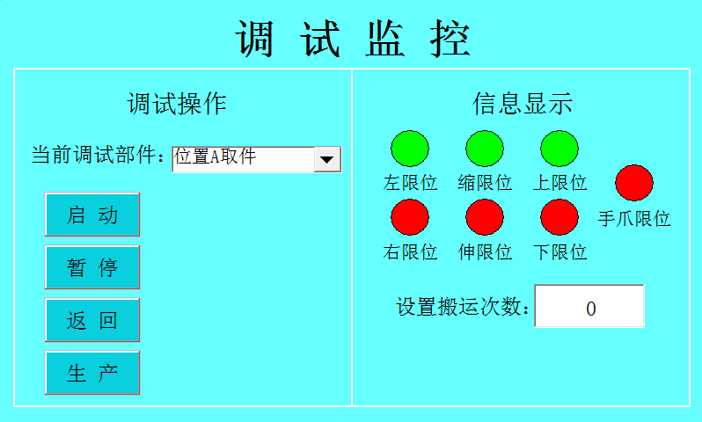
图5.5.3 调试界面
在触摸屏上增加【暂停】按钮，在PLC程序上增加的功能是按下【暂停】键，表示工作人员需对设备进行紧急调试，系统各气缸应在完成当前动作后停止；加工机构和皮带输送机立即停止运行，再次按下急停键后，系统继续运行。
增加【返回】、【生产】按钮，可返回到系统登录界面或生产界面。
增加【设置搬运次数：】框，在PLC程序上增加的功能是当选择的调试部件是“位置A取件”、“位置B取件”、“位置C取件”时，可以设置搬运次数。如图5.5.3所示，当选择“位置A取件”时，搬运次数设置为2，按下【启动】键，机械手从位置A搬运工件到位置D 2次。

XX设备的调试
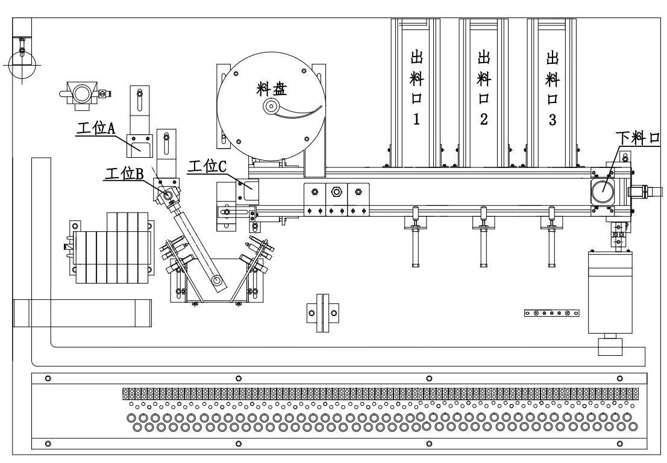
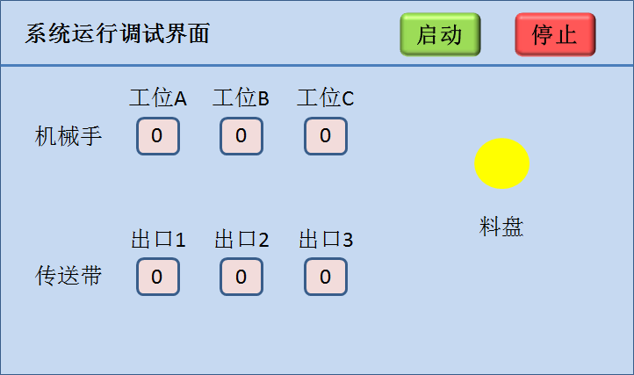
图5.6.1
工程师已经将系统运行调试的PLC和触摸屏程序基本编写完成，设备还需根据现场情况做局部调整。（选手在竞赛时，通过MES软件可下载PLC和触摸屏程序）
工程师编写的触摸屏界面如上图5.6.1所示，PLC程序的调试工作流程简要描述如下。
按下触摸屏上的【启动】按钮，机械手从工位A上抓取工件，当机械手缩回到位后，触摸屏上工位A上的数据加1；机械手将工件放入料盘，料盘转动2秒，料盘转动时触摸屏上的料盘指示灯显示为绿色，料盘停止后恢复为黄色；料盘转动结束时，有工件被推送到传送带上，此时传送带将工件向出料口方向输送，当工件到达程序中指定的位置时，该工件被推料气缸推入对应的出料口，此时，传送带停止运行，触摸屏上对应出口位置的数据加1。随后，工位B和工位C上的工件按上述流程进入对应的出料口，完成后系统自动停止。在任意时刻按下【停止】按钮，各气缸在完成当前动作后系统停止本次调试过程，再次按下【启动】按钮，重新开始调试流程。
根据现场要求，需对触摸屏和PLC程序做如下调整。
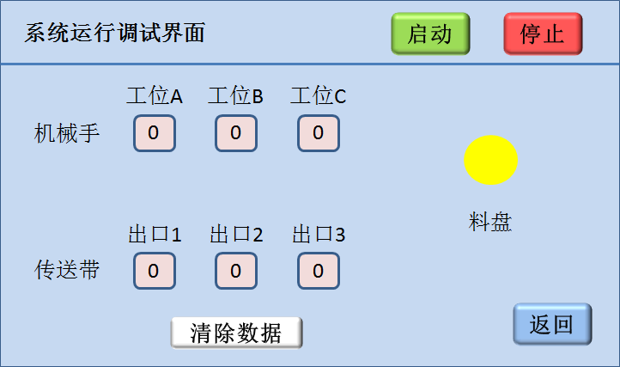
图5.6.2
在触摸屏上增加【清除数据】按钮，在调试时按下【停止】按钮后，或者在调试过程结束后，可通过【清除数据】按钮将机械手抓取工件数量和推料气缸推出的工件数量清零。增加【返回】按钮，可返回到系统登录界面。（登录界面具体要求见任务书相关描述）
在PLC程序上增加的功能是在每次推料气缸推出工件后，蜂鸣器鸣叫2秒，频率为1Hz。

XX设备的调试
进入调试界面，如图5.7.1所示：
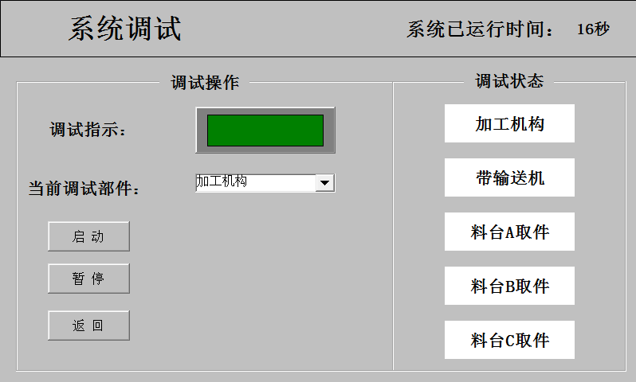
图5.7.1 调试界面
系统已运行时间从登入调试界面开始计算，单位为秒；可通过界面上的下拉菜单选择需要调试的部件，默认部件为“加工机构”。需要调试的部件分别为：“加工机构”、“带输送机”、“料台A取件”、“料台B取件”、“料台C取件”。整个调试过程中单元上警示灯是绿色、红色同时闪烁。
“加工机构”调试：通过下拉菜单选到“加工机构”，此时按下【启动】键，“调试指示”灯绿色常亮，直流电动机正向转动5秒，调试完成，“调试指示”灯变为黄色常亮，同时调试状态栏里的“加工机构”状态灯绿色常亮。若在调试过程中按下【暂停】键，直流电机立即停止动作，“调试指示”黄灯闪烁(频率2Hz )；再次按下【暂停】键，直流电机继续转动，“调试指示”灯变为绿色常亮。
“带输送机”调试：通过下拉菜单选到“带输送机”，此时按下【启动】键，“调试指示”灯绿色常亮，交流电动机以25Hz的频率正向转动5秒，再以30Hz的频率反向转动5秒后停止，同时各产品领取槽气缸按以下顺序动作：槽二气缸伸出→槽三气缸伸出→槽三气缸缩回→槽二气缸缩回，调试完成，“调试指示”灯变为黄色常亮，同时调试状态栏里的“带输送机”状态灯绿色常亮。若在调试过程中按下【暂停】键，带输送机立即停止动作，“调试指示”黄灯闪烁(频率2Hz )；再次按下【暂停】键，交流电动机继续转动，“调试指示”灯变为绿色常亮。
“料台A取件”调试：通过下拉菜单选到“料台A取件”，此时按下【启动】键，“调试指示”灯绿色常亮，机械手从料台A抓取一个元件放到输送带上后返回初始位置停止，调试完成（人工将放到输送带的元件取走），“调试指示”灯黄色常亮，同时调试状态栏里的“料台A取件”状态灯绿色常亮。若在调试过程中按下【暂停】键，机械手立即停止动作，“调试指示”灯黄色闪烁(频率2Hz )；再次按下【暂停】键，机械手继续转动，“调试指示”灯变为绿色常亮。
“料台B取件”调试与“料台A取件”调试的操作步骤一致。
“料台C取件”调试：通过下拉菜单选到“料台C取件”，此时按下【启动】键，“调试指示”灯绿色常亮，气缸缓慢伸出→机械手从料台C抓取物料→气缸缩回→物料被放到输送带上→机械手返回初始位置停止，调试完成（人工将放到输送带的元件取走），“调试指示”灯黄色常亮，同时调试状态栏里的“料台C取件”状态灯绿色常亮。若在调试过程中按下【暂停】键，机械手立即停止动作，“调试指示”灯黄色闪烁(频率2Hz )；再次按下【暂停】键，机械手继续转动，“调试指示”灯变为绿色常亮。
所有部件调试正常后，按下【返回】键，可返回首页界面；此时制造单元上所有警示灯均熄灭；在首页点击输入正确密码（235B）后，可登陆生产界面，如图6-1-2所示；若有个别部件还没有完成调试，弹出“请先完成所有调试”对话框，如图6-1-3所示。
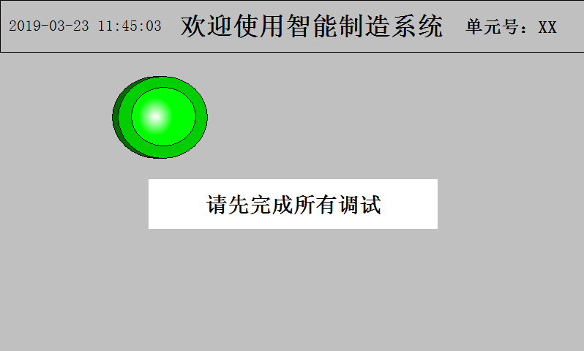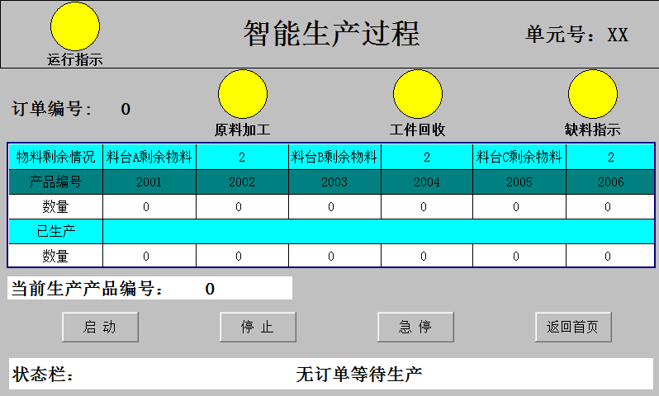
图5.7.2 图5.7.3

XX设备的调试
为了提高设备的平稳性同时兼顾提高设备效率，需要在设备安装后进行机械、气、电相互协调的综合调试，你需要按调试步骤指引对机械位置、气路、工作压力、流量进行调节，以达到控制要求。请将此次调试气源压力调整为0.4Mpa。
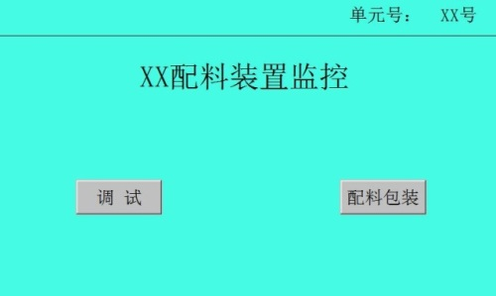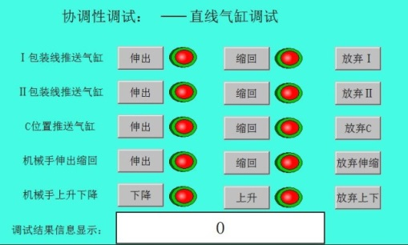
图5.8.1 图5.8.2
当你安装好设备的机械部分、电路部分、气路部分、连接通讯线后，可向裁判申请上电。上电后，设置相关参数，通讯成功后，将电脑D盘“配料装置”文件下的PLC程序和触摸屏界面下载到相应设备中。运行“配料装置”触摸屏画面，此时触摸屏显示如图5.8.1所示的欢迎界面。自行修改“单元号”，显示的单元号与实际的工位号相同。
若设备处于初始位置，按下【调试】键，进入“直线气缸调试”界面，如图5.8.2；若部件不在初始位置，按下【调试】键无效，手动复位至初始位置后按下才可进入“推送料气缸调试”界面。
为了达到推杆推出的平顺性和缩回时的快速性，请你调节气缸节流阀，使气缸伸缩平顺。可通过操作推送缸的【伸出】、【缩回】键进行反复调试，以达到控制要求。当按下“Ⅰ包装线推送气缸”【伸出】键，气缸Ⅰ伸出，若调整好后,“Ⅰ包装线推送气缸”的【伸出】指示灯亮，在“调试结果信息显示”栏中显示一个字符串，请你将此字符串填写到调试记录表中相应位置；之后调整“Ⅰ包装线推送气缸”缩回指标，因缩回需要快速稳定，你需调节相应的节流阀，使气缸缩回达到要求。在“调试结果信息显示”栏中显示一个字符串，请你将此字符串填写到调试记录表中相应位置；同样方法，调试“Ⅱ包装线推送气缸”、“C位置推送气缸”、“手臂伸出气缸”、“手爪下降气缸”，将看到的字符串填入设备运动协调性调试记录表后即完成该项调试。每完成一项后，才可以进入下一项任务调试，否则不能进入下一项调试。例如“Ⅰ包装线推送气缸”完成调试后才可以进行“Ⅱ包装线推送气缸”的调试，以此类推完成所有推送气缸调试后界面显示【进入下一页】键，按下【进入下一页】进入下一调试界面，否则不能进入。
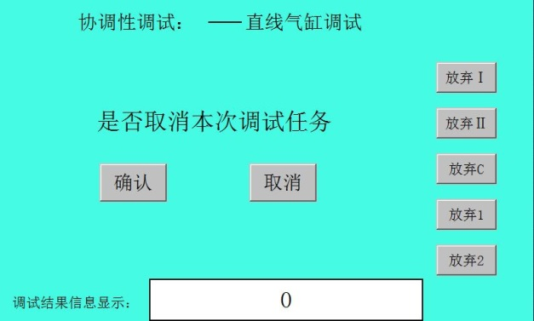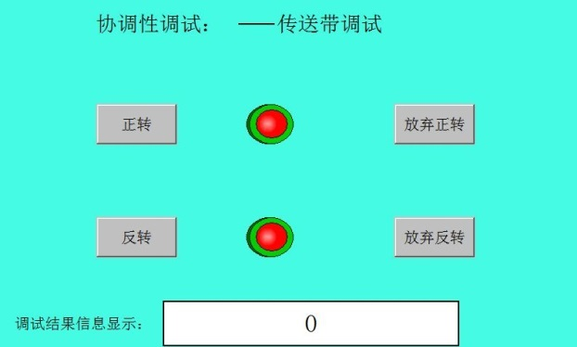
图5.8.3 图5.8.4
若在调试过程中不能完成正常调试，可以放弃此项调试任务，按【放弃Ⅰ】键、【放弃Ⅱ】键，【放弃C】键、【放弃伸缩】键、【放弃上下】键，将弹出确认放弃对话框如图5.8.3，选择【确认】则终止此项调试任务，在“调试结果信息显示”栏中显示一个字符串，将显示的字符填入调试表结束此项调试，若没有填写记录表，则此项任务不得分。如果还想继续调试按【取消】键，继续进行调试任务。要求“Ⅰ包装线推送气缸”、“Ⅱ包装线推送气缸”伸出速度为0.4-0.6秒，缩回速度为0.2-0.4秒， “C位置推送气缸” 、“手臂伸出气缸”、“手爪下降气缸” 伸出速度为0.8-1秒，缩回速度为0.8-1秒。
传送带调试界面，如图5.8.4所示。（注意，调试程序使用编码器数据，若未使用编码器则不能完成调试）
按【正转】键，传送带平稳运行，需要传送带运行100mm停止，指示灯亮。“调试结果信息显示”栏会显示一个字符串，请将看到的字符串填入传送带调试记录表，可重复进行调试。按【反转】键，传送带反转，需要传送带运行150mm停止，指示灯亮，“调试结果信息显示”栏会显示一个字符串，请将看到的字符串填入传送带调试记录表。
若在调试过程中不能完成正常调试，可以放弃此调试任务，按【放弃传送带】键，将弹出确认放弃对话框，选择【确认】则终止此调试任务，“调试结果信息显示栏”显示一个字符串，将显示的字符串填入调试表结束调试，若没有填写记录表，则此项任务不得分。如果还想继续调试按【取消】键，重新返回图5.8.4，继续进行调试任务。
全部部件调试完成后，按下【返回首页】键，则弹出初始界面，按下初始界面上的【配料包装】键，进入配料包装过程。

XX设备的调试
设备调试过程需要选手根据已经编写完毕的PLC程序和触摸屏程序，对设备进行调试运行，并将触摸屏上显示的调试数据按照要求填在下方空格内。
要求推送气缸伸出速度为1-1.6秒，缩回速度没有要求， 机械手左右旋转” 、“悬臂伸出缩回气缸”、 “手臂上升下降气缸”速度为1.4-1.8秒，“手爪气缸”速度为0.2-0.5秒。
系统上电后，触摸屏显示如图5.9.1所示的界面。
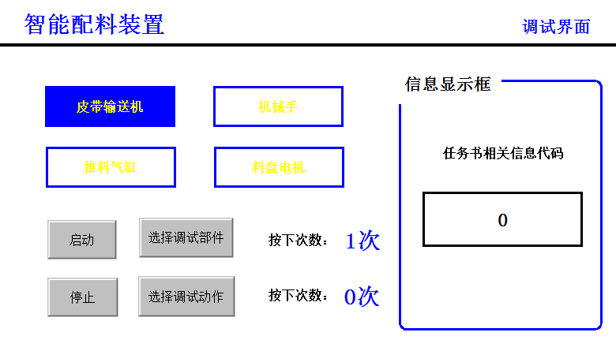
图5.9.1
在界面上按下【选择调试部件】按钮可选择待调式的部件。选择完部件后，按下启动按钮进行该部件，按下停止按钮，立即停止调试。
触摸屏调试界面对调试部件的显示方式如下:选择到相应的调试部件时，调试部件的底色变为蓝色。
①皮带输送机的调试
要求皮带输送机在调试的频率段不能出现不转动、打滑或跳动过大等异常情况。
在选定调试部件为皮带输送机后，按下启动按钮，通过逐次按触摸屏上的【选择调试动作】按钮，输送机正转，并使变频器输出的频率如下表改变:
按下次数 | 1 | 2 | 3
变频器输入 | 5HZ | 20HZ | 60HZ
每种状态持续5秒后，自动停止。
②机械手的调试
要求各气缸活塞杆动作速度协调，无碰擦现象;每个气缸的磁性开关安装位置合理、信号准确;最后机械手停止在原位。调试过程是通过按触摸屏上的【选择调试部件】按钮选择，然后按下启动按钮，顺序如下:
第1. 2次按【选择调试动作】按钮：旋转气缸的右转/左转;
右转到位显示信息______；左转到位显示信息______。
第3. 4次按【选择调试动作】按钮：悬臂气缸伸出/缩回;
伸出到位显示信息______；缩回到位显示信息______。
第5. 6次按【选择调试动作】按钮：手臂气缸下降/上升;
下降到位显示信息______；上升到位显示信息______。
第7. 8次按【选择调试动作】按钮：手指夹紧/松开。
当第九次按下【选择调试动作】按钮，机械手回到原位后停止对机械手的调试。
③推料气缸的调试
要求气缸活塞杆动作速度协调，无碰擦现象;最后气缸活塞杆处于缩回状态。
在选定调试部件为推料气缸调试后，按下启动按钮，然后每按一次【选择调试动作】按钮，三个分拣气缸自动完成一次自检，自检的动作方式为气缸1伸出，到位后停留2s，显示信息为：_____,气缸1缩回，2s，气缸2伸出，到位后停留2s，显示信息为：_____,气缸2缩回，2s后气缸且3伸出，到位后停留2s，显示信息为：_____,气缸3缩回。全部气缸回到原位后，停止对气缸的调试。
④直流电机调试
送料机构的直流电机启动后没有卡阻、转速异常或不转等情况。
在选定调试部件为送料机构后，按下启动按钮，然后通过逐次按启动按钮【选择调试动作】按钮，送料机构的直流电机依次交替正转、反转、停止。按下停止，直流电机停止转动后，停止直流电机的调试。

XX设备的调试
系统运行测试的目的是检测系统各运动部件运行的平稳性。
触摸屏显示如图5.10.1所示的欢迎界面，画面中显示实时时间，显示的单元号与实际的工位号相同,按下【系统运行测试】或【智能生产过程】按钮，可进入相应的界面。
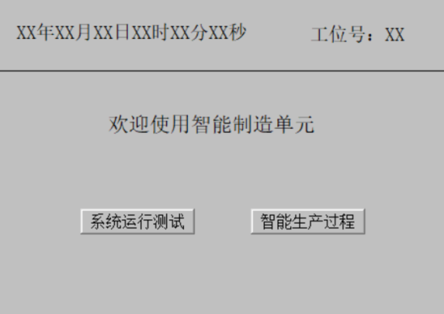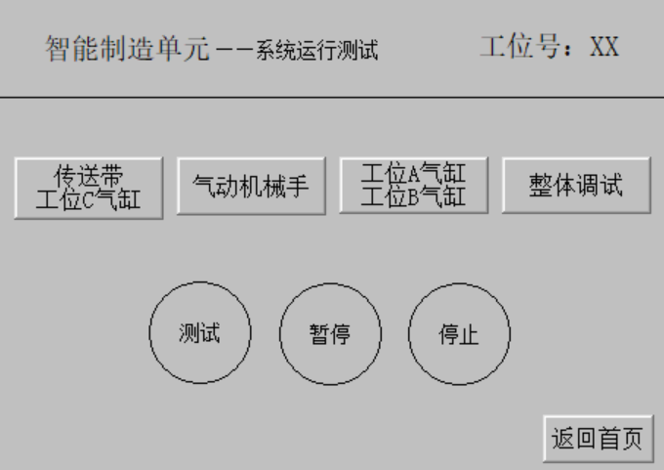
图5.10.1 欢迎界面 图5.10.2 系统运行测试界面
进入系统运行测试界面后，界面如图5.10.2所示，需要测试的模块有4个，分别为：传送带工位C气缸、气动机械手、工位A气缸工位B气缸以及整体调试。各对象的测试方法如下：
（1）“传送带工位C气缸”测试
按下【传送带工位C气缸】按钮，该按钮变为绿色，再按下【测试】按钮，该按钮也变为绿色。此时，在入料口放入一个工件，传送带开始反转，当该工件运行至工位C时，传送带停止，工位C气缸动作，将该工件推送至工位D，完成传送带工位C气缸测试。
（2） “气动机械手” 测试
在工位D放入一个工件后，按下【气动机械手】按钮，该按钮变为绿色，再按下【测试】按钮，该按钮也变为绿色。机械手开始动作，顺序为：右转→下降→手爪夹紧→停留3秒→上升→左转→伸出→手爪松开→缩回，将该工件放入转盘，完成气动机械手测试。若机械手在动作过程中未加到料（工位D缺料），则机械手重复“下降→夹紧”动作3次，若3次内夹到工件，则开始后续动作；若3次还未夹到工件，则机械手复位，触摸屏两个按钮恢复原色，若要再次测试气动机械手，需重新操作相关按钮。
（3）“工位A气缸工位B气缸”测试
测试前在转盘中随机放入工件，按下触摸屏【工位A气缸工位B气缸】按钮，该按钮变为绿色，再按下【测试】按钮，该按钮也变为绿色。转盘正转，带动拨杆推出工件到皮带输送机上，当转盘出口光纤传感器检测到第一个工件时，转盘电机停止转动，传送带带动该工件至工位A，工位A气缸推出，将第一个工件送至出料口2；转盘再次转动，带动拨杆推出工件到皮带输送机上，当转盘出口光纤传感器检测到第二个工件时，转盘电机停止转动，传送带带动该工件至工位B，工位B气缸推出，将第二个工件送至出料口1，当2个出料口均有工件时，完成工位A气缸工位B气缸测试。
（4）整体调试
测试前在转盘中随机放入工件，按下触摸屏【整体调试】按钮，该按钮变为绿色，再按下【测试】按钮，该按钮也变为绿色。此时，在入料口放入第一个工件，传送带开始反转，移动一定距离后传送带停止，在入料口放入第二个工件，传送带再次开始反转，移动一定距离后再次传送带停止。转盘开始转动，当转盘出口光纤传送带检测到工件时，转盘停止转动。3S后传送带开始正转，将传送带上3个工件同时运送至工位A、工位B、工位C，后三个气缸同时伸出，将两个工件送入出料口1和出料口2，将一个工件送至工位D。完成后机械手开始动作，将工位D处的工件夹回转盘，整体调试结束。
传送带上三个工件距离要求如图所示（单位mm）。
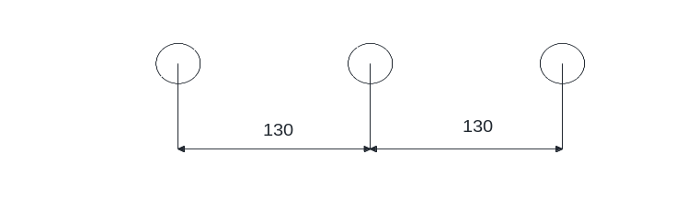
图5.10.3
每一项功能测试完成后，该按钮和【测试】按钮均恢复原色。在测试过程中，按下【暂停】按钮（只有在测试运行过程中才有效），该按钮变色闪烁，同时运行部件停止，可对本次测试相关部件的安装位置、参数设置等进行调整。调整完成后，再次按下【暂停】按钮，当前测试的部件接着暂停时的状态继续运行。
完成测试或在测试过程中按下【停止】键，终止本次测试，所有按钮恢复原色，设备恢复至初始位置。只有在按钮均恢复原色后且设备恢复至初始位置后，方可进行其他部件的测试。
完成测试或在测试过程中按下触摸屏上【返回首页】按钮，触摸屏马上返回首页，同时设备恢复为初始状态。此时可以按下【智能生产过程】按钮，进入生产过程，或再次按下【系统运行测试】按钮，进行系统测试过程。

XX设备的调试
启动前，设备的运动部件必须在规定的位置，这些位置称作初始位置。有关部件的初始位置是：机械手的悬臂靠在左限止位置并处于缩回状态，手臂气缸的活塞杆缩回，手指松开。位置A、B、C的气缸活塞杆缩回。料盘、皮带输送机的拖动电动机不转动。
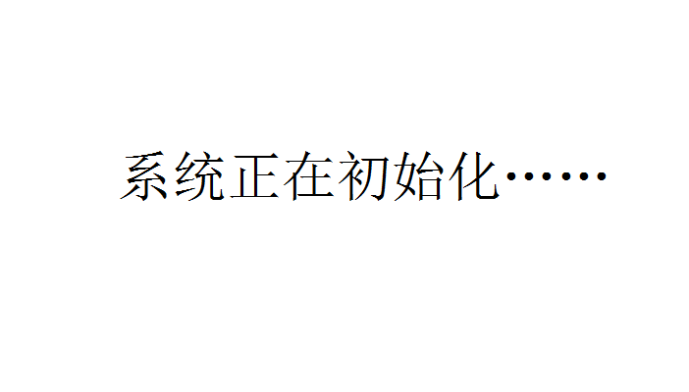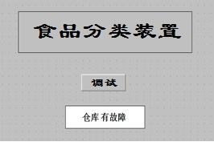
图5.11.1
上电PLC运行后，触摸屏自动出现“系统正在初始化……”字样。3S之后，若上述部件在初始位置，绿色警示灯闪烁，表示系统准备好，可以进行试运行。若上述部件不在初始位置，绿色警示灯熄灭，系统不能启动。需要通过复位按钮SB4来复位，如果在5S之内没有进行复位操作，则蜂鸣器鸣叫（3HZ）3Ｓ，如果仍然没有复位，则后面每隔3Ｓ鸣叫一次，提示复位，复位按钮为SB4。如果15秒之内仍然没手动复位，则系统自动执行复位操作进行复位，其复位动作步骤请按安全操作规范自行确定，设备回到初始位置后绿色警示灯闪烁。
当系统部件均在初始位置，则设备进入调试过程，触摸屏显示调试界面，红色警示灯闪亮。按下触摸屏上的调试按键，分别调试仓库转盘、搬运机械手、输送带、推料气缸，几个部件按照顺序分别动作。调试顺序为转盘正转2S，反转2S；机械手伸出，缩回，右转，左转，上升，下降，回到原始位；传送带电机正转（20HZ），传送带电机反转（30HZ）；A出口推料气缸伸出，B出口推料气缸伸出，C料台推料气缸伸出，三个气缸一起缩回。在调试过程中，如果某一机构有故障，则调试过程暂停，触摸屏显示“**有故障”,如图5.1.11所示，故障排除后，继续后续的调试过程。调试结束后，触摸屏显示“系统正常，可以生产。”，等待五秒后，系统自动进入生产界面。
食品分类装置有两种不同的生产模式，分别为自动模式、人工试验模式。 当SA1置于左侧，系统切换到人工试验模式， 当SA1置于右侧，系统切换到生产模式。切换到某种模式，触摸屏自动切换到该界面。
本次调试只处理下列意外情况。
（1）食品在出口卡住，不能推入。气缸活塞杆伸出3s不能缩回，则判别为食品在出口卡住。
（2）食品堆放位置堆满食品，机械手手臂气缸活塞杆下降3s不能上升，则判别为料台堆满食品。
出现意外情况时，装置立即停止运行，触摸屏运行指示灯、设备状态灯变为红色长亮，并出现“请停止投放食品！”的提示。

六、设备运行

XX产品加工装置运行
（一）设备概述
生产设备主要部件及其安装位置如下图6所示：
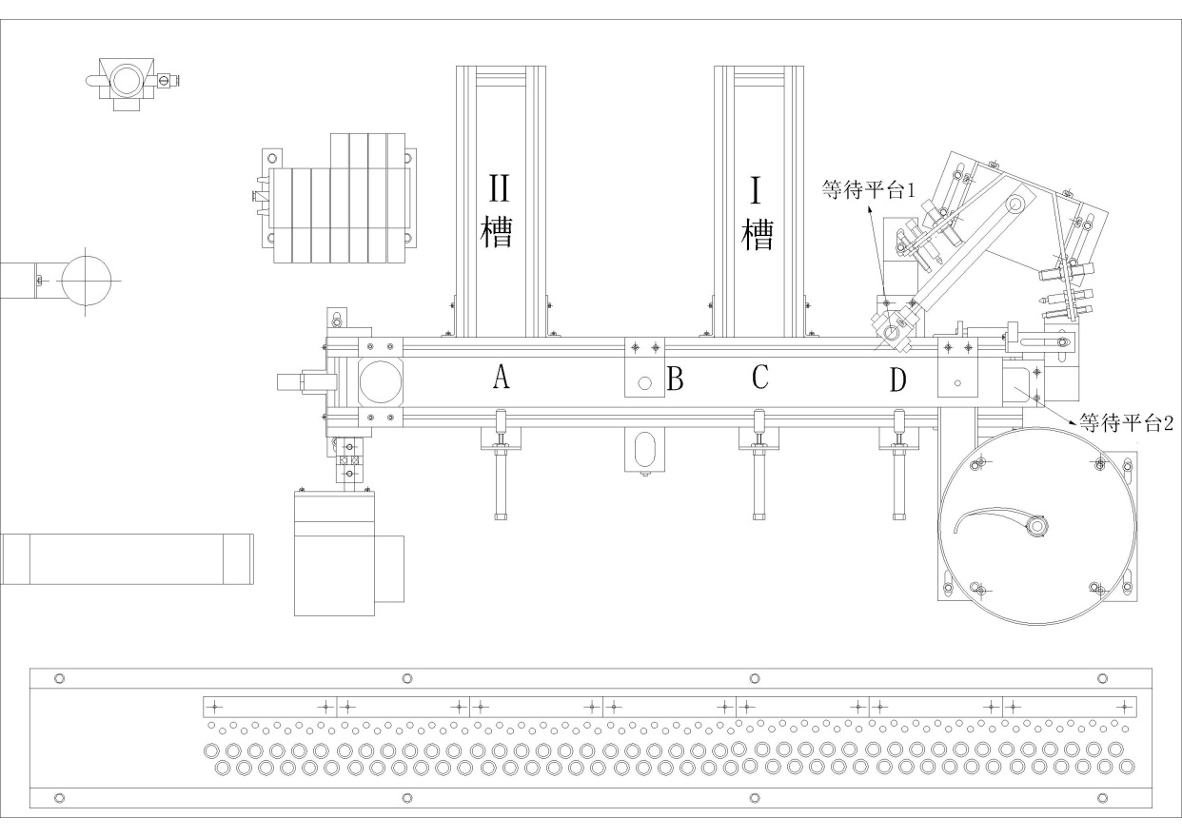
图6
该生产设备是根据客户自己定义的产品规格进行生产，客户可以在触摸屏相应的操作界面设定产品规格与生产数量。正常生产时，操作人员可实时监控生产情况。
- 客户设置订单
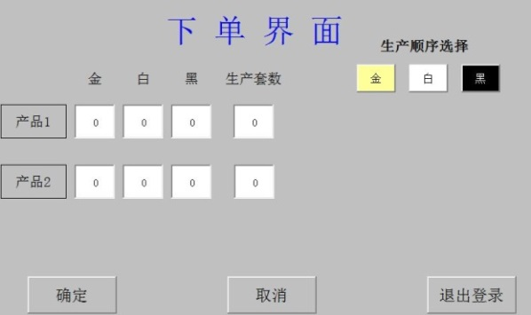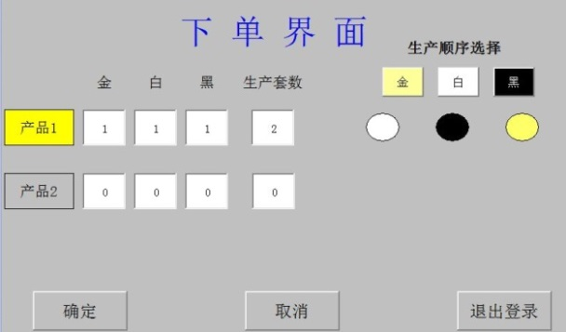
图6.1.1 图6.1.2
触摸屏的下单界面如图6.1.1所示。
根据客户的需求进行订单产品的设置。先选择所需要的的产品，被选中的产品框底色变为绿色，设置该产品每种物料所需的个数，产品1三种物料的比例数必须为1:1:1，产品2三种物料的比例数必须为1:1:2（即产品2可设1金1白2黑，也可设2金1白1黑，以此类推），每一种产品设置的物料总数不能超过4个，生产套数不超过2套。接着通过单击触摸屏上【金】、【白】、【黑】三个按键指定该产品中各物料的生产顺序，并在该产品套数后面用黄、白、黑的圆形分别表示金属物料、白色物料和黑色物料，按单击顺序依次显示，如图7-1-2所示，产品1的生产顺序依次为白色、黑色、金色。未按下【确定】键之前，都可以按下【取消】键，清除之前设置的参数及顺序。按下【确定】键，若当前产品的参数设置有误，则触摸屏出现对应的错误提示如图6.1.3，图6.1.4，按【取消】键，错误提示消失，清除该产品信息，重新设置；
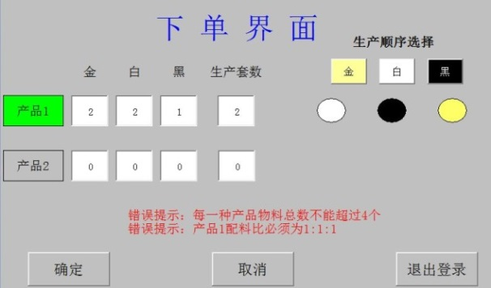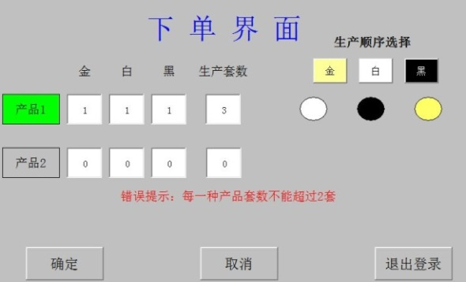
图6.1.3 比例和物料总数都错误 图6.1.4 套数错误
按下【确定】键后，若当前产品设置无误，则该产品框由绿色变为黄色，产品的参数与生产顺序不能改动。
一种产品设置完成后，可进行第二种产品设置。客户根据自身需求下单完成且设置无误后，可按【退出登录】键，退出当前用户登录并返回调试界面。
3、产品生产
通过滑动调试界面的滑轨进行工作人员账号登录，进入生产界面。
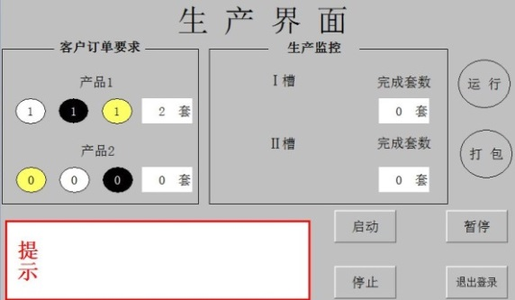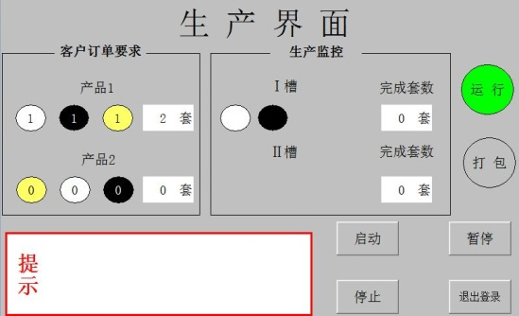
图6.1.5 生产界面 图6.1.6 生产监控
生产界面按客户订单要求框内如图6.1.5，图6.1.6显示客户设置的订单信息，若客户只设置了一种产品，则另一种产品的显示顺序默认为黄、白、黑，数量都显示为0，表示不需要生产。生产过程中，产品1送入Ⅰ槽，产品2进入Ⅱ槽，并在生产监控框内从左往右实时显示对应槽内的物料生产情况，完成一套后，该槽完成套数加1，设备停止进行打包，打包时间为2s，触摸屏上打包指示灯变为绿色，打包结束后，打包指示灯恢复为原色，该槽物料图形监控消失，继续第2套物料图形显示。
- 生产过程：
按下触摸屏上【启动】键，运行指示灯变为绿色，设备开始产品生产。（金属物料和白色物料从入料口投入，黑色物料从料盘转出）
从下料口放入一个白色或金属物料，传送带正转，带动物料向机械手方向运行，在物料由下料口至位置B运行过程中，触摸屏提示框内显示“禁止下料”，第一个物料到达B位置后，传送带停止，触摸屏提示框内 “禁止下料”字样消失，等待放入第二个物料，皮带上最多只能有两个物料。若前一物料，不能直接进入Ⅰ槽，继续前行，送到等待平台，后面物料满足Ⅰ槽或者Ⅱ槽的进入条件，传送带将物料送至相应位置，直接将物料推入槽中；若此物料同时满足Ⅰ槽或者Ⅱ槽，则Ⅰ槽优先。处理完皮带上的物料，若等待平台上的物料满足Ⅰ槽或者Ⅱ槽，则机械手抓取平台上的物料，放到传送带上，机械手回初始位置等待，此时传送带上的物料可进入相应槽。
若有多个物料需要送到等待平台，则优先送入等待平台1，等待平台1有物料的情况下，则送入等待平台2。若两个等待平台上都有物料，而皮带上还有物料去要送到等待平台，则判断平台上的物料是否满足Ⅰ槽或者Ⅱ槽条件，若满足，则机械手将该平台上的物料夹起，等传送带上的物料送上平台后，机械手再将夹着的物料放到传送带上，由传送带送到相应位置，由推杆送入对应槽内；若两个平台上的物料都不满足Ⅰ槽或者Ⅱ槽条件，则传送带将需要送到平台上的物料送到D位置后停止，蜂鸣器响2s，触摸屏提示框内提示“请将皮带D位置上的物料取走”，手动取走该物料后，按下确定键，继续生产。
进入生产界面，按下启动按钮后，若Ⅰ槽或Ⅱ槽需要黑色物料，则在皮带上没有物料的情况下或按上述要求处理完皮带上的物料后，转盘转动，将黑色物料送上传送带，转盘停止，皮带将物料送到对应槽口，由推杆送入该槽。在生产黑色物料的过程中，触摸屏提示框内显示“禁止下料”。如图6.1.7，图6.1.8
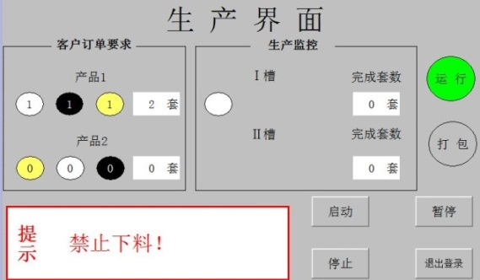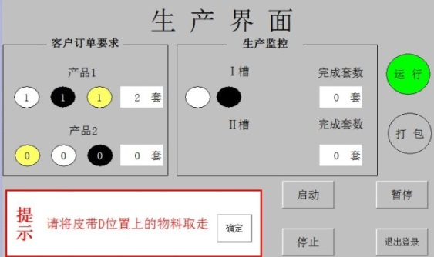
图6.1.7 图6.1.8
- 速度要求
设备生产过程中变频器的频率为30HZ。
- 暂停要求
生产过程中按下【暂停】按钮，【暂停】按钮变为红色，系统立刻暂停工作，再次按下【暂停】按钮系统继续工作前的状态运行。
- 停止要求
手动停止：生产过程中按下【停止】按钮设备处理完当前皮带机上物料后立即停止，按下【启动】按钮设备继续运行。
自动停止：完成用户所设订单后，设备停止，所有数据清零，返回调试界面。
- 退出登录
在设备停止的状态下，可按【退出登录】键返回到调试界面，可重新登录进入生产界面。

XX产品加工装置运行
（一）设备概述
××配料包装设备主要部件及其安装位置如图6.2.1所示。该设备按提交的配料订单及包装要求进行入库、配料和送到指定的包装线。
图6.2.1××配料包装设备主要部件及其安装位置示意图
××配料包装设备可将金属、白色塑料、黑色塑料三种工件组成的6种原材料按照订单进行配料包装。平台A放置黑色塑料工件，平台B放置白色塑料工件，平台C放置金属工件。订单软件中“产品1”用1个黑色塑料工件表示，编号为1000；“产品2”用1个金属工件表示，编号为1001；“产品3”用1个白色塑料工件表示，编号为1002；“产品4”用2个黑色塑料工件表示，编号为1003；“产品5”用2个金属工件表示，编号为1004；“产品6”用2个白色塑料工件表示，编号为1005。通过移动终端进行下单，下单成功后，由生产管理系统将订单号、该订单所需产品的排产量下发到本次组装与调试的单元设备进行配料。客户提交订单时选择产品，需要提供该种产品的编号和数量。客户订单样式如表6.1.1所示：
表6.2.1 客户订单样式
订单号：10000 |  | 优先级：25 |  | 出料口：1
产品编号 | 1000 | 1001 | 1002 | 1003 | 1004 | 1005
排产量 | 2 | 0 | 2 | 1 | 0 | 0
- “订单号”由ERP软件自动生成，不超过3个订单；
- “出料口”即“槽”，由客户指定，范围为1～2；（此次默认为1口）
- “排产量”为客户需要的产品数，0表示客户不需要该产品，本次调试中，每种产品的数量要求不超过2。
注：裁判评分时所用订单与表2-1所示订单数据不同。
设备在工作过程中，按订单的优先级由高到低的顺序进行生产（即数据越小优先级越高）。××配料包装设备工作时，皮带输送机的三相交流异步电动机正转（由机械手到三相交流异步电动机的方向）时，变频器的输出频率为25Hz，反转时变频器输出30Hz。
配料包装设备上电时，各部件处于初始位置：机械手停留在工位A正上方，手爪松开，加工机构的直流电动机、皮带输送机的三相交流异步电动机均停止转动，推送料气缸的活塞杆均处于缩回状态。
上电时，若有一个以上（含一个）部件不在初始位置，则单元上的红色警示灯闪烁，需选手自行手动复位，当各部件均处于初始位置后，红色警示灯熄灭，绿色警示灯闪烁。
配料包装过程
配料包装过程的界面和程序需要选手在已给定的程序基础上自行设计调试完成！
配料生产过程分为工件入库、配料包装两部分。客户在下好订单后，在触摸屏上可以监控到数据。如图6.2.3所示（数据以实际下单为准）。
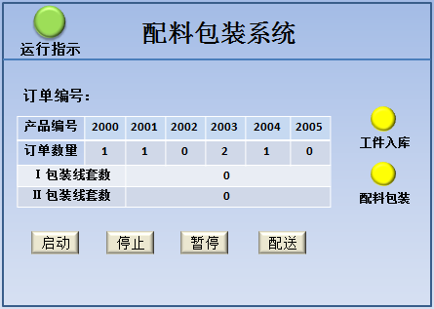
1）工件入库
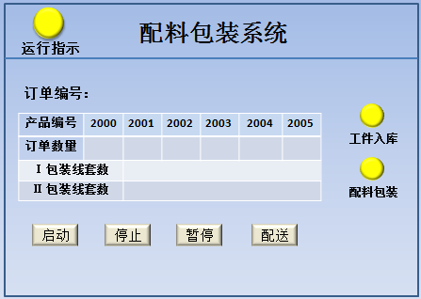
图6.2.3 图6.2.4
在原材料盘中放置3个不同材质的工件，按【启动】键后原材料盘开始转动，“运行”指示灯变为绿色常亮，“工件入库”指示灯黄色闪烁。工件被送出后，原材料盘停止转动，皮带输送机反转，将工件送至D平台后停止。按照A平台为黑色工件元件库，B平台为白色工件元件库，C平台为金属工件元件库的原则，机械手将D平台上的工件运送到相应平台。
A平台工件入库轨迹：当有黑色工件到达平台D，机械手悬臂右转—手爪下降—手爪抓件—手爪上升—机械手悬臂左转—手爪下降—手爪放件—手爪上升，完成黑色工件入库。
B平台工件入库轨迹：当有白色工件到达平台D,机械手悬臂右转—手爪下降—手爪抓件—手爪上升—机械手悬臂左转—手臂伸出—手爪下降—手爪放件—手爪上升—手臂缩回。
C平台工件入库轨迹：当有金属工件到达平台D，机械手悬臂右转—手爪下降—手爪抓件—手爪上升—机械手悬臂左转—推送料气缸C伸出—机械手悬臂伸出—手爪放件—推送料气缸C缩回—机械手悬臂缩回。
原材料盘中的工件入库完毕后，“工件入库”指示灯熄灭，设备停止，此时按下【配送】键自动进入配料包装环节。
在工件入库过程中，按下【暂停】键设备暂停，“运行指示”指示灯闪烁（1Hz），再次按下【暂停】键设备恢复运行，“工件入库”指示灯常亮。工件入库过程中按【停止】键，设备完成当前工件入库后停止，“工件入库”指示灯熄灭。再次按下【启动】键继续完成剩余工件入库工序。如果正在入库最后一个工件，则入库完此工件后,按下【配送】键进入配料包装环节。
2）配料包装
进入配料包装环节后，“运行指示”灯常亮，“配料包装”指示灯闪烁。界面上显示当前配料订单的信息及已进入两个包装线的工件套数（图6.2.4为举例，以实际订单为准），配料包装装置根据当前订单的要求，按照订单号优先级进行配料，同一订单按产品编号从小到大的顺序进行配料，机械手按订单要求从相应平台上抓取工件放入配料盘中，当所有工件配置完毕，进行包装环节。有多个配料订单时，将所有订单的工件全部放入配料盘后，再进行包装。具体配送方式如下：
A平台工件配送轨迹：手爪下降—手爪抓件—手爪上升—机械手悬臂右转—手臂伸出—手爪放件—将黑色工件送到配料转盘—手臂缩回—机械手悬臂左转。
B平台工件配送轨迹：手臂伸出—手爪下降—手爪抓件—手爪上升—手臂缩回—机械手悬臂右转—手臂伸出—手爪放件—将白色工件送到配料转盘—手臂缩回—机械手悬臂左转。
C平台工件配送轨迹：推送料气缸C伸出—机械手悬臂伸出—手爪抓件—推送料气缸C缩回—机械手悬臂缩回—机械手悬臂右转—手臂伸出—手爪放件—将金属工件送到配料转盘—手臂缩回—机械手悬臂左转。
配送过程：当所有订单工件放入配料盘后，配料盘转动，送出1个工件后暂停，皮带输送机反转，工件经过传感器检测出材质后皮带输送机暂停2秒，然后皮带输送机正转，停在距料盘出料口6～8CM处。此时料盘再次转动，送出另外一个工件，使两个工件中心距离为6～8CM，皮带输送机反转，第二个工件经过传感器检测出材质后暂停2秒皮带输送机正转。这两个工件按照质量重的先被推进包装线，质量轻的后被推进槽的顺序被推送至Ⅰ包装线或者Ⅱ包装线。如果两个工件质量相同，则第一个工件先被推进槽，第二个工件再被推槽。按第一组工件送入Ⅰ包装线，第二组工件送入Ⅱ包装线，第三组工件送入Ⅰ包装线的方式，交替送入包装线。当配料盘里面只剩余两个工件，则按照上述要求被推至相应的包装线中,设备自动停止。若剩余一个工件时，由皮带输送机送至D平台，由机械手按照材质入库要求将其送至相应原料库。
工件比重为，金属质量最重，白色次之，黑色最轻。全部工件配送结束后，设备回到初始位置，“运行指示”灯、“配料包装”指示灯熄灭。按【启动】键无效。必须重新下订单后按【启动】键才可再次启动。
在配料生产过程中，操作人员可按触摸屏界面的【暂停】键，料盘立即停止转动，各气缸在完成当前动作后暂停，再次按【启动】键，系统恢复运行。按【停止】键，如果是在机械手抓取工件阶段，则抓完所有的工件后停止，“配料包装”指示灯熄灭，按【启动】键，继续进行配料包装；如果已经完成工件的抓取，则要完成当前工件组的配送后停止，“运行指示”灯、“配料包装”指示灯全部熄灭，按【启动】键继续完成配料包装任务。
注意：由于系统调试功能已经占用部分辅助继电器和数据寄存器，请你在设计程序时不要使用M0—M50，T0---T20，D0---D20，S0，S10—S30

XX产品加工装置运行
（一）、单元设备概述
智能配料装置主要部件及其安装位置如图6.3.1所示。该设备能够将生产出来的产品按要求入库,或按客户提交的订单要求进行取件和配送。
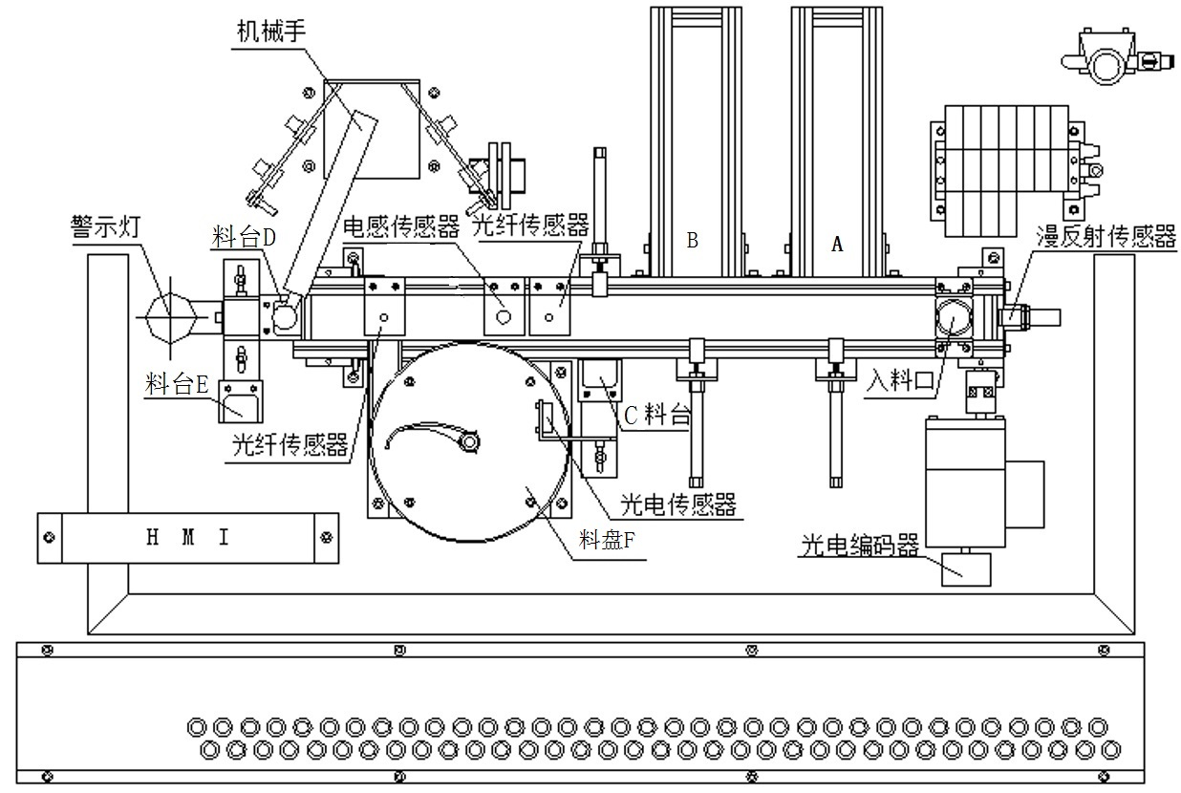
图6.3.1 智能配料装置主要部件及其安装位置
智能配料装置有金属、白色塑料、黑色塑料三种材料代替三种产品。可用这三种产品完成六种不同订单。用一份金属材料（用1个金属元件模拟）加工的产品，编号为1001；用一份白色塑料（用1个白色塑料元件模拟）加工的产品，编号为1002；用一份白色塑料和一份黑色塑料加工的产品，编号为1003；用一份金属材料和一份白色塑料加工的产品，编号为1004；用一份金属材料和一份黑色塑料加工的产品，编号为1005。通过移动终端进行下单，下单成功后，由生产管理系统将订单号，该订单所需产品的种类、数量下发到本次组装与调试的单元设备进行生产。客户提交订单时选择产品，需要提供该种产品的编号和需要该种产品的数量。客户订单样式如表1所示：
表1 客户订单样式
订单号：XXXX
产品编号 | 1001 | 1002 | 1003 | 1004 | 1005 |  | 1006
数量 | 2 | 0 | 0 | 1 |  | 0 | 1
（1）“订单号”由ERP软件自动生成；
（2）“产品领取口”和优先级无效；
（3）“数量”为客户需要的产品数，0表示客户不需要该产品，本次运行中，每种产品的数量要求不超过2；
（4）订单数不超过2个。
该设备在工作过程中，优化程序设计，按照要求，尽快完成所有订单的配送工作；同一订单如果有多种产品，则在完成一种产品的配送后再完成下一种产品的配送。
该装置在完成设备调试后，进行产品手工配料入库和自动配送两种工作状态。选择手工配料入库状态后，在设备的料盘F中随机放入八个产品，设备启动，转盘拨杆顺时针转动，将产品送上带输送机，当检测到产品后，转盘电机暂停，带输送机由左向右运行，产品距出料口40mm的位置停止，等待下一产品送出，此时电机转盘继续转动，送出第二个产品，转盘电机暂停，带输送机继续向右运行40mm,再次停机，等待下一产品。当带输送机上有五个产品时，转盘停止送料，带输送机由左向右运行。该装置将不符合订单的元件推入到C料台。符合订单一的产品推入到A斜槽，符合订单二的产品推入到B斜槽，优先A斜槽。如果没有完成订单，则在料台D和E处，手工配料，直到全部完成订单为止。
触摸屏自动转换到自动生产界面。
智能配料装置进行自动生产，将手工配料完成A槽和B槽的产品取出，随机放到料盘F中，系统按照出料顺序自动完成订单配送。
智能配料装置工作时，带输送机的三相交流异步电动机正转（带输送机由三相交流异步电动机到机械手的方向，为正转）时，变频器的输出频率为20Hz。
按下SB4按钮（用指示灯和按钮模块的SB4按钮）装置的所有部件回到初始位置（初始位置：机械手在左限位，悬臂缩回，手臂上升，手爪松开，三个推料气缸缩回，料盘电机和输送带电机停止）。（回归原位的程序需要参赛选手编写，动作合理）
（二）智能配料装置运行
设备生产过程需要选手编写PLC和触摸屏程序，并进行配料和包装。
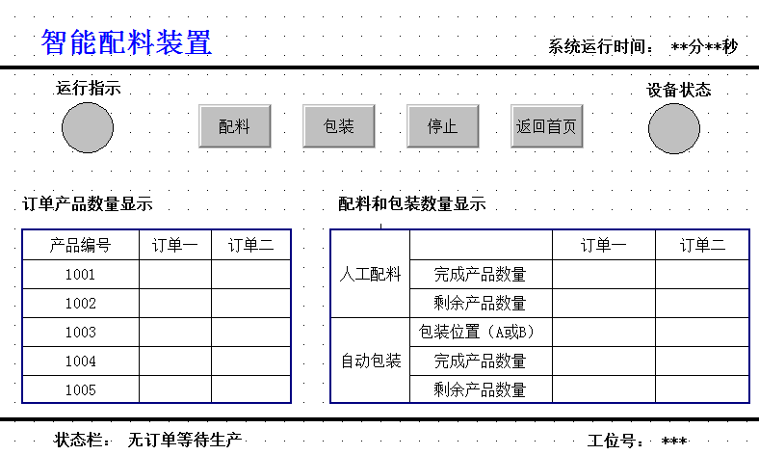
图6.3.2
智能配料装置上电后，若MES系统没有下发订单任务，触摸屏显示界面如图所示，工位号为选手的工位号，系统运行时间是当前设备运行时间，“运行指示”灯为黄色；若MES系统已经下发订单任务，则触摸屏上的“运行指示”灯显示为绿色，下方的左边表格中显示订单产品的数量，右边表格则显示配料和包装过程的相关数据。
订单任务下发前，触摸屏上的“设备状态”指示灯颜色的变化与警示灯显示的颜色的变化相同，状态栏显示信息为“无订单等待生产”。
当MES系统订单下载完成后，订单产品数量显示所下订单产品数量，已生产数量均显示为“0”，触摸屏的状态栏显示“有订单等待生产”。若按下配料或包装键，智能配料装置启动，在订单配料和包装过程中，触摸屏上的运行指示灯绿色常亮，绿色警示灯闪烁。
订单配料和包装完成后，所有数据清零状态栏显示“无等待订单”，系统运行时间归零。触摸屏上的“运行指示”灯转变为黄色。
1. 手工配料入库
按下配料按钮，在料盘F中随机放入八个产品，设备启动，转盘拨杆顺时针转动，将产品送上带输送机，当检测到产品后，转盘电机暂停，带输送机由左向右运行（20Hz），产品距出料口40mm的位置停止，等待下一产品送出，此时电机转盘继续转动，送出第二个产品，转盘电机暂停，带输送机继续向右运行40mm，再次停机，等待下一产品。当带输送机上有五个产品时，转盘停止送料。
系统首先根据订单所需全部产品进行判断，将多余的不符合订单要求的产品推送到C料台，人工取走。然后系统再将符合第一个订单的产品推入到料槽A，将符合第二个订单的产品推入到料槽B。
如果第一个订单不能完成，则人工将符合第一个订单的产品放置到料台E，由机械手运送到输送带上，机械手返回原位，输送带由左向右运行（20Hz）到C料台位置停止1S，系统判断放置产品是否符合要求，符合则推入到料槽A，不符合直接推入C料台上，人工取走；如果第二个订单不能完成，人工将符合第二订单的产品放置到料台D，由机械手运送到输送带上，机械手返回原位，输送带由左向右运行（20Hz）到C料台位置停止1S，系统判断放置产品是否符合要求，符合则推入到料槽B，不符合直接推入C料台上，人工取走。直到完成全部订单的配料。
2.自动包装
完成手工配料后，智能配料装置进行自动包装。将手工配料完成的A槽和B槽的产品取出，随机放到料盘F中，然后按下包装按钮，传动带以20Hz正转，料盘电机开始转动，将产品送出到传动带上后，停止转动，等到第一个产品到达电感传感器位置后，料盘电机再次开始转动，继续送料，如此反复，直到送出全部产品（为了保障最后三个产品的送出，可以最后再多放入三个元件，但最后放入的三个元件不参与包装）。
如果料盘F送出第一个产品符合订单一，则系统自动将符合订单一的产品推送到料槽B进行包装，符合订单二的产品推送到料槽A进行包装；如果料盘F送出第一个产品符合订单二，则系统自动将符合订单二的产品推送到料槽B进行包装，符合订单一的产品推送到料槽A进行包装；如果料盘F送出第一个产品对于两个订单都符合，则优先订单一。
每完成一个订单的包装，蜂鸣器以2Hz鸣叫3秒。
4.停止
智能配料装置在工作过程中，若按下触摸屏上的【停止】键，立即停止；再次按包装或配送键，继续进行。

XX智能制造单元设备运行
（一）设备概述
××智能制造单元设备主要部件及其安装位置如图7-4-1所示。该设备按提交的订单及要求进行配料、加工和送到指定的出料口。
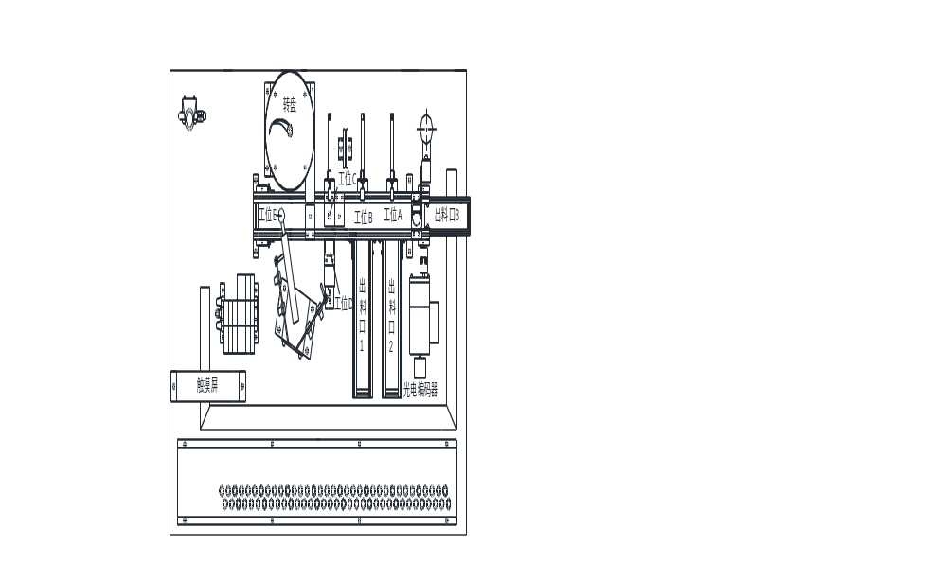
图6.4.1 ××智能制造单元设备主要部件及其安装位置示意图
××智能制造单元可将金属、白色塑料、黑色塑料等三种材料加工为六种产品。用一份金属材料（用1个金属工件模拟）加工的产品，编号为2000；用一份白色塑料（用1个白色塑料工件模拟）加工的产品，编号为2001；用一份黑色塑料（用1个黑色塑料工件模拟）加工的产品，编号为2002；用一份金属和一份黑色塑料加工的产品，编号为2003；用一份金属材料和一份白色塑料加工的产品，编号为2004；用一份白色塑料和一份黑色塑料加工的产品，编号为2005。通过移动终端进行下单，下单成功后，由生产管理系统将订单号、该订单所需产品的种类、数量下发到本次组装与调试的单元设备进行生产。客户提交订单时选择产品，需要提供该种产品的编号和数量。客户订单样式如表6.4.1所示：
表6.4.1 客户订单样式
订单号：10000 |  | 优先级：25 |  | 出料口：2
产品编号 | 2000 | 2001 | 2002 | 2003 | 2004 | 2005
数量 | 2 | 0 | 2 | 1 | 0 | 0
- “订单号”由ERP软件自动生成；
- “出料口”由客户指定，范围为1～3；
- “数量”为客户需要的产品数，0表示客户不需要该产品，本次调试中，每种产品的数量要求不超过2。
注：裁判评分时所用订单与表1所示订单数据不同。
设备在工作过程中，按完成一个订单的优先级由高到低的顺序进行生产；在同一订单中有多个产品，按照产品编号由小到大进行生产，先生产编号小的产品，再生产编号大的产品。
××智能制造单元工作时，皮带输送机的三相交流异步电动机正转（由机械手到三相交流异步电动机的方向）时，变频器的输出频率为25Hz，反转时变频器输出20Hz。
智能制造单元上电时，各部件处于初始位置：机械手停留在工位E正上方，手爪松开，加工机构的直流电动机、皮带输送机的三相交流异步电动机均停止转动，各出料口气缸的活塞杆均处于缩回状态。
上电时，若有一个以上（含一个）部件不在初始位置，则单元上的红色警示灯闪烁，手动复位后，红色警示灯熄灭，绿色警示灯闪烁。
（二）智能生产过程
智能生产过程分为元件入库加工和智能生产两部分，在欢迎界面按下【智能生产过程】按钮，系统首先进入元件入库界面。
（1）元件入库加工
入库触摸屏界面如图6.4.2所示。入库的功能是将在入料口放入的元件送到转盘，并统计相关的种类和数量。
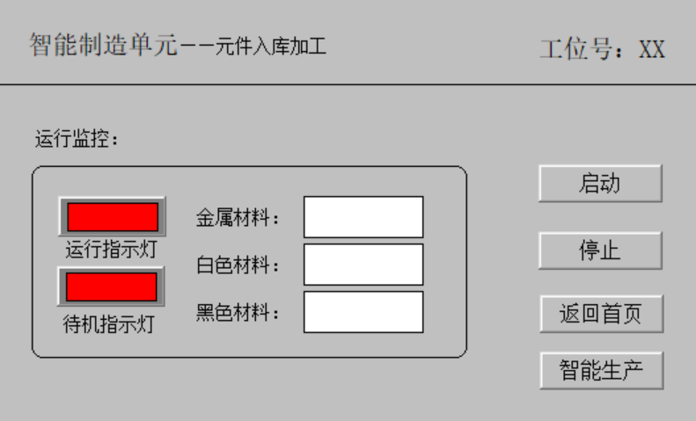
图6.4.2 入库界面
入库程序启动前，需将转盘内的元件清空。按下【启动】按钮，运行指示灯点亮，传送带开始反转运行，此时可向入料口放入第一个元件，放入的元件由传送带送至工位E，暂停3秒，模拟工件加工，加工完成后将工件送至工位C，再由工位C气缸将该工件推入工位D，完成后机械手开始动作，将工位D上的工件搬运至转盘。要求单个依次完成入库加工过程。系统识别和统计送到转盘里的元件种类和数量，显示在触摸屏界面的相关显示框内。入库过程中，若工位D上还有元件未被夹走，则传送带停止等候，以防止元器件碰撞。
若放到传送带上的元件被处理完后超过10s时没有元件进入时，系统待机，传送带停止运行，待机指示灯闪烁。向入料口放入工件，系统将继续运行，待机指示灯熄灭。
当按下【停止】按钮时，蜂鸣器鸣叫提示禁止放入产品。设备完成当前所有产品入库处理且各部件返回初始位置后设备停止，蜂鸣器停止鸣叫，运行指示灯熄灭。此时方可进行后续操作，按【智能生产】按钮，进入智能生产界面（转盘各类型工件数量大于等于1个时该按钮才有效）。
（2）智能生产
如果MES系统还没有下发订单任务，“运行指示”灯为红色，状态栏显示“无订单等待生产”，如图6.4.3所示；如果MES系统已经下发订单任务，制造单元上的绿色警示灯闪烁,触摸屏上的“运行指示”灯变为黄色，状态栏显示“订单10000等待生产”，表格区域显示订单中需要生产的产品数量，元件库存处显示转盘内的元件数量，已生产数量均显示0，如图6.4.4所示。
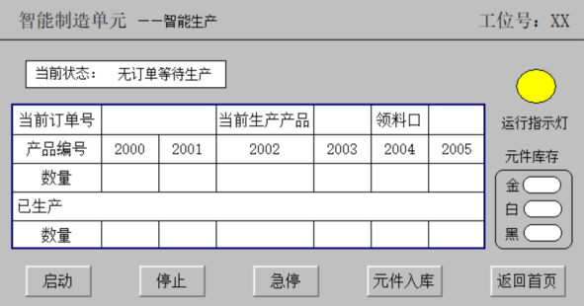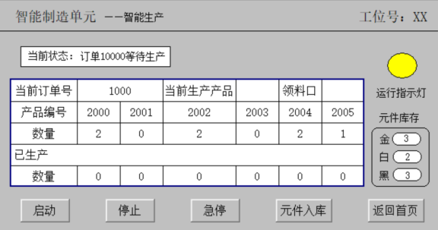
图6.4.3智能生产过程界面 图6.4.4 订单下发后界面显示
按下触摸屏上的【启动】按钮，订单生产过程开始，触摸屏上的“运行指示”灯变为绿色，状态栏显示“订单10000正在生产”，触摸屏上显示正在生产产品的编号，转盘电机启动，送出1个工件后暂停，然后皮带输送机正转，工件经过传感器检测后皮带输送机暂停2秒，传感器检测出工件的材质。
如果本次生产的产品为单一材料（工件），且转盘送出的工件为产品所需，则皮带输送机继续运行，将该工件送入订单指定的出料口，该产品生产完成后，触摸屏表格区域对应的数值加1, 元件库存数值相应减1，当前生产产品编号清空（若生产数量为2套，则全部生产完后再清空）；如果该工件为本次产品不需要的工件（材料），则该工件由皮带输送到工位C，工位C气缸动作将该工件送至工位D，然后机械手将其送回到转盘中。当工件回送到转盘后，直流电机继续转动，送出下一个工件，继续进行生产。
如果本次生产的产品为混合材料（工件），且转盘送出的该产品的第一个工件符合生产要求，则先将该工件送至相应出料口，完成后再出第二个工件；若第二个工件不符合生产要求，则通过机械手将该工件夹回至转盘，若该工件符合要求，则继续完成后续动作，将该工件送至相应出料口。
以订单号为10000订单的2004产品为例说明生产加工产品过程：生产编号为2004的产品为金属材料和白色塑料组成，产品需要生产数量为2套。触摸屏显示正在生产的产品编号，转盘电机启动，送出1个工件后暂停，然后皮带输送机正转，工件经过传感器检测后皮带输送机暂停2秒，传感器检测出工件的材质。若该工件非本产品所需，则将该工件运送至工位C，由工位C气缸将该工件推送至工位D，再由机械手夹回转盘；若该工件为所需工件，传送带继续转动，将该工件送进指定的出料口。完成后转盘电机再次启动，送出第2个工件后暂停，然后皮带输送机正转，工件经过传感器检测后皮带输送机暂停2秒，传感器检测出工件的材质，若该工件非本产品所需，则通过机械手将该工件夹回转盘，若该工件符合本产品生产要求，则将该产品送进指定出料口。触摸屏表格区域对应的数值加1, 元件库存数值相应变化，同时开始第2套产品的生产加工，第2套产品生产加工完成后，当前生产产品编号清空。
当前订单生产过程界面如图6.4.5，所有产品生产完成。若转盘内部已没有工件，则智能制造单元自动进入下一个订单生产流程；若转盘内部还存在工件，为保证工件质量，需再次对转盘内所有工件模拟二次加工，触摸屏当前状态显示：“设备正在进行二次加工”。即：转盘转动，转出1个工件后停止，传送带运行将该工件输送至工位E暂停3秒模拟加工，加工完成后由传送带和工位C气缸将该工件推送至工位D，机械手动作将该工件重新送回转盘。待转盘内所有工件全部二次加工后，智能制造单元进入下一个订单生产流程。所有订单生产完成，设备自动复位，触摸屏恢复图6.4.3所示界面。
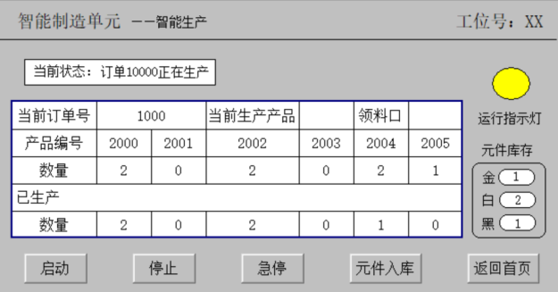
图6.4.5生产过程界面
（3）意外情况处理
1）缺料情况：在订单产品生产过程中，如果出现某种工件数量较少，已不符合下一个产品的生产要求，智能制造单元上的红色和绿色警示应同时闪烁，蜂鸣器鸣叫，并持续10秒，随后智能制造单元需暂停生产过程，手动启动元件入库加工过程（按下【元件入库】按钮），入库加工结束后，返回生产界面，按下【启动】按钮，系统继续进行原先的产品生产过程。
2）急停情况：在订单产品生产过程中，操作人员可按下触摸屏界面的【急停】按钮，各电机立即停止转动，各气缸在完成当前动作后停止，再次按下【急停】按钮，系统恢复运行。在急停状态下，触摸屏界面上的“设备运行”指示灯变为红色，急停恢复后再恢复原色。
3）停止情况：在生产过程中，若按下触摸屏上的【停止】按钮，完成当前产品的生产后停止；再次按【启动】按钮，前面的订单自动作废，此时若转盘内部没有工件，则进入下一个订单的生产，若转盘内部有工件，则进行二次模拟加工，加工过程与订单转换过程一致。
4）机械手掉料：机械手在搬运过程中，被搬运的物件从手爪中脱落（视为意外），设备立即停止运行并保持当前状态。此时，按下触摸屏【急停】按钮，手动将工件机械手爪后，再次按下【急停】按钮，设备接着停止时的状态继续运行。
5）其他意外情况：转盘中的元件卡住不动或最后的几个工件不能被拨杆送出，则视为意外，请操作员手动处理。

XX产品加工装置运行
（一）装置概述
食品分类装置主要部件及其安装位置如图6.5.1所示。该装置按要求进行食品的分类与分拣。
图6.5.1
分类装置在工作过程中，带输送机的三相交流异步电动机正转（传送带由入料口到机械手的方向，为正转）时，变频器的输出频率为30Hz，带输送机的三相交流异步电动机反转时，变频器的输出频率为20Hz。
在分拣过程中，A类食品送到A出口，B类食品送到B出口，C类食品送到C料台，D类食品由传送带输送到到料台D，E类食品由传送带输送到到料台D，然后由机械手搬运到料台E，F类食品由由传送带输送到到料台D，然后由机械手搬运到料盘F。
本次食品生产，用金属元件、白色塑料元件和黑色塑料元件模拟食品。当放入两个金属元件时，模拟A类食品，产品编号2000；当放入两个白色塑料元件时，模拟B类食品，产品编号2001；当放入两个黑色塑料元件时，模拟C类食品，产品编号2002；当放入一个金属元件、一个白色塑料时，模拟D类食品，产品编号2003；当放入一个金属元件、一个黑色塑料时，模拟E类食品，产品编号2004；当放入一个黑色塑料元件、一个白色塑料时，模拟F类食品，产品编号2005。
（二） 生产模式
（1）食品人工试验模式（双料处理）
按下启动键，依次放入两个元件（间隔不大于40mm），表示放入一类食品。放入食品后，指示灯变为绿色，由传感器组对食品种类进行识别。触摸屏显示食品试验界面如图6.5.2。
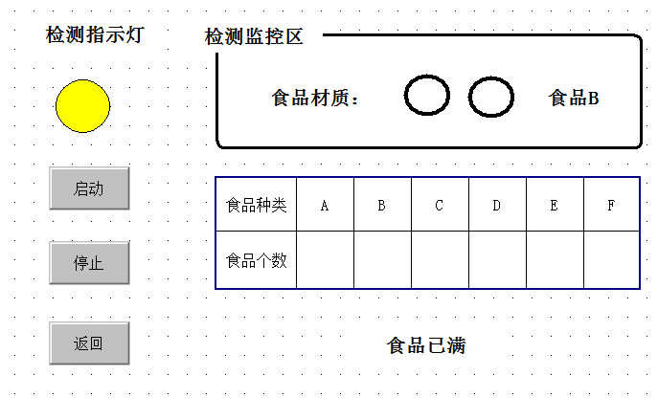
图6.5.2
食品放上皮带输送机时，触摸屏界面上的黄色指示灯变为绿色，皮带输送机正转，由传感器组识别食品的种类后，触摸屏显示出相关食品材质，例如是B食品，则显示出两个白色圆。然后系统将A类食品由推送气缸送入A出口， B类食品由推送气缸送入B出口、C类食品由推送气缸送入C料台；食品送入出口后，皮带输送机停止运行。如果食品为D、E、F类，则将其送到料台D后，皮带输送机停止运行。D类食品人工从料台D取走，E类食品由机械手搬运到料台E；F类食品由机械手搬运到料盘F，然后，直流电动机顺时针转动3s，对其进行搅拌处理。触摸屏上显示相应的数量。
将皮带输送机上的食品处理完毕后，装置等待下一个投放者。这时装置处于完成后的状态，即料盘的直流电动机、皮带输送机的三相交流异步电动机处于停止；各出口推送气缸的活塞杆缩回，机械手停留在料台D上方。指示灯为红色，表示可以放入食品。每类食品最多试验两套，只要有一个种类食品到三套，则系统停止，不再接受食品分拣。此时触摸屏上显示“食品已满。”进入食品生产状态。
如果试验过程按下停止按钮，完成当前食品试验后，进入食品生产状态。
（2）食品自动生产模式
人工试验完毕后，进入生产状态，由MES系统进行下订单生产，此时A、B斜槽、C料台三个分别对应一、二、三领取口。
若没有下载订单任务，生产界面显示如图6.5.3所示，“运行指示”灯为黄色，表格订单内容为空白，触摸屏上的“设备状态”指示灯颜色的变化与警示灯显示的颜色的变化相同，状态栏右端显示信息为“无订单等待生产”，该信息以每秒闪烁一次的频率闪烁。只有在下载完订单，且至少有一个不是空订单，此时按下【生产】键，则触摸屏上的
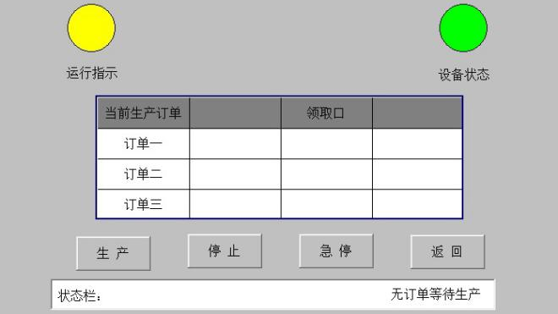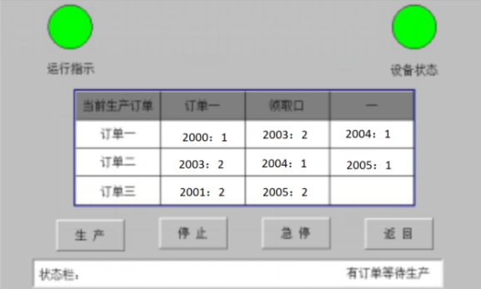
图6.5.3 图6.5.4
“运行指示”灯显示为绿色且闪烁（2Hz），系统绿色警示灯闪烁，表格内容显示下载订单的内容，如图6.5.4所示，5s后“运行指示”灯显示为绿色常亮，设备进入生产过程，下方的表格中显示订单及生产过程的相关数据，状态栏右端显示信息为“有订单等待生产”。
如图6.5.4，为下载完订单后刚按下【生产】键时所显示的信息：当前生产订单为“订单一”，领取口为“一”，产品为“2000、1套”、“2003、2套”、“2004、1套”；订单二的产品信息：“2003、2套”、“2004、1套”、“2005、1套”；订单三 的产品信息：“2001、2套”、“2005、2套”。表格中订单产品表示形式为“产品编号：套数”，例如“2000：1”则需要生产一套A食品。
订单生产方式：同一订单的产品按产品编号从大到小顺序生产。需要的金属由料台D提供，黑色塑料元件由料台E提供；白色塑料元件由料盘F提供，所需要的食品材料由机械手或料盘输送到输送带上，等待同一个食品材料全部都在输送带上后，料盘逆时针转动3秒后，一次性送往相应的出料口。
当某个订单完成生产后，若还有等待订单，系统暂停，红色警示灯闪烁，触摸屏上的当前订单信息切换为下一订单。5s后下一订单自动启动，红色警示灯熄灭。
在生产过程中，按订单编号顺序完成一个订单后再生产下一订单。在生产当前订单过程中，如果有还没生产的订单，则触摸屏上的状态栏显示信息“有订单等待生产”， 该信息以每秒闪烁一次的频率闪烁。若当前生产的订单为最后一个订单，则状态栏显示“无等待订单”。最后一个订单生产完成后，触摸屏上的“运行指示”灯转变为黄色，此时可以按【返回】键，返回首页界面。
停止情况：
在生产过程中，若按下触摸屏上的停止键，系统立即停止当前订单生产，并清除当前订单数据。再次按下启动按钮，则进行下一个订单的生产。
急停情况：
在生产过程中，若按下触摸屏上的急停键，表示工作人员需对设备进行紧急调试，系统各气缸应在完成当前动作后停止；加工机构和皮带输送机立即停止运行，再次按下急停键后，系统继续运行。
（三）意外情况
本次调试只处理下列意外情况。
（1）食品在出口卡住，不能推入。气缸活塞杆伸出3s不能缩回，则判别为食品在出口卡住。
（2）食品堆放位置堆满食品，机械手手臂气缸活塞杆下降3s不能上升，则判别为料台堆满食品。
出现意外情况时，装置立即停止运行，触摸屏运行指示灯、设备状态灯变为红色长亮，并出现“请停止投放食品！”的提示。

XX智能车间××单元设备运行
（一）设备概述
××智能车间××单元设备主要部件及其安装位置如图6.6.1所示。该设备能够按订单要求完成生产并在缺料情况下完成自动补料。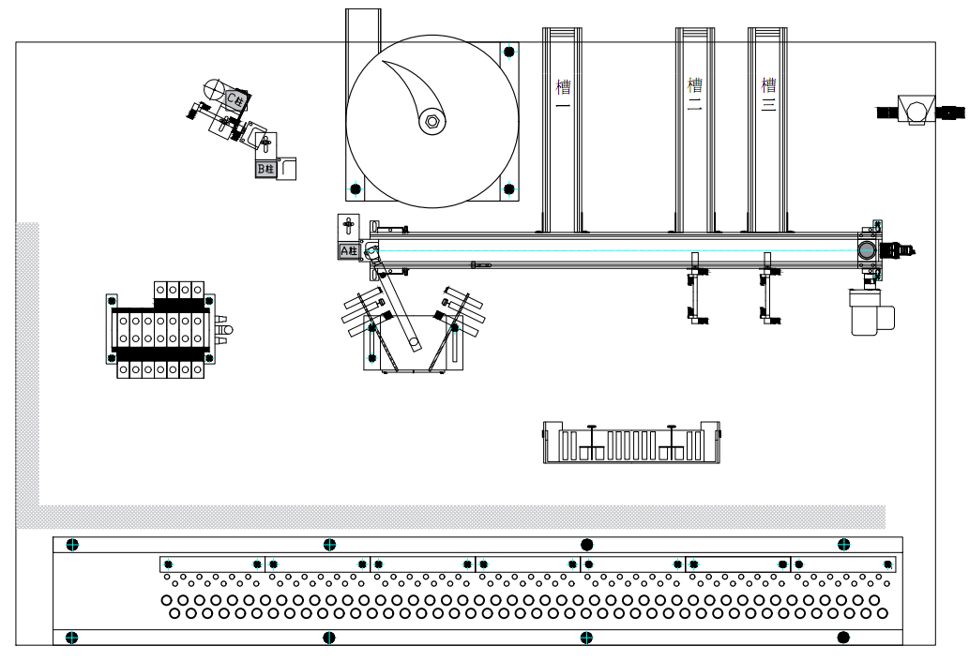
图6.6.1 ××智能车间××单元设备主要部件及其安装位置
××智能车间××单元设备有金属、白色塑料、黑色塑料三种物料分别放在料台A、料台B、料台C上，在初始状态下，每种物料的数量是2个。槽一为工件回收处，槽二为塑料产品加工站，槽三为金属产品加工站。在完成设备调试后，选择进入生产模式，在设备的每个料台上对应放入1个物料（一共可放两次），设备启动，机械手从料台上抓取物料送上带输送机，带输送机自左向右运行，经过探测仪后对物料进行数量记录。若订单产品要求单料生产，则当物料到达其对应加工站时，推送气缸将其推入加工站，此时电机转盘转动，加工完成；若订单要求双料生产，则只有当第二个物料被推入加工站后，电机转盘才会转动，加工完成。
在生产过程中，××智能车间××单元设备可以根据情况进行自动补料，在每个产品开始生产前，系统会对料台A、料台B、料台C上的剩余物料进行判断，当其中有一个料台剩余物料数量等于0时，入料口处随机放入一个物料到带输送机上，带输送机自右向左运行至带传输机左端探测仪处，若料台上此物料数量为满量（2个），机械手将此物料放入工件回收处；否则机械手将物料放入对应料台上 ，只有当三个料台的剩余物料均为2时，自动补料功能才会结束，继续生产功能。
××智能车间××单元设备还可以进行个性化订单生产功能，可用这三种物料完成六种不同订单。用一份金属材料（用1个金属物料模拟）加工的产品，编号为2001；用一份白色塑料（用1个白色塑物料件模拟）加工的产品，编号为2002；用一份黑色塑料（用1个黑色塑料物料模拟）加工的产品，编号为2003；用一份金属材料和一份白色塑料加工的产品，编号为2004；用一份金属材料和一份黑色塑料加工的产品，编号为2005；用一份白色塑料和一份黑色塑料加工的产品，编号为2006。通过PC端进行下单，下单成功后，由生产管理系统将订单编号，该订单所需产品的种类、数量下发到本次组装与调试的单元设备进行生产。客户提交订单时选择产品，需要提供该种产品的编号和需要该种产品的数量。客户订单样式如表1所示：
表1 客户订单样式
订单号：XXXX |  |  |  | 产品领取口：2
产品编号 | 2001 | 2002 | 2003 | 2004 | 2005 | 2006
数量 | 2 | 0 | 0 | 1 | 0 | 1
- “订单号”由ERP软件自动生成；
- “产品领取口”固定为2；
- “数量”为客户需要的产品数，0表示客户不需要该产品，本次调试中，每种产品的数量要求不超过2；
- 订单数不超过3个。
该设备在工作过程中，按完成一个订单后再完成下一个订单的模式工作；同一订单如果有多种产品，则在完成一种产品的生产，后再完成下一种产品的生产。在下单时，可以根据订单的紧急程度，确定优先生产的订单。
××智能生产设备工作时，带输送机的三相交流异步电动机正转（带输送机由机械手到三相交流异步电动机的方向，为正转）时，变频器的输出频率为20Hz。
（二）生产过程
××智能制造单元上电后，若MES系统没有下发订单任务，触摸屏显示界面如图6.6.2所示，“单元号”为工位号，“运行指示”灯、“原料加工”指示灯、“缺料指示灯”、“工件回收”为均黄色常亮、；状态栏显示信息为“无订单等待生产”。三种物料的剩余量均为2个；若MES系统已经下发订单任务，则触摸屏上的“运行指示” 灯显示为绿色，下方的表格中显示订单及生产过程的相关数据。
所有物料库存要求为金属物料在料台A上，白色塑料物料在位置B托盘，黑色塑料产品在位置C托盘。由机械手进行搬运。
图6.6.2 无订单生产界面
当MES系统订单下载完成后，订单区域显示当前订单号、当前生产产品编号、剩余物料数量，已生产数量均显示为“0”，触摸屏的状态栏显示“有订单等待生产”。若按下【启动】键，智能制造单元启动当前订单的生产，在订单任务生产过程中，触摸屏上的运行指示灯、原料加工指示灯绿色常亮，制造单元上的绿色警示灯闪烁。
以订单号为10000的订单中产品编号为2004的产品生产过程为例说明：
编号为2004的产品由金属物料和白色塑料物料组合而成。生产启动后，机械手将金属材料送出到输送带上，变频器带动皮带输送机以20Hz的频率正向运行，经过探测仪进行记录，将产品送到金属产品加工站, 皮带输送机停止，由推料气缸将物料推入斜槽中，机械手再抓取一个白色塑料产品到带输送机上，搬运至塑料产品加工站，由气缸推入斜槽，直流电机正传5秒停止，模拟加工完成。此时编号为2004的产品完成生产，触摸屏上的已生产栏对应数量自动加1，同时料台A、料台B剩余物料自动减1，如图6.6.3所示。
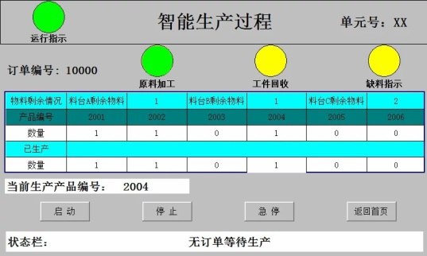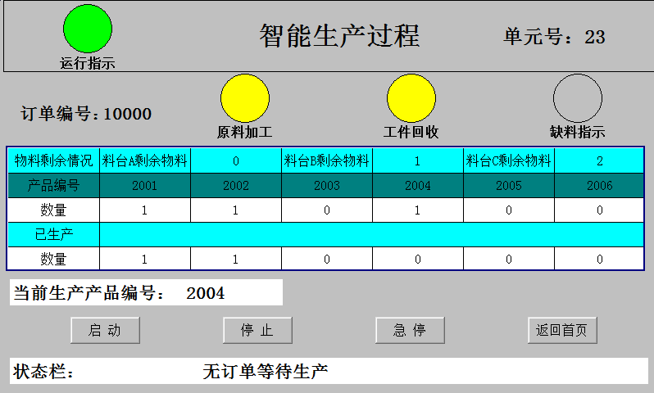
图6.6.3 订单生产界面 图6.6.4缺料指示界面
随后，制造单元继续进行下一产品的生产过程。在生产过程中，制造单元按产品编号由小到大的顺序，加工完一种产品后再加工另一种产品。
若在加工下一产品之前，料台A、B、C中剩余物料数量只要有一个为0，触摸屏上缺料指示灯黄色闪烁（2HZ）,“原料加工”指示灯变为黄色常亮，系统进入自动补料过程，如图6.6.4所示。入料口随机放入一个物料至带传输机上，入料口传感器进行物料种类判断，变频器带动皮带输送机以30Hz的频率反向运行，至探测仪处，皮带传送机停止，由机械手将其放到对应料台上（若此料台上有一个物料，手动拿走），同时触摸屏物料剩余情况栏对应位置数量加1，若此料台上并不缺此物料（触摸屏上显示此物料剩余数量为2），机械手将其放入槽一（工件回收），同时触摸屏上工件回收指示灯绿色常亮2s后变为黄色常亮，只有当触摸屏显示三个料台上剩余物料数量均为2时，缺料指示灯恢复为黄色常亮，“原料加工”指示灯恢复为绿色常亮，补料完成，继续生产。
当订单号为10000的订单完成生产后，若还有等待订单，系统暂停，制造单元上绿灯停止闪烁，触摸屏上的订单信息切换为下一订单，绿色警灯重新闪烁。
在生产过程中，按订单编号顺序完成一个订单后再生产下一订单。在生产当前订单过程中，如果有还没生产的订单，则触摸屏上的状态栏显示信息“有订单等待生产”。当前订单生产完成，按下【生产】按钮，则启动下一订单生产。若当前生产的订单为最后一个订单，则状态栏显示“无订单等待生产”。最后一个订单生产完成后，若缺料指示灯闪烁，系统进入自动补料过程，完成补料后，制造单元上所有部件均回到初始位置状态，触摸屏上的“运行指示”灯转变为黄色，按下【返回首页】按钮或者等待10秒，均可返回首页。
（三）停止及意外情况及其处理
××智能制造单元在工作过程中，出现下列意外（其他意外在本次调试中可不予考虑），请按指定方式处理并将相应的信息传送到系统控制平台。
停止情况：
在生产过程中，若按下触摸屏上的【停止】键，完成当前产品的生产后停止，制造单元上绿色警灯熄灭，红色警灯闪烁；再次按【生产】键，红色警灯熄灭，绿色警灯闪烁。进入下一个产品或订单的生产。
急停情况：
在生产过程中，若按下触摸屏上的【急停】键或者按钮模块上的急停按钮，表示工作人员需对设备进行紧急调试，系统各气缸应在完成当前动作后停止；加工机构和皮带输送机立即停止运行，再次按下【急停】键后或者释放按钮模块上的急停按钮，系统继续运行。
在故障状态下，触摸屏界面上的“运行指示”灯变为红色，故障恢复后再转变为绿色。

七、安装与调试记录

变频器的使用
- 在本次安装与调试的机电一体化设备上，变频器型号是____。
- 本次安装与调试的机电一体化设备，使用的变频器的额定输出功率为____，额定输出电流为____A，输出的频率范围为____Hz～____Hz。
- 本次安装调试时，三相交流电源接在变频器的____、____、____端子上，三相交流异步电动机则连接在在变频器的____、____、____端子上。
- 本次使用的变频器，控制电动机正转启动的输入信号应接在变频器的____端子上，控制电动机反转启动的输入信号应接在变频器的____端子上。
- 本次使用的变频器，控制电动机高速运行的信号应接在变频器的____端子上，控制电动机中速运行的信号应接在变频器的____端子上，控制电动机低速运行的信号应接在变频器的____端子上。
- 变频器控制回路的端子中，公共输入端子是标记为____的端子，接地端子是标记为____的端子。
- 本次使用的变频器操作面板的盖板上，控制电动机启动的操作键是____键。停止及复位操作键是____键。
- 打开本次使用的变频器操作面板的盖板后见到的操作键中，选择操作模式或设定模式的操作键是____键，控制电动机启动的操作键是____键，设定频率和参数的操作键是____键，控制电动机正转的操作键是____键， 控制电动机反转的操作键是____键，电动机停止运行或变频器复位的操作键是____键。
- 当变频器的参数Pr79设定值为____（外部操作模式）时，就可以用PLC的输出信号去控制变频器的启动/停止、正反转和改变运行频率等。
- 按MODE键，它可以改变显示模式或状态，每按一次MODE键，可顺序显示监视、________、________、________以及帮助等五种模式。
- 变频器在“监视”模式下，单位显示的“A” 灯亮。若需要显示变频器输出频率，则操作面板上的________键，到显示变频器输出频率的指示灯________亮。
- 变频器在“操作”模式下，操作____，可选择外部操作（利用外部信号控制变频器的运转）、____操作（利用变频器操作单元的键直接控制变频器的运转）或____操作等操作模式。
- 当变频器为PU运行模式时，运行模式指示灯____亮；当变频器为外部运行模式时，运行模式指示灯____亮；当变频器为网络运行模式时，运行模式指示灯____亮。
- 运行状态为正转时，操作面板上的____灯亮或慢闪烁；优秀状态为反正时，操作面板上的____快闪烁。
- 变频器以输出25Hz 频率使电动机中速运行时，设置的变频器运行的参数代号为____，设置的频率为____Hz；若电动机启动的时间限定（加速时间）为2s，则需要将参数代号为____的参数值设定为____；若电动机停止的时间限定（减速时间）为1s，则需要将参数代号为____的参数值设定为____。
- 变频器以输出40Hz 频率使电动机高速运行时，设置的变频器运行的参数代号为____，设置的频率为____Hz；若电动机启动的时间限定（加速时间）为3s，则需要将参数代号为____的参数值设定为____；若电动机停止的时间限定（减速时间）为2s，则需要将参数代号为____的参数值设定为____。

- 变频器以输出25Hz 频率使电动机低速运行时，设置的变频器运行的参数代号为____，设置的频率为____Hz；若电动机启动的时间限定（加速时间）为2s，则需要将参数代号为____的参数值设定为____；若电动机停止的时间限定（减速时间）为0.5s，则需要将参数代号为____的参数值设定为____。
- 为了防止设置好的参数被意外改写，可以使用参数____的“参数写入禁止功能”。仅限于PU操作模式的停止中可以写入时，该参数的设定值为____，不可以写入时，该参数的设定值为____，即使运行时也可以写入时，该参数的设定值为____。
- 恢复原厂设置的步骤是：选择参数清除方式，按操作键____，将显示由0改为1，然后持续压下____键，使得显示在1和[Pr.CL]间交替变换，此时用户输入的所有参数值均被清除，恢复到出厂值。
- 清除所有设定参数值和校准值：选择到全部清除方式，按操作键____，将显示由0改为1，然后持续压下操作键____，使得显示在1和[ALLC]间交替变换，此时用户输入的所有参数值和校准值均被清除。

PLC及其使用
- PLC的硬件一般由________、________和________等几部分组成。
- PLC的输入接口由____和____组成，输入接口的作用是：接收由指令开关和传感器等发出的____信号，并将这些信号转换成中央处理器能够接收和处理的____信号，然后将这些信号储存起来，在适当的时候传送给中央处理器处理。
- PLC输入端子是连接____和____，并向PLC输入信号的端子。
- PLC输入接口电路也称做状态寄存器或输入继电器，其作用是处理____，输入状态寄存器与____相连，每一个状态寄存器对应一个____。
- PLC中央处理器CPU的主要作用是：____和 ____用户程序。工作内容有两部分，一是对系统进行____，如诊断、查错、信息传送、时钟、计数刷新等；一是根据用户指令，解释程序，执行____操作。
- PLC存储器的作用是：存储____、____和____。
- PLC并行接口和串行接口的作用是：____与输入、输出接口____。
- PLC的输出接口由____和____组成。
- PLC的输出端子的作用是连接PLC的____。
- PLC的输出接口电路也称做____或____。输出接口电路有三种输出形式：分别是____、____和____。本次使用的PLC，输出接口电路的输出形式为________（根据在本次安装与调试中具体使用的PLC进行填写）。
- 本次安装和调试的机电一体化设备，使用了型号为____的PLC，该PLC有____个输入继电器，有____输出继电器（根据在本次安装与调试中具体使用的PLC进行填写）。
- PLC输入继电器的线圈不能用____驱动，而是由外部的____或____驱动。

- 由于PLC的继电器是逻辑概念的软继电器，故他们的动合触点（常开触点）和动断触点（常闭触点）的数量____，使用次数____。
- PLC输出继电器的线圈用____驱动，向____输出信号或____驱动____。输出继电器动合触点（常开触点）和动断触点（常闭触点）的数量____，使用次数____。
- PLC中的辅助继电器的线圈用____驱动，他的动合触点和动断触点的数量和使用次数____。辅助继电器的触点只能驱动____不能直接驱动____。
- PLC中的保持继电器又称做停电保持继电器，其作用是根据控制对象的需要，使某些____和____在PLC运行中停电时，保持停电前的状态。
- 本次使用的PLC，通用辅助继电器的元件号为____，保持继电器的元件号为____，特殊辅助继电器的元件号为____（或根据在本次安装与调试中具体使用的PLC进行填写）。
- PLC中的定时器由____、 ____和无数个动合、动断触点组成，定时器根据____累计计时。
- PLC中定时器的时钟脉冲有____ms，____ms，____ms等，定时器把用户程序存储器中的常数K作为设定值，当计数时间达到设定值时，定时器的动合触点____，动断触点____。
- 本次使用的PLC，时钟脉冲为100ms的定时器时元件号为____，当用元件号为T52的定时器计时15s时，设定的K值为____。
- 本次使用的PLC，用时钟脉冲为10ms的定时器时计时15s时，设定的K值为____；若设定K=150，则计时时间为____。
- 本次使用的PLC，用时钟脉冲为1ms的定时器时计时15s时，设定的K值为____。若设定K=150，则计时时间为____。
- PLC的数据寄存器用于存储PLC的____、____、____的参数及工作数据，他有____、____、____、____等几种寄存器。
- 本次编写PLC控制程序时，将设备编号（工位号）的信息，寄存在PLC元件号为____的寄存器中，将订单1的订单编号寄存在PLC元件号为____的寄存器中，将产品2的编号寄存在PLC元件号为____的寄存器中（按工作任务书的订单管理与生产管理系统说明填写）。
- 本次安装与调试的机电一体化设备，在PLC的D435寄存器中，寄存的是数据是____，该寄存器中存储的数据“0”，表示____，数据“1”，表示____，数据“2”，表示____，数据“3”，表示____（按工作任务书的订单管理与生产管理系统说明填写）。
- PLC计数器的职业是：在PLC执行扫描操作时，对____，辅助继电器 ，____，____和____等的动作次数进行计数。PLC的计数器有____和____两种。本次使用的PLC，高速计数器输入端子号为____。
- 在PLC的梯形图程序中，元件触点可以____，且次数____；但继电器的线圈在梯形图中____。
- 梯形图中左边一条母线称做____母线，右边一条母线称做____母线，梯形图程序必须从____开始，画到____为止。
- 梯形图程序的编写顺序是：____；PLC在执行程序时，执行顺序为____。
- 梯形图程序中，各种软元件的触点可以____，也可以____；软元件的线圈只能____，不能____。
- 梯形图程序结束时，应画出____。
- 由一系列指令构成的能够完成控制任务的程序称做____。PLC在编程时，用缩写的英文字符表示程序中的指令，这些字符称做____或____。一条指令由____、____、____三部分组成。
- 动合触点（常开触点）与起始母线连接的指令符为____，动断触点（常闭触点）与起始母线连接的指令符为____；串联一个动合触点的指令符为____，串联一个动断触点的指令符为____；并联一个动合触点的指令符为____，并联一个动断触点的指令符为____；驱动线圈的指令符为____，程序结束的指令符为____。
- 本次使用的PLC要求的电源是：电压为____、频率为____的交流电源；电源的相线与PLC的____接线端子连接，电源的零线与PLC的____端子连接。
- 若PLC电路连接无误，接通PLC电源，电源指示灯____应发光。
- PLC面板上的出错指示灯ERROR____，说明输入的程序有语法、句法错误或元件编号不正确；PLC面板上的出错指示灯ERROR____，说明PLC内部的CPU存在故障。
- 在PLC面板上的出错指示灯POWER发光的情况下，将RUN/STOP开光拨到RUN位置，若指示灯RUN发光，说明PLC____；若指示灯RUN不亮， PLC面板上的出错指示灯ERROR发光，说明________。
- 定期对PLC进行耐压试验和绝缘测试，耐压试验时，在各接线端子与接地端子之间加交流电压____，____无击穿为合格；测量各接线端子与接地端子之间的绝缘电阻时，测量值应不小于____。
- 用PLC的编程软件进行编程时，计算机屏幕分为____、____、工具栏、____和____等五个区域。
- 使用可编程序控制器的编程软件进行编程时，计算机屏幕上的工作区用于编辑____或____。
- 用PLC的编程软件进行编程时，若选用指令表编程方式编辑程序，则应将____选为当前编辑区，用____输入指令语句，覆盖工作区的____语句。当使用指令表编程时，梯形图编辑区立即将____自动转换成梯形图。
- 用PLC的编程软件进行编程时，若选用梯形图编程方式编辑程序，则应将____选为当前编辑区，然后用____编辑程序。当使用梯形图编程时，指令表编辑区不会将____自动转换成指令语句，必须在梯形图完成后点击工具栏中的____按钮，才可以将梯形图程序转换为指令表程序。
- 编辑一个新的PLC程序，应建立一个新文件，其方法是：打开____菜单，选择____命令；或点击工具栏中的____图标。选择新文件后，在出现的确认PLC类型的对话框中，选择____。
- 编辑或修改曾经编辑过的PLC程序，需要打开保存在计算机存储器中的文件，其方法是：打开____菜单，选择____命令；或点击工具栏中的 图标，然后选择要打开的____即可。
- 将编辑的PLC程序保存在计算机存储器中，其方法是：打开____菜单，选择____命令；或点击工具栏中的图标，确定____后，即可将程序保存在存储器中的确定位置。
- 将梯形图程序中的一部分电路编辑成“块”的操作方式是：打开____菜单，选择____命令，再根据当前光标的位置和移动光标选择程序，将选择的程序编辑成块。
- 将PLC梯形图程序的电路块剪切掉并保存在剪切板中，其方法是：打开____菜单，选择____命令；或点击工具栏中的 图标，或点击鼠标右键，在出现的菜单中选择____。如果被剪切块的容量超过____的容量，剪切命令将被取消。
- 将PLC梯形图程序的电路块复制到剪切板中，以便复制或粘贴到其他地方，其方法是：打开____菜单，选择____命令；或点击工具栏中的 图标，或点击鼠标右键，在出现的菜单中选择____。如果被复制的块容量超过____的容量，复制命令将被取消。
- 将剪切板中的程序粘贴到光标指定的位置，其方法是：打开____菜单，选择____命令；或点击工具栏中的图标，或点击鼠标右键，在出现的菜单中选择____。如果被复制的块容量超过____的容量，复制命令将被取消。
- 梯形图绘制工具栏中，按键表示________，按键表示________，按键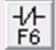表示________，按键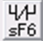表示________，按键表示________，按键表示________，按键表示________，按键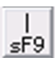表示________，按键表示________，按键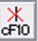表示________，按键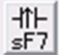表示________，按键表示________，按键表示________，按键表示________，按键表示________。
- 在编辑PLC程序的过程中，需要查看前面编辑过的程序、使用过的元件，若按元件及其编号查找程序行，其方法是：打开____菜单，选择____命令，在元件查找（S）对话框中输入____，在使用法栏“全部”、“向上”、“向下”中选择一种后，点击____键后，光标将跳到使用该元件的程序行处。
- 将PLC中程序传送到计算机中，用____命令，或点击工具栏的  图标，即可将PLC中程序传送到计算机上。
- 将在计算机中编辑的PLC程序传送到PLC中，用____命令，打开____菜单，选择____命令；或点击工具栏图标，在出现的对话框中，选择要写入PLC的程序或程序范围，点击____后，就可以将需要的程序从计算机传送到PLC。

触摸屏及其使用
- 触摸屏由________和________组成。
- 触摸检测部件用于检测________，接受后送________。
- 触摸屏控制器的主要作用是将________，再送给CPU，它同时能接收CPU________。
- 按照触摸屏的工作原理和传输信息的介质，我们把触摸屏分为四种，它们分别为________、________、________以及________。
- 本次使用的触摸屏，按其工作原理和传输信息的介质，属于________触摸屏。（昆仑通泰触摸屏、步科触摸屏均属于电阻式触摸屏）
- 本次使用的触摸屏，型号为________，在该触摸屏上，用于与PLC通信的端口为____，与计算机连接的端口为____按工作现场实际使用的触摸屏填写）
- 本次使用触摸屏的组态软件是________，其版本为____。（按工作现场实际使用的触摸屏组态软件填写）
- 本次将完成的创建工程从计算机下载到触摸屏，用____连接计算机与触摸屏。
- 本次使用触摸屏时，设定的触摸屏通信方式为____，选择的触摸屏通信为________，触摸屏显示方式为为________。（按工作现场实际设定填写）
- 本次使用触摸屏在设置与PLC通信参数时，设置的PLC类型为____，通信口类型为____，通信类型为____，波特率为____，数据位为____，停止位为____，奇偶校验选择为____。（按工作现场实际设置填写）
- 在创建工程画面的开关元件如按钮、急停开关时，首先要确定____，再确定____，还要选择____和选择____。
- 本次工作任务的触摸屏调试界面中，按下推送气缸调试键，键变为绿色的同时气缸活塞杆伸出；再按推送气缸调试键，键恢复为灰色的同时气缸活塞杆缩回。在基本属性设置的输入地址类型为____，地址为____，输出地址类型为____，地址为____。（按工作现场实际设置填写）
- 本次工作任务的触摸屏调试界面中，按下推送气缸调试键，键变为绿色的同时气缸活塞杆伸出；再按推送气缸调试键，键恢复为灰色的同时气缸活塞杆缩回。在确定开关类型时，将开关类型设置为____，再按下____键，设置开关类型完成。（按工作现场实际设置填写）
- 本次工作任务的触摸屏调试界面中，按下推送气缸调试键，键变为绿色的同时气缸活塞杆伸出；再按推送气缸调试键，键恢复为灰色的同时气缸活塞杆缩回。在选择开关元件状态时，推送气缸调试键状态为“0”的内容为____，选择的颜色为____；推送气缸调试键状态为“1”的内容为____，选择的颜色为____。（按工作现场实际设置填写）
- 在创建工程画面的指示灯时，首先要确定____，再确定____，还要选择 ____和选择____。

传感器与射频识别器（RFID）
- 传感器通常由____、____及____等组成。
- 传感器中的敏感元件是能直接感受____变化的器件。
- 传感器中转换元件是指能将感受到的非电量直接转换成____的器件。
- 传感器中转换电路是指将无源型传感器输出的电阻、电容、电感等电参数转换成____的电路。
- 接通电容传感器的电源，当传感器附近没有物体时，电容器容量____，不能满足振荡条件，RC振荡器____；当有物体朝着电容器靠近时，电容器的容量____，RC振荡器____。通过后级电路的处理，将不振荡和振荡两种信号转换成____，从而能检测传感器附近有无物体存在。
- 电容传感器既能检测传感器附近有无____，又能检测传感器附近有无____。
- 电感式传感器由____、____、____等三部分组成。振荡器产生一个____。当金属物质接近这一交变磁场，并达到感应距离时，在金属物质内产生涡流，从而导致振荡器的振荡____，以至停振。振荡器振荡及停振的变化被后级放大电路处理并转换成____，触发驱动控制器件，从而可以检测传感器的检测距离内有无金属物质。
- 电感式传感器只能检测________，在电路图中，用图形符号____表示电感传感器。
- 安装在机械手限止快上用于检测悬臂转动到位的传感器为____，这个传感器的型号为____。
- 光电传感器是将____转换成____的检测器件。光电传感器一般____、____和____三部分构成。
- 光电传感器的发射器一般用____或____等半导体光源，不间断地发射____。接收器由____或____组成，用于接收发射器发出的光线。检测电路用于滤出____和应用该信号。
- 漫反射式光电传感器集____与____于一体，在光束发射方向无物体时，发射器发出的光____被接收器所接收到，开关____；当光束发射方向有物体时，接收器就能接收到____的部分光线，通过检测电路产生开关量的电信号输出，使开关____。
- 反射式光电传感器集____与____于一体，与漫射式光电传感器不同的是其前方装有一块____。当反射板与发射器之间没有物体遮挡时，接收器可以接收到光线，开关____。当被测物体遮挡住反射板时，接收器无法接收到发射器发出的光线，传感器产生输出，开关____。 反射式光电传感器可以辨别____的物体，借助反射板部件，形成较大的有效距离范围，且不易受干扰。
- 光电传感器在电路图中，用图形符号____表示。本次组装与调试的机电一体化设备上，使用的漫射式光电传感器的型号为____，使用的反射式光电传感器的型号为____。
- 本次在连接安装在××位置的光电传感器的电路时，该传感器的棕色____导线与____连接，____导线与电源0 V连接，____导线为信号输出线，与PLC的____。（按工作现场的实际填写）
- 本次在连接安装在××位置的漫射式光电传感器的电路时，该传感器的____色导线与电源+24V连接，____色导线与电源0 V连接，____色导线为信号输出线，与PLC的____。（按工作现场的实际填写）
- 光纤式传感器就是把发射器发出的光线用____引导到检测点，再把检测到的光信号用____引导到接收器来实现检测的。
- 光导纤维（光纤）是利用光的____原理传输光波的一种介质，它由高折射率的____和折射率较小的____组成。
- 光纤传感器由____单元、____单元和____单元三个组件组成。
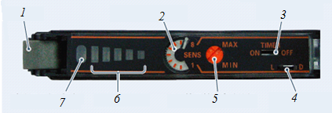
- 本次使用的光纤传感器的放大器如图所示，图中1为____，2____，3为____，4为____，5为____， 6为____，7为____。
- 本次安装机电一体化设备中的光纤传感器时，使用的光纤型号为____，光纤放大器型号为____，光纤传感器在电路图中，用图形符号表示____。
- 本次在连接光纤传感器的电路时，与电源+24V连接的导线颜色为____色，与PLC输入端子连接的导线演示为____色。（按工作现场的实际填写）
- 本次组装与调试的机电一体化设备中的气缸上装有磁性开关，磁性开关的作用是____。该磁性开关是利用____来进行控制的开关，开关内有两片____，当带有磁性的物体靠近开关，簧片被磁化而 时，开关的动合（常开）触点____；当带有磁性的物体离开开关，簧片复位时，开关的动合（常开）触点____。
- 本次安装在机电一体化设备上气动机械手手臂气缸使用的磁性开关，型号为____，在电路图中，该磁性开关的图形符号是____。
- 本次安装在机电一体化设备上气动机械手悬臂气缸使用的磁性开关，型号为____；手爪气缸使用的磁性开关，型号为____；
- 安装在出料槽1的推送气缸上的磁性开关，信号线（黑色）与PLC的____端子连接（填写PLC端子编号），电源线（红色）与PLC____。（按工作现场的实际填写）
- RFID系统中，需要识别的信息存放在____，存放的识别信息由____读出。阅读器不仅可以读出____，可以对电子标签写入____。
- RFID应用系统由____、____、____等三部分组成。
- RFID中的电子标签主要包括____和____两部分。电子标签的天线接受到阅读天线发射的电磁波，激活电子标签的____，储存芯片通过天线将____传送给阅读器阅读。
- 本次使用的RFID，工作频率为____，阅读距离为____，读写速度为____，电子标签存储器的储存容量为____ ，该RFID读写采用的标准为________。

气动系统安装与调试
- 气压传动以________为工作介质，传递____和____。
- 本次安装与调试的机电一体化设备，获得压缩空气的装置是____，他将____供给的机械能转换为气体的____。
- 气压传动中的执行元件，是将压缩空气的____转换为____的元件。
- 使用的气缸有单作用和双作用两种，单作用气缸是指从____的气缸；双作用气缸是指从________的气缸。
- 仅气缸的一侧有活塞杆的气缸称做____气缸，气缸两侧均有活塞杆的气缸称做____气缸；如果气缸一侧有两根活塞杆，则将该气缸称做____气缸，如果气缸两侧均有两根活塞杆，则将该气缸称做____气缸。
- 本次安装与调试的机电一体化设备，在气压传动系统中使用的执行元件有：使机械手转动的____，其型号为____；用做机械手悬臂的____，其型号为____；用做机械手手臂的____，其型号为____；用做机械手手爪的____，其型号为____；还有推送物料进入出料槽口的____，其型号为____。

- 在本次安装与调试的气压传动系统中，使用的方向控制阀按照阀芯的结构分类，属于____，按照操作方式分类，属于是____，按照阀芯工作位置和进出口通路数分类，属于____，他的名称应为____。
- 本次安装与调试的气压传动中，使用的二位五通滑阀式电磁换向阀有单控和双控两种，其型号分别为________和________。（按现场使用的使用）
- 三位五通换向阀的阀芯有____位置，有____气体进出口。
- 单控二位五通滑阀式电磁换向阀在气动系统图中的图形符号是____，双控二位五通滑阀式电磁换向阀在气动系统图中的图形符号是____。
- 在气动系统图中，图形符号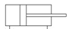表示的气动元件为____，图形符号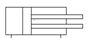表示的气动元件为____，图形符号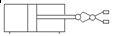表示的气动元件为____，图形符号表示的气动元件为____。
- 节流阀用来控制进入气缸中压缩空气的____，本次使用的节流阀的型号是____，他在气动系统图中的图形符号是：____。
- 改变节流阀的____的大小，可以改变通过节流阀气体的____，从而改变进入气缸中压缩空气的____，改变气缸活塞运动的____。
- 图形符号表示的气动元件为____，图形符号表示的气动元件为____，图形符号表示的气动元件为____，图形符号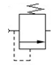表示的气动元件为____，图形符号表示的气动元件为____。
- 没有活塞杆的气缸统称为____，摆动气缸属于____。
- 摆动气缸由____将气缸内腔分隔为两腔，分别向两腔____供气，输出轴做____。
- 本次组装与调试的机电一体化设备中使用的摆动气缸型号为____，要使该气缸正常工作，压缩空气的压力应为____MPa。
- 在气压传动中，压力是指____，标准大气压、毫米汞柱等是压力的常用单位。压力的国际单位是____，其单位符号为____。
- 1标准大气压 =____ MPa = ____Pa。
- 1MPa =____kPa = ____Pa。

电气安装与调试
- 本次调试的机电一体化设备，采用____制电源供电，除三条电源相线外，还有一条____和一条____。
- 三相五线制标准导线颜色为：U相导线为____，V相导线为____，W相导线为____，零线N导线为____，保护线PE导线为____。
- 本次调试的机电一体化设备，供电电源为三相交流电源，电源的额定线电压为____，额定频率为____。该电源相线与零线之间的电压称做____，其有效值为____，频率为____。
- 本次调试的机电一体化设备上的电源开关为____，其型号为____；该开关具有____保护功能和____保护功能。
- 本次调试的机电一体化设备上的电源开关，额定电压为____，额定电流____，极限遮断电流为____。
- 本次调试的机电一体化设备上的电源开关，当漏电电流____时，保护装置动作切断电源。动作时间____。
- 供电电压正常时，测量电源模块上U与V两插孔之间的电压，应为____；U与W两插孔之间的电压应为____，V与W两插孔之间的电压应为____；分别测量U与N、V与N、W与N插孔之间的电压，应为____。
- 用指针式万用表测量本次组装与调试的机电一体化设备的电源线电压时，应将挡位调整到____挡、量程为____位置。测量相电压时，应将挡位调整到____挡、量程为____位置。
- 用数字万用表测量本次组装与调试的机电一体化设备的电源线电压或相电压时，应将转换开关调整到____挡位。
- 测量机电一体化设备电路的绝缘电阻时，应选用电压等级为____的兆欧表。测量时，摇动兆欧表手柄的转速为____。
- 用兆欧表测量机电一体化设备上绝缘导线的绝缘电阻时，兆欧表的“L”接线柱应与导线的____连接，兆欧表的“E”接线柱应与导线的____连接。符合要求的导线，绝缘电阻应不小于____。
- 用兆欧表测量机电一体化设备电源电路相间绝缘电阻时，兆欧表的“L”接线柱应与一相导线的____连接，兆欧表的“E”接线柱应与另一相导线的____连接。相间绝缘电阻的要求是____。
- 用兆欧表测量机电一体化设备的电路对地绝缘电阻时，兆欧表的“L”接线柱应与导线的____连接，兆欧表的“E”接线柱应与接地导线的____连接。对地绝缘电阻的要求是____。
- 兆欧表在使用前，应对兆欧表进行____和____检查。
- 对兆欧表进行开路检查的方法是：将兆欧表的“L”接线与“E”接线____，摇动手柄达____时，读出兆欧表的读数。兆欧表的读数为____，表示开路检查合格。
- 对兆欧表进行短路检查的方法是：在轻轻摇动兆欧表的手柄时，将兆欧表的“L”接线与“E”接线____，读出兆欧表的读数。兆欧表的读数为____，表示短路检查合格。
- 机电一体化设备组装与调试设备上使用的直流电动机型号为____该电动机的额定工作电压为____。
- 本次组装与调试的机电一体化设备上使用的直流电动机为永磁式直流电动机，其定子为____做成，转子上____，当转子____通过直流电流时产生____，绕组____与定子____相互作用，使转子转动。
- 直流电机结构形式，按照电枢绕组与励磁绕组连接方式分类，有____、____和____等三种。
- 串励式直流电机的电枢绕组与励磁绕组____，并励磁式直流电机的电枢绕组与励磁绕组____，复励式直流电机的电枢绕组一部分与励磁绕组____，另一部分与励磁绕组____。
- 直流电动机有____、____、____等调速方法，
- 测量本次机电一体化设备上交流电动机绕组相间绝缘电阻时，兆欧表的“L”接线与____，兆欧表的“E”接线与____，绕组相间绝缘电阻的要求是____Ω。
- 测量本次机电一体化设备上交流电动机绕组对地绝缘电阻时，兆欧表的“L”接线与____，兆欧表的“E”接线与____，绕组对地绝缘电阻的要求是____。

机械安装与调试
- 皮带输送机上的一个出料斜槽右边边界到皮带输送机右端的安装尺寸，图纸上标注为340±1，要测量该出料斜槽的安装尺寸应使用测量最大尺寸为________、最小刻度为________的钢直尺。
- 最小刻度为1mm的钢直尺测量安装高度为130±1的皮带输送机，测量时皮带输送机的安装高度在刻度线130到刻度线____之间，或刻度线129到刻度线____之间，该安装高度为合格。
- 测量机械零件或部件长度、高度、直径等的尺寸工具有____、游标卡尺、____等。选择测量工具的依据是____。
- 零件长度的标注尺寸为50±0.5，测量该零件长度时，应选用最小刻度为____的____。
- 零件直径的标注尺寸为${50}_{+0.05}^{+0.25}$，测量该零件直径时，应选用游标为____、准确度为____的____。
- 零件的标注尺寸为${60}_{-0.05}^{+0.03}$，测量该零件直径时，应选用规格为____、准确度为____的____。
- 测量两个部件之间的间隙，选用____，部件之间的间隙要求不大于0.10mm时，用塞尺中厚度为0.1mm的薄钢片塞入两部件之间，____为不合格，____为合格。
- 测量两部件之间的安装角度时，使用____。要求两部件之间互相垂直，可使用____。
- 测量安装是否水平时，使用____。
- 皮带输送机的主辊轴与电动机之间，用 联轴器 联结，安装时要求皮带输送机主辊轴的轴线与电动机轴的轴线____。
- 皮带输送机主辊轴的轴线与电动机轴的轴线不在同一直线的程度，用____表示。
- 皮带输送机主辊轴与副辊轴之间应平行，否则皮带在运行过程中皮带容易____，要使皮带输送机主辊轴与副辊轴之间平行，可通过安装在副辊轴一侧的____调节副辊轴与主辊轴之间的距离。
- 皮带输送机主辊轴与副辊轴之间不平行程度，用 不平行度 表示，要使皮带输送机在运行时皮带不跑偏，必须保证安装的____符合要求。
- 皮带输送机的主辊轴和副辊轴的轴承为____，为减小轴与轴承之间的摩擦，要经常加注____。
- 拖动皮带输送机的交流电动机的轴承为____，其内圈与外圈之间，用____支撑。
- 在本次安装与调试的机电一体化设备中，使用了内六角圆头螺钉。一个螺钉直径为6mm，螺钉长度为40mm的圆柱头内六角螺钉，按照螺钉表示方法，该螺钉应表达为____，其中C为螺钉头____的代号，PZ为螺钉头槽的形式____的备注代号。
- 组装皮带输送机支架时，横梁与立柱之间的固定螺钉，用的是M3×12 C PZ ，该螺钉的直径是____，螺钉长度是____，螺钉头是____，螺钉头槽是____。
- 在本次安装与调试的机电一体化设备中，皮带输送机与安装平台间的固定螺钉使用的是____，机械手与安装平台间的固定螺钉使用的是________（按实际使用的螺钉填写）
- 在本次安装与调试的机电一体化设备中，安装皮带输送机与安装平台间的固定螺钉时使用的是规格为____的____扳手。
- 在本次安装与调试的机电一体化设备中，出料斜槽与皮带输送机横梁之间的固定螺钉使用的是____，传感器支架与皮带输送机横梁之间的固定螺钉使用的是____。
- 在安装固定螺钉时，放平垫片的作用是分散接触的压力，____，表示垫片规格时，需要表示清楚垫片的____、____和垫片的____。
- 平垫片Φ4.5×9×0.8，该垫片的内径为____，外径为____，厚度为____。
- 安装M3×10 的圆柱头内六角螺钉，配用规格为____的平垫片，安装M4×12 的圆柱头内六角螺钉，配用规格为____的平垫片，安装M6×15 的圆柱头内六角螺钉，配用规格为____的平垫片。
- 在气动机械手的限止块上，安装有对悬臂转动起缓冲作用的____，对悬臂转动位置起限制作用的____。
- 为调节悬臂气缸活塞杆缩回时的位置，在悬臂气缸活塞杆伸出端安装了一个调节螺栓，将螺栓旋出时，活塞杆缩回的距离____，将螺栓旋进时，活塞杆缩回的距离____。
- 为减小震动，交流电动机底座与安装平台之间放置了____，在机械手限止块上安装了____。
- 安装警示灯时，将警示灯固定在安装支架上的螺母为____，拧紧该螺母使用的工具是____。
- 将料盘固定在支架上，使用的螺钉是____，旋紧该螺钉使用的工具是____。
- 调节机械手悬臂的高度尺寸，应用____稍微松开L支架与立柱之间的固定螺钉，____的高度；调节机械手与安装平台边界的安装尺寸，应用____稍微松开L支架与安装平台之间的固定螺钉，____的距离。
- 安装在交流异步电动机上的减速器，型号为____，该减速器的变速比为____。

